
30
HX 080-375 TR 60Hz e 30GX 082-358 TR 60Hz
GLOBAL CHILLER - FASE III
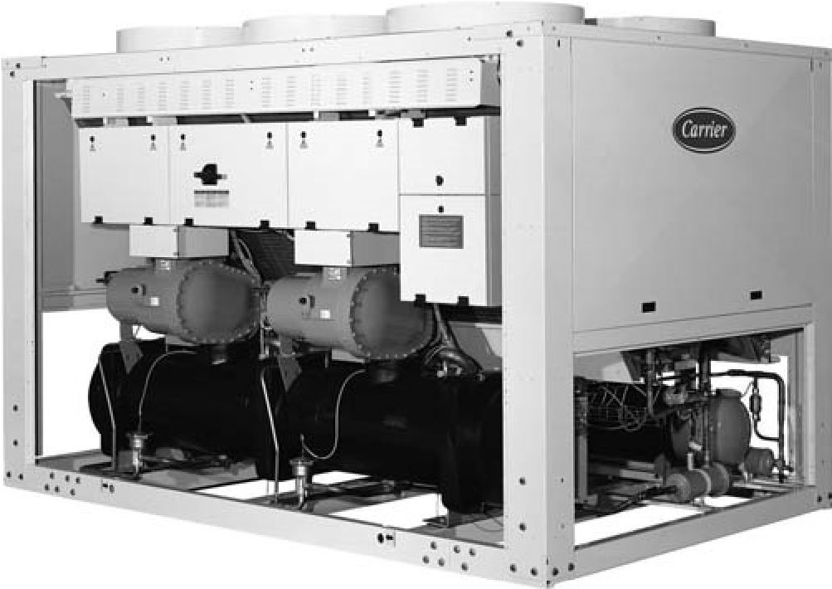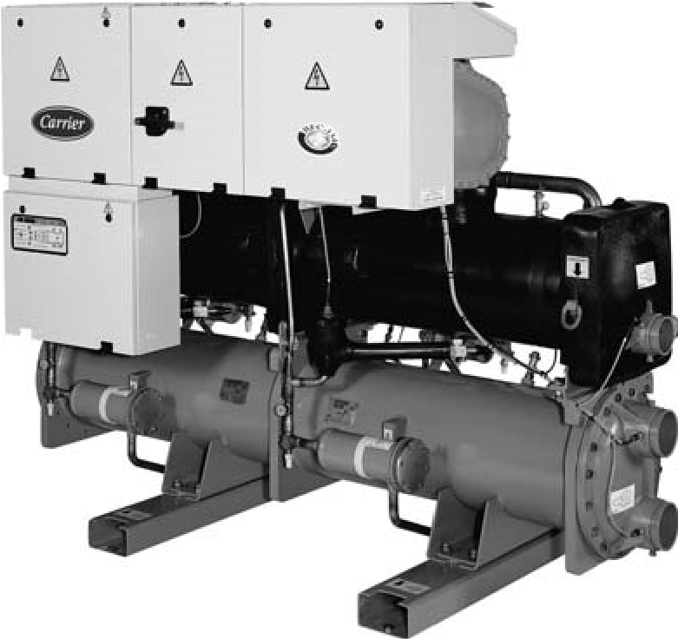

Manual de Instalação, Operação e Manutenção
30HX 080-375 TR 30GX 082-358 TR
60Hz 60Hz

ÍNDICE
- INTRODUÇÃO .........................................................................................................................................................4
  - - Considerações sobre a segurança da instalação ...............................................................................................4
  - - Equipamento e componentes sob pressão ........................................................................................................4
  - - Considerações sobre a segurança da manutenção ..........................................................................................5
  - - Considerações sobre a segurança dos reparos .................................................................................................5
- - VERIFICAÇÕES PRELIMINARES ............................................................................................................................6
  - - Verifi cação do equipamento recebido .................................................................................................................6
  - - Movimentando e assentando a unidade .............................................................................................................6
3.1. 30HX 080 - 110 ....................................................................................................................................................7
  - - 30HX 120-190 .....................................................................................................................................................9
  - - 30HX 200-285 ...................................................................................................................................................11
  - - 30HX 310-375 ...................................................................................................................................................13
  - - 30GX 082-162 ...................................................................................................................................................16
  - - 30GX 182 ..........................................................................................................................................................18
  - - 30GX 207-267 ...................................................................................................................................................20
  - - 30GX 298-358 ...................................................................................................................................................22
- - CARACTERÍSTICAS FÍSICAS PARA UNIDADES 30HX .......................................................................................25
  - - Dados físicos 30HX - 60Hz ...............................................................................................................................25
  - - Dados físicos 30GX - 60Hz ...............................................................................................................................25
- CARACTERÍSTICAS ELÉTRICAS 30HX E 30GX ...................................................................................................26
- DADOS DE APLICAÇÃO ......................................................................................................................................28
  - Faixa de funcionamento da unidade ..................................................................................................................28
  - Vazão mínima de água gelada .......................................................................................................................28
  - Vazão máxima de água gelada ......................................................................................................................29
  - Evaporador de vazão variável ..........................................................................................................................29
  - Volume mínimo de água do sistema ................................................................................................................29
  - - Vazão de água no evaporador (l/s). ..................................................................................................................29
  - Vazão de água no condensador (l/s) .................................................................................................................29
- - CONEXÕES ELÉTRICAS (consultar a Carrier para dimensionais em 220V) ..................................................31
  - - Conexões elétricas máquinas 30HX .................................................................................................................31
  - - Conexões elétricas máquinas 30GX (consultar a Carrier para dimensionais em 220V) .................................32
  - Alimentação elétrica .........................................................................................................................................34
  - - Desbalanceamento de fase de tensão (%): .....................................................................................................34
  - - Fiação recomenda ...........................................................................................................................................35
- - CONEXÕES D`AGUA ...........................................................................................................................................36
  - Precauções de funcionamento .........................................................................................................................36
  - Diagrama típico de circuito hidráulico .................................................................................................................36
  - Controle do fl uxo .................................................................................................................................................36
  - Conexões do Evaporador e o Condensador .......................................................................................................37
  - Proteção contra congelamento .........................................................................................................................37
  - Operação de duas unidades em modo mestre/ escravo ....................................................................................37
- PRINCIPAIS COMPONENTES DO SISTEMA E CARACTERÍSTICAS DE FUNCIONAMENTO ..........................38
  - - Compressores de engrenagens tipo parafuso .................................................................................................38
  - - Evaporador ........................................................................................................................................................38
  - - Condensador e separador de óleo (30HX) .......................................................................................................38
  - - Separador de óleo (30GX) ................................................................................................................................39
  - - Módulo de expansão eletrônico (EXD) ............................................................................................................39
  - - Economizador ...................................................................................................................................................39
  - - Bombas de óleo ...............................................................................................................................................39
  - - Válvulas de refrigeração do motor ...................................................................................................................39
  - - Sensores ...........................................................................................................................................................39
- MANUTENÇÃO .....................................................................................................................................................41
  - Carga de refrigerante - Adição de carga ..........................................................................................................41
  - Indicação de carga baixa em um sistema 30HX ............................................................................................41
  - Transdutores de pressão ................................................................................................................................42
  - Adição de carga de óleo em sistemas 30HX e 30GX ......................................................................................42
  - Substituição integral do fi ltro de óleo ...............................................................................................................42
  - Programa de substituição do fi ltro ................................................................................................................42
  - Procedimento de substituição do fi ltro .........................................................................................................42
  - Substituição do compressor ............................................................................................................................43
  - Qualidade da água - Romendações da Carrier ...............................................................................................43
  - Manutenção da serpentina e contaminantes do cobre ..................................................................................46
11 - PLANILHA DE CONTROLE DE PARTIDA DOS CHILLERS 30HX/30GX (PARA USO NA OBRA) ..............47
NOMENCLATURA 30HX E 080 38 6 S
FREQUÊNCIA NOMINAL
5
- 50 Hz
6
- 60 Hz
TENSÃO NOMINAL
22
220V TRIFÁSICO
:
38
:
380V TRIFÁSICO
44
:
440V TRIFÁSICO
H
- CONDENSAÇÃO A ÁGUA
G
- CONDENSAÇÃO A AR

CONDENSADOR
S -
STANDARD GOLD FIN
R -
COM RECUPERADOR DE CALOR
(
SOMENTE PARA UNIDADES COM CONDENSAÇÃO A AR
)
SÉRIE DE PROJETO

CAPACIDADE NOMINAL EM TR:
HX
080
,
090
,
100
,
110
,
120
,
130
,
140
,
155
,
175
,
190
,
200
,
230
,
260
,
285
,
310
,
345
,
375
.
CAPACIDADE NOMINAL EM TR:
GX
082
,
092
,
102
,
112
,
122
,
132
,
152
,
162
,
182
,
207
,
227
,
247
,
267
,
298
,
328
,
358
.

1. INTRODUÇÃO
Antes da partida inicial das unidades 30HX e 30GX, todo pessoal envolvido na partida, no funcionamento e na manutenção destes equipamentos deve estar familiarizado com as instruções deste manual e de todas características técnicas necessárias. Os resfriadores de líquido 30 HX / GX foram concebidos para oferecer um alto nível de segurança durante a instalação, partida, operação e manutenção. Eles oferecem segurança e confi abilidade, desde que operados de acordo com as suas especifi cações. Este manual lhe dá a informação geral necessária de forma que você possa se familiarizar com o sistema de controle antes de fazer procedimentos de partida ou serviço. Os procedimentos neste manual seguem a ordem requerida para uma partida e um funcionamento corretos.

1.1 - Considerações sobre a segurança da instalação
Após o seu recebimento, quando a unidade estiver pronta para ser instalada ou reinstalada e antes de sua partida, deve-se inspecionar a existência de avarias. Verifi que se o(s) circuito(s) refrigerante(s) está(ão) intacto(s). Principalmente, certifi que-se de que os componentes ou tubos não mudaram de posição (como por exemplo, após um choque). Caso existam dúvidas, execute um teste de vazamento e verifi que com o fabricante se a integridade do circuito não foi danifi cada. Caso algum dano seja detectado quando do recebimento, reclame para a companhia que remeteu a unidade. Não remova o skid ou a embalagem até que a unidade esteja em sua posição fi nal. Estas unidades podem ser movimentadas com um carro tipo “garfo”, desde que as lanças (garfos) estejam posicionadas no local e direção corretos na unidade.
As unidades também podem ser içadas com ganchos, utilize somente os pontos de içamento marcados na unidade. Estas unidades não estão projetadas para serem içadas por cima. Utilize os ganchos com a capacidade correta, e siga sempre as instruções de içamento especifi cadas nos desenhos certifi cados fornecidos com a unidade.
A segurança somente estará assegurada se estas instruções forem cuidadosamente observadas. Caso isto não ocorra, existem riscos de estragos materiais e danos pessoais. Nunca cubra qualquer dispositivo de segurança.
Providencie um dreno no circuito de descarga, perto da válvula, para evitar acúmulo de condensado ou água de chuva. Certifi que-se que as válvulas estão corretamente instaladas, antes de operar a unidade.
Certifi que-se de que nenhum refrigerante escape das válvulas de segurança para o interior do prédio. A saída das válvulas de alívio devem ser para o exterior.
Certifique-se de uma boa ventilação, o acúmulo de refrigerante em um espaço fechado pode deslocar o oxigênio e causar asfi xia ou explosões.
A inalação de altas concentrações de vapor é prejudicial e pode causar irregularidades cardíacas, inconsciência ou morte. O vapor é mais pesado do que o ar e reduz a quantidade de oxigênio disponível para a respiração. Estes produtos podem causar irritações nos olhos e na pele. Produtos em decomposição são perigosos.

1.2 - Equipamento e componentes sob pressão
Estes produtos incorporam equipamentos ou componentes sob pressão, fabricados pela Carrier ou outros fabricantes.
Recomendamos que você consulte a associação nacional de comércio apropriada ou o proprietário dos equipamentos e componentes sob pressão (declaração, requalifi cação, reteste, etc.). As características destes equipamentos/componentes estão especifi cadas na placa de identifi cação ou na documentação necessária que é entregue juntamente com os produtos.

1.3 - Considerações sobre a segurança da manutenção
Os engenheiros que trabalham nos componentes elétricos ou de refrigeração devem estar autorizados e ser plenamente capacitados para tal (eletricistas treinados e qualifi cados de acordo com as normas locais).
Todos os reparos nos circuitos refrigerantes devem ser executados por uma pessoa treinada, plenamente qualifi cada para trabalhar com estas unidades. Esta pessoa deve estar familiarizada com o equipamento e a instalação. Todas as operações de soldagem devem ser executadas por especialistas qualifi cados.
Nunca trabalhe em uma unidade que ainda esteja energizada. Nunca trabalhe em nenhum dos componentes elétricos até que a alimentação elétrica tenha sido cortada através do desligamento da chave na caixa de controle.
Caso qualquer operação de manutenção seja executada na unidade, trave o circuito de alimentação elétrica em posição aberta, na dianteira da máquina. Se o trabalho for interrompido, certifi que-se de que todos os circuitos estejam desenergizados, antes de reiniciar o mesmo.
ATENÇÃO
!
Embora tenha sido desligado os compressores, circuito de alimentação seguirá energizado, a menos que se abra o interruptor do circuito da unidade para mais detalhes consulte o esquema elétrico.
Uma vez por ano verifique se o pressostato de alta pressão está conectado corretamente e se ele desliga no valor correto. Pelo menos uma vez por ano inspecione cuidadosamente os dispositivos de proteção (válvulas e fusíveis). Se a máquina funcionar em um ambiente corrosivo, inspecione os dispositivos de segurança com mais frequência. Execute regularmente testes de vazamento e caso exista algum, repare imediatamente.
1.4 - Considerações sobre a segurança dos reparos
Todas as peças da instalação devem ser mantidas pelo pessoal encarregado, de forma a evitar danos materiais e pessoais.
Defeitos e vazamentos devem ser imediatamente consertados. O técnico autorizado é responsável pelo conserto imediato do defeito. Cada vez que um conserto for executado na unidade, o funcionamento dos dispositivos de segurança deve ser novamente testado.
Caso ocorra um vazamento, retire todo o refrigerante, conserte o vazamento detectado e recarregue o circuito com carga total de refrigerante especifi cado (R134a), conforme indicado na placa de identifi cação da unidade.
Certas partes do circuito podem ser isoladas se vazamentos ocorrerem nestas seções, é possível repor a carga de refrigerante consultar o capítulo “carga de refrigerante” adição de carga. Somente carregue refrigerante líquido R134a na linha de líquido.
Assegure-se de que você está utilizando o tipo correto de refrigerante antes de recarregar a unidade. Utilizar refrigerante diferente do original (R134a) prejudicará o funcionamento da máquina e poderá causar até mesmo a destruição dos compressores.
Os compressores que operam com o tipo de refrigerante R134a são abastecidos com um óleo sintético de polyolester. Não utilize oxigênio nas linhas de purga ou pressurize a máquina sob qualquer propósito. O gás de oxigênio reage violentamente com óleo, graxa ou outras substâncias comuns.
Nunca exceda as pressões de funcionamento máximas especifi cadas. Verifi que as pressões de teste máximas e mínimas permitidas nas instruções deste manual e as pressões fornecidas na placa de identifi cação da unidade. Não utilize ar para teste de vazamento. Utilize somente refrigerante ou nitrogênio seco.
Não solde ou use maçarico nas linhas de refrigerante ou qualquer componente do circuito refrigerante até que o mesmo (líquido ou vapor) tenha sido removido do chiller. Vestígios de vapor podem ser deslocados com o ar de nitrogênio seco. O refrigerante em contato com uma chama produz gases tóxicos. O equipamento de proteção necessário, assim como os extintores de incêndio adequados para o sistema e tipo de refrigerante utilizado devem estar acessíveis.
Evite derramar líquido refrigerante na pele ou respingálo nos olhos. Use óculos de proteção. Caso a pele seja atingida, lave com água e sabão. Se o refrigerante entrar nos olhos, enxágue imediatamente com água em abundância e consulte um médico. Nunca aplique uma chama aberta ou vapor ativo a um recipiente de refrigerante, pois isto poderá ocasionar um aumento de pressão perigoso. Caso seja necessário aquecer o refrigerante, utilize somente água quente.
Não reutilize cilindros descartáveis (sem-retorno) ou tente enchê-los novamente. É perigoso e ilegal. Quando os cilindros estiverem vazios, retire a pressão de gás restante, e mova os cilindros para o local designado para sua recuperação. Não incinere.
Não tente remover os componentes ou acessórios do circuito refrigerante, enquanto a máquina estiver pressurizada ou em funcionamento. Certifi que-se de que a pressão é de 0 kPa antes de remover os componentes ou abrir um circuito.
Não tente consertar ou recondicionar qualquer dispositivo de segurança quando houver corrosão ou acumulação de material desconhecido (ferrugem, sujeira, depósitos calcários, etc.) dentro do corpo ou mecanismo da válvula. Caso seja necessário, substitua o dispositivo. Não instale válvulas de segurança em série ou invertidas.
ATENÇÃO:
!
Não pise nas linhas de refrigerante. As mesmas podem quebrar por causa do peso e liberar refrigerante, causando danos pessoais.
Nunca suba em uma máquina. Utilize uma plataforma, ou andaime para trabalhar num plano mais elevado. Utilize equipamentos mecânicos (guindaste, elevador, etc.) para elevar ou movimentar equipamentos pesados como compressores ou trocadores de calor.
Com componentes mais leves, utilize o equipamento de elevação quando existir um risco de deslizamento ou perda de equilíbrio.
Utilize somente peças de substituição originais em quaisquer consertos ou substituição de componentes. Consulte a lista de peças de substituição que corresponda às especifi cações do equipamento original. Não drene os circuitos de água que contenham brine,

2.2 - Movimentando e assentando a unidade

2.2.1 - Movimentando
Veja o capítulo 1.1 “Considerações sobre a segurança da instalação”

2.2.2 - Assentando a unidade
Sempre reporte-se ao capítulo “Dimensões e folgas” para confi rmar se existe espaço sufi ciente para todas as conexões e operações de serviço. Com relação às coordenadas do centro de gravidade, à posição dos orifícios de montagem da unidade e aos pontos de distribuição de peso, reporte-se aos desenhos dimensionais certifi cados fornecidos com a unidade.

sem informar primeiramente o departamento técnico no local da instalação ou o pessoal competente. Feche as válvulas de interrupção da água de entrada e saída e evacue o circuito hidrônico da unidade antes de trabalhar em seus componentes.
Não afrouxar os parafusos das caixas de água até que as mesmas tenham sido esvaziadas completamente. Periodicamente inspecione todas as válvulas, acessórios e tubos dos circuitos hidrônico e refrigerante, para certifi car-se de que eles não apresentam corrosão ou sinais de vazamento.
ATENÇÃO:
!
Use ganchos somente nos pontos de içamento marcados na unidade.
Antes de assentar a unidade, verifi que se:
- A carga permitida no local está adequada e se foram tomadas precauções de reforço.
- A unidade esta instalada em uma posição horizontal sobre uma superfície lisa (desnível máximo admissível

2 - VERIFICAÇÕES PRELIMINARES

2.1 - Verifi cação do equipamento recebido
· Verifi que se não existem peças faltando ou danifi cadas. Caso seja verifi cado algum dano, ou a remessa estiver incompleta, envie imediatamente uma reclamação para a companhia de expedição.
· Confi rme se a unidade recebida é a que foi solicitada. Compare os dados da placa de identifi cação com o pedido.
· Confi rme se todos os acessórios solicitados para a instalação no local foram entregues, e se os mesmos estão completos e sem avarias.
· Não mantenha as unidades 30 HX à intempérie ou exposta ao tempo, os mecanismos de controle e módulos eletrônicos são sensíveis e podem sofrer danos.
ATENÇÃO
Cuidados com Pintura - Instalações no Entorno das Máquinas:
A Carrier recomenda que durante as instalações realizadas no entorno da máquina, como precaução para que não ocorram danos na pintura, a máquina seja isolada/protegida, de maneira que cavacos derivados de procedimentos de corte em peças metálicas, não entrem em contato com esta. Esta precaução é necessária, pois este cavaco incandescente, poderá se fi xar sobre a tinta, dando a impressão que o processo de pintura esteja com problema de corrosão, quando na verdade trata-se de impregnação de sujeiras destas instalações no entorno.
Recomenda-se também que, após as instalações realizadas no entorno da máquina, a mesma receba uma limpeza geral, para que possíveis cavacos de instalação ou sujeiras de obra, não fi quem impregnadas sobre a pintura da máquina.
5 mm em ambos os eixos)
- Existe espaço sufi ciente acima da unidade para vazão do ar e acesso aos componentes
- Existem pontos de apoio adequados e se eles estão no local correto.
- O local não está sujeito a inundações.
- Em locais onde existe probabilidade de fortes nevascas e longos períodos com temperaturas abaixo de zero, foi prevista a elevação da unidade acima da altura do curso dos ventos ou neve normais. Poderão ser necessários anteparos para desviar ventos fortes ou prevenir a queda de neve diretamente na unidade. Isso não deve restringir o fl uxo de ar da unidade.
CUIDADO:
!
Antes de içar a unidade, verifique se todos os painéis estão presos com segurança. Ice e abaixe a unidade com muito cuidado. Balançar e sacudir a unidade pode danificá-la e prejudicar o seu funcionamento. As unidades 30GX podem ser içadas. As serpentinas devem ser protegidas enquanto a unidade estiver sendo movimentada. Use suportes ou barras de expansão para distribuir os ganchos acima da unidade. Não balance uma unidade mais do que 15°.
! ADVERTÊNCIA:
Nunca empurre ou erga com alavanca nenhum dos painéis que circundam a unidade. Somente a base da estrutura está projetada para suportar tais pressões.

3. DIMENSÕES, FOLGAS, PESO E INSTRUÇÕES PARA IÇAMENTO

3.1. 30HX 080 - 110
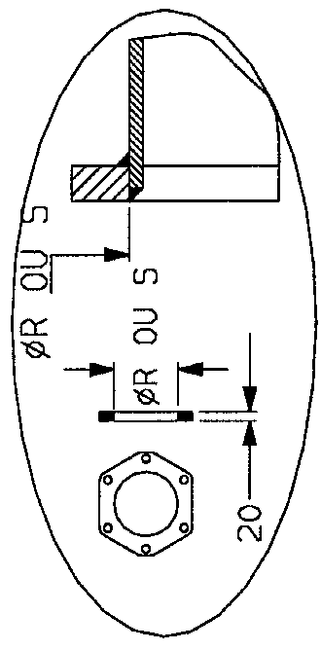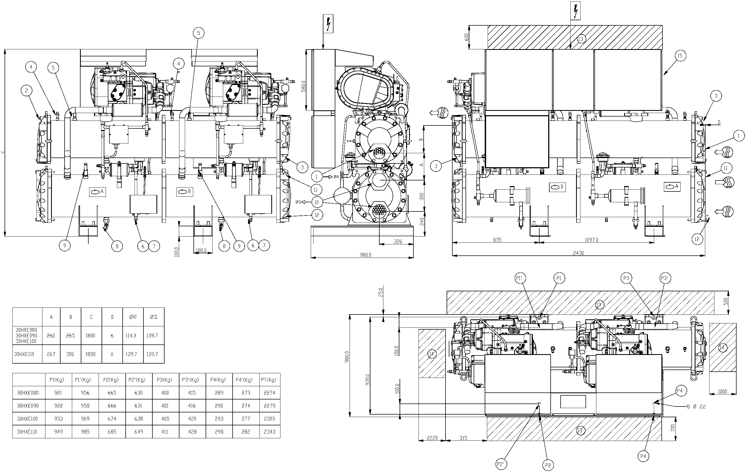
Medidas em mm
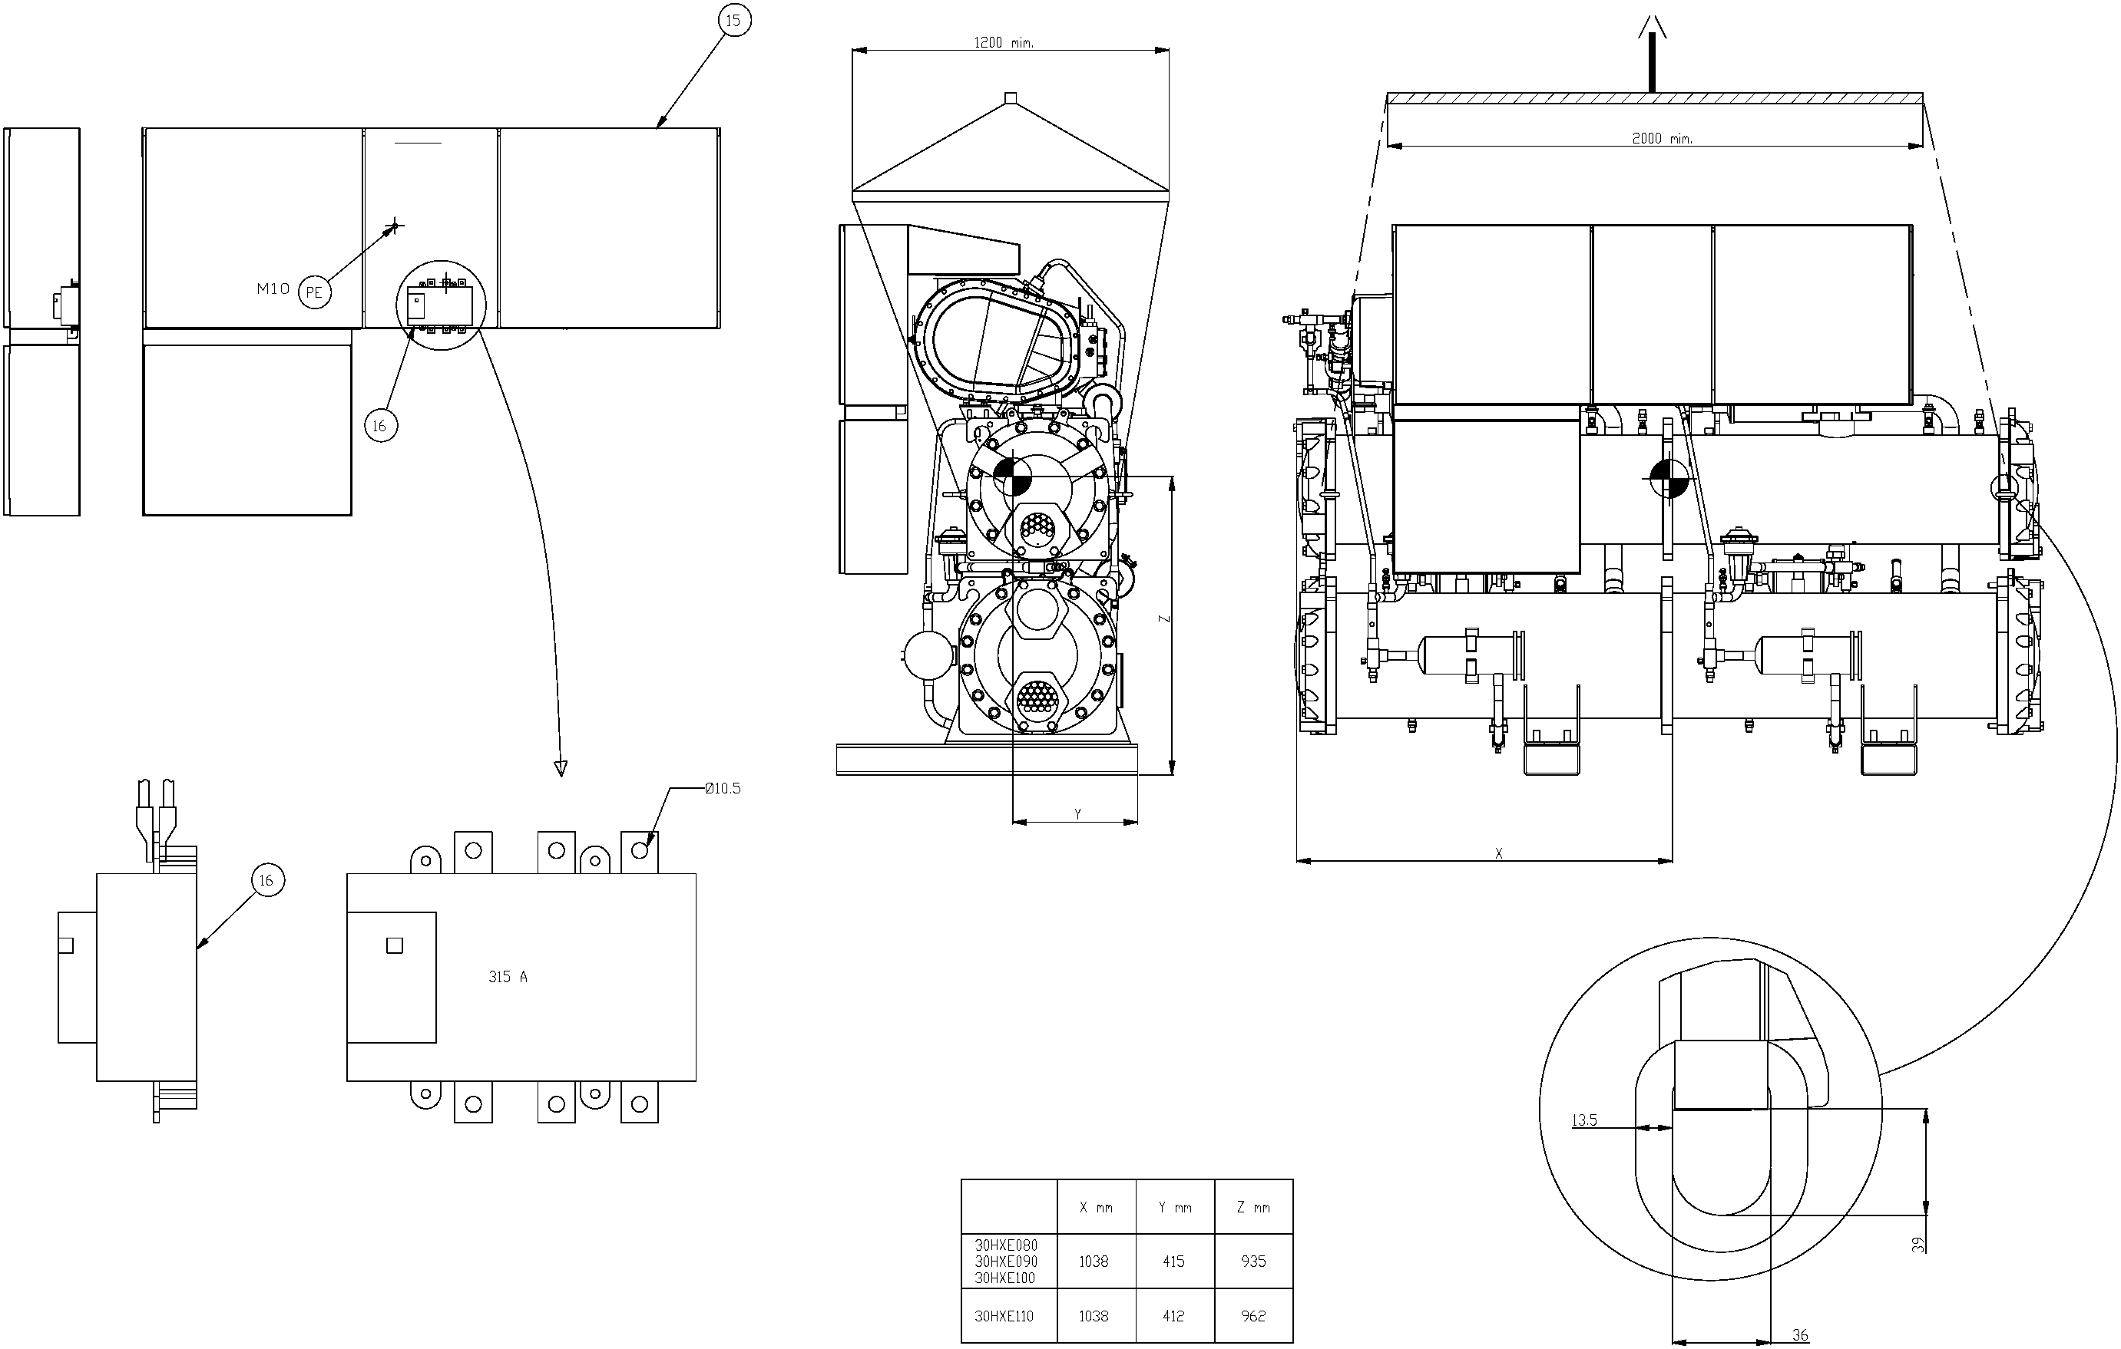
Medidas em mm

3.2 - 30HX 120-190
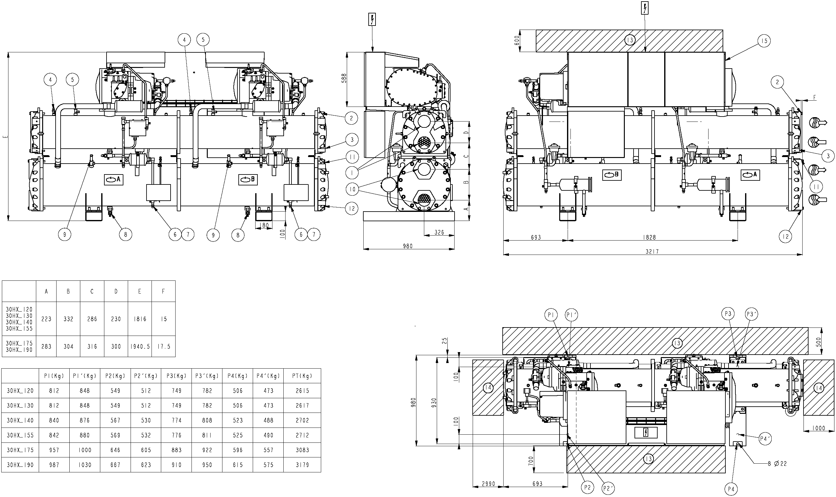
Medidas em mm
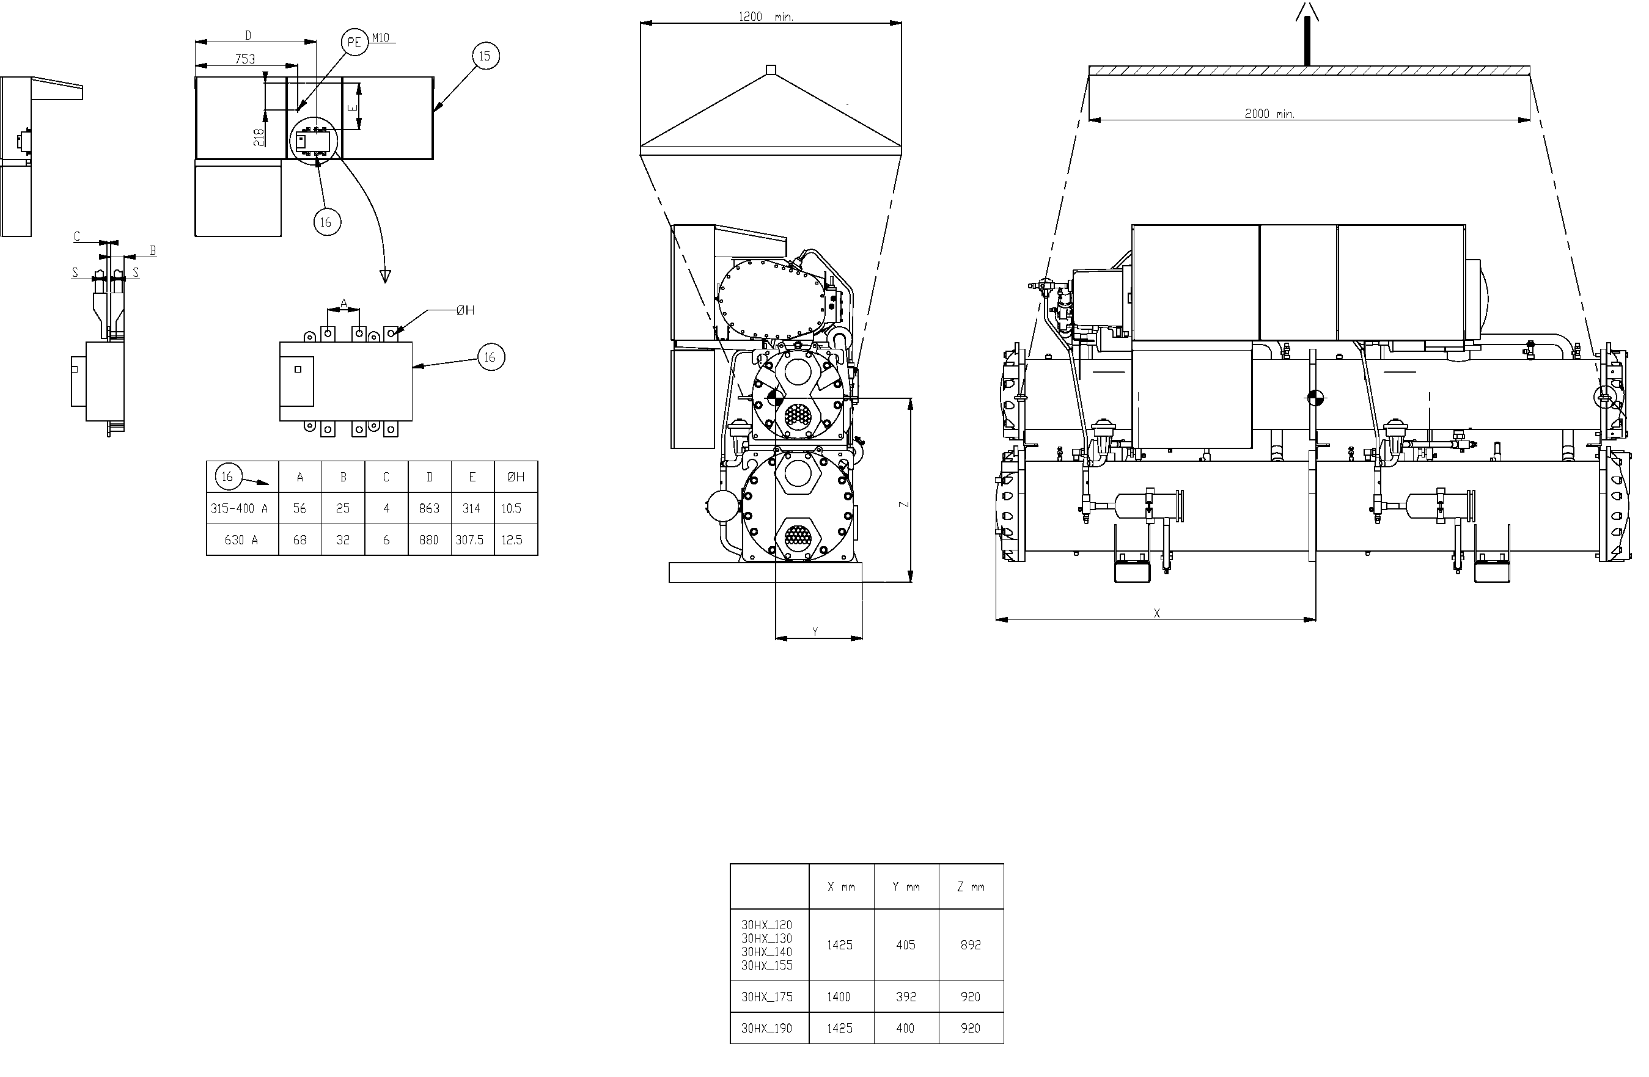
Medidas em mm

3.3 - 30HX 200-285
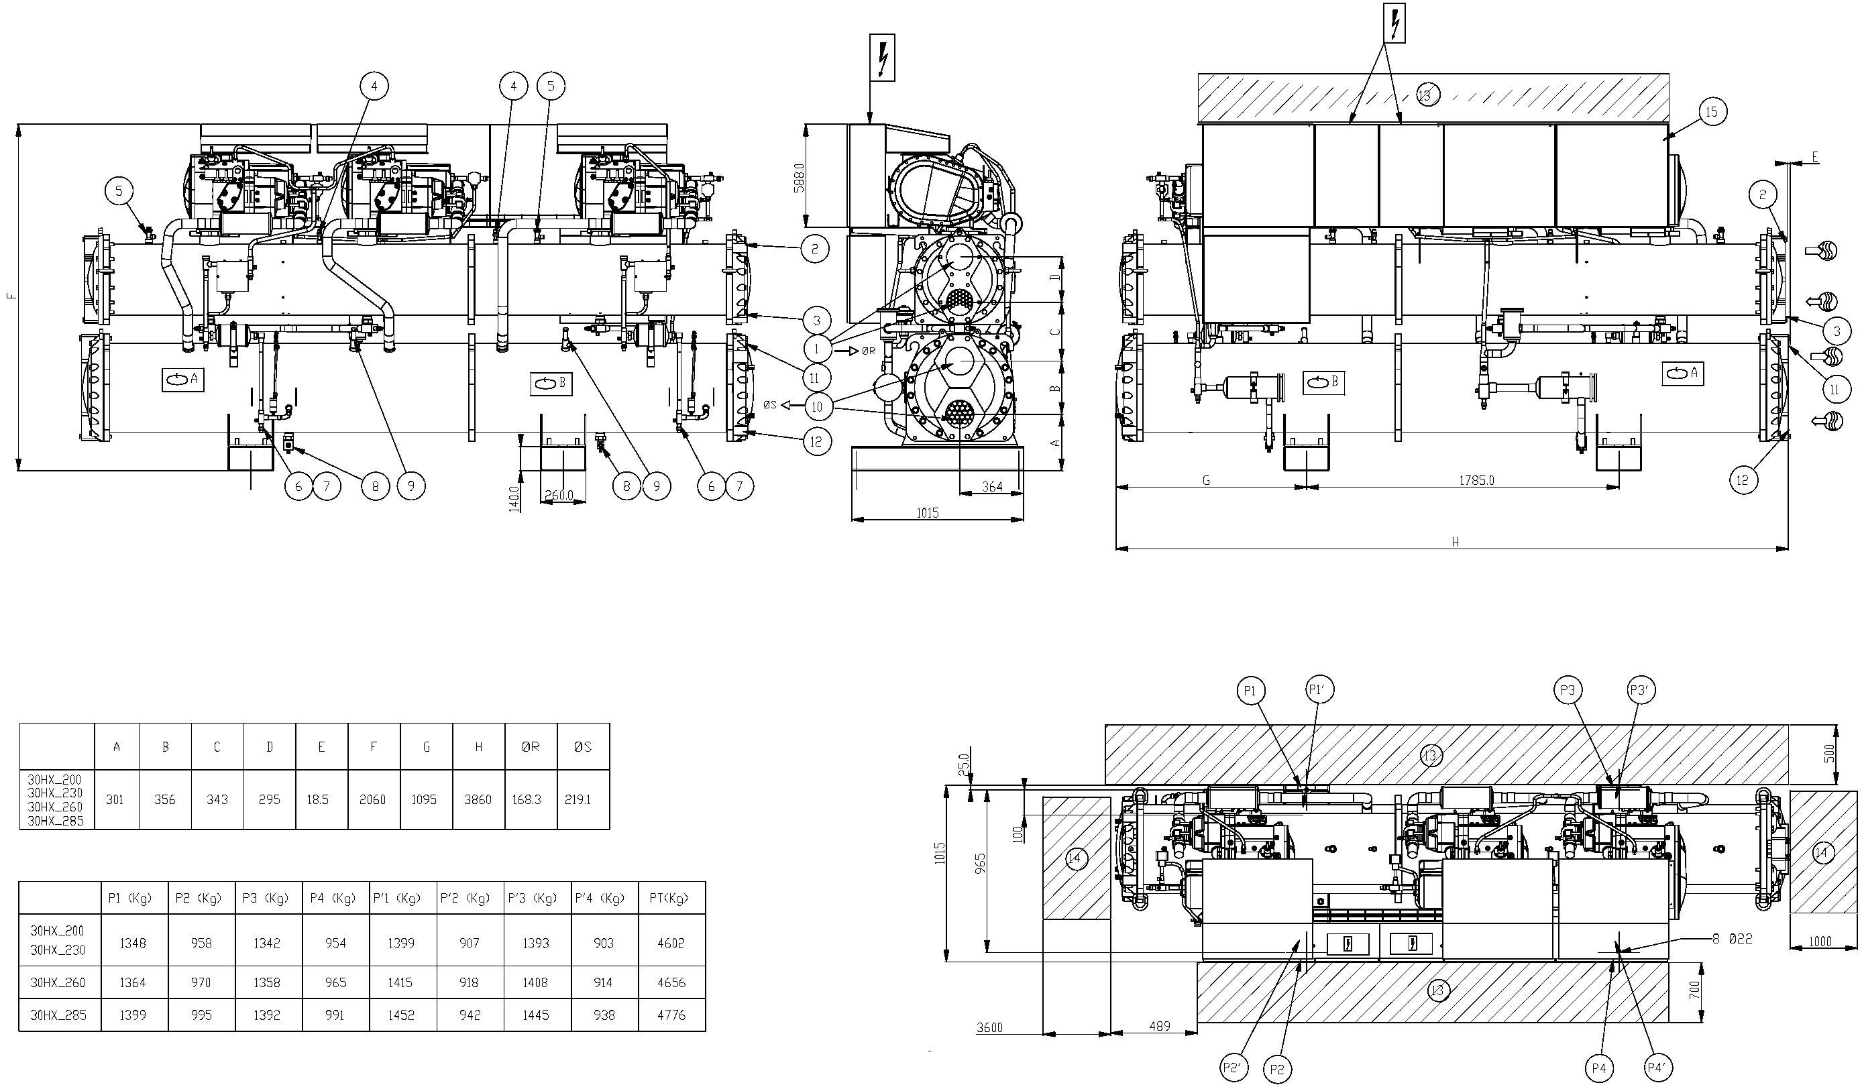
Medidas em mm
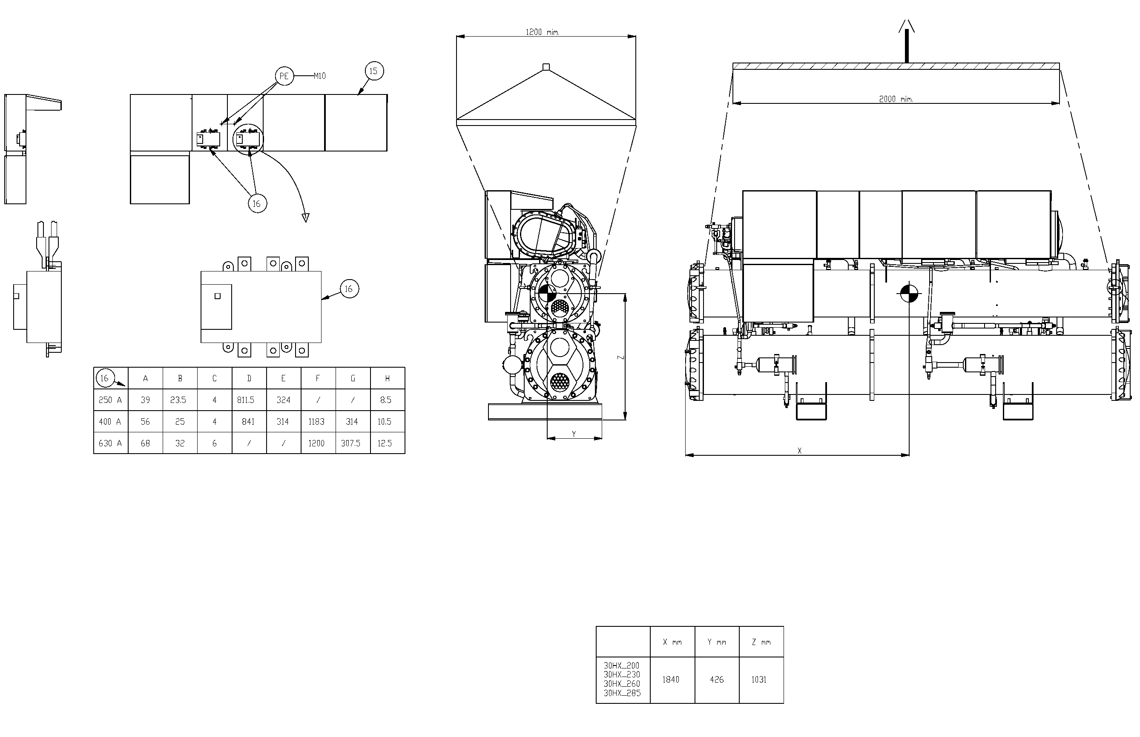
Medidas em mm

3.4 - 30HX 310-375
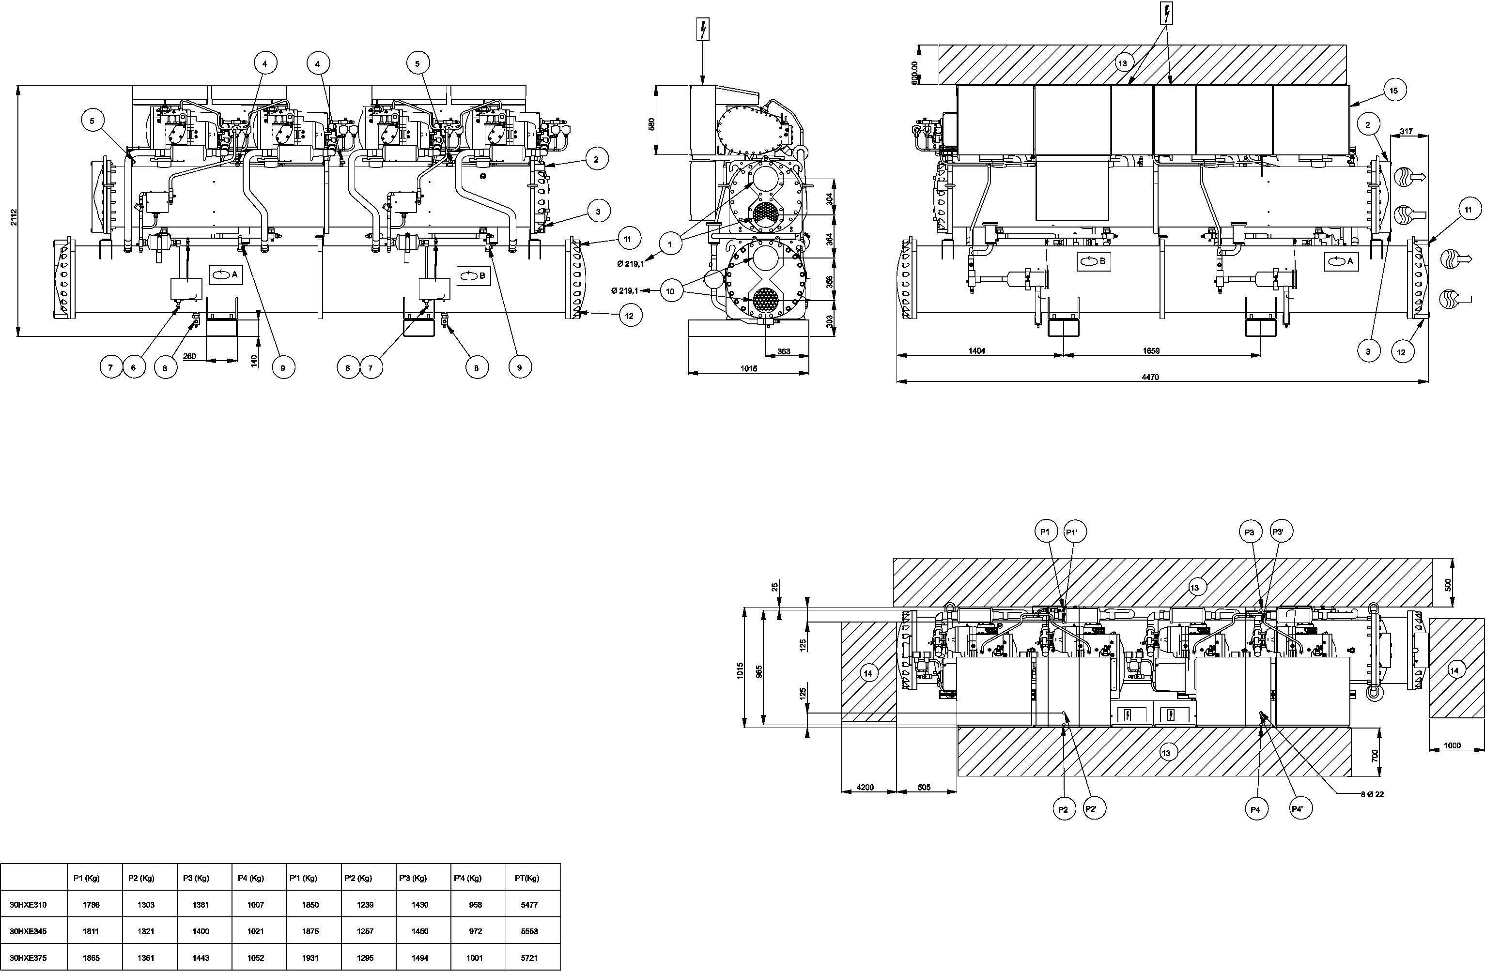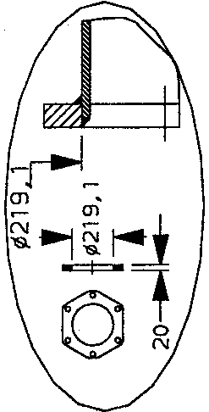
Medidas em mm
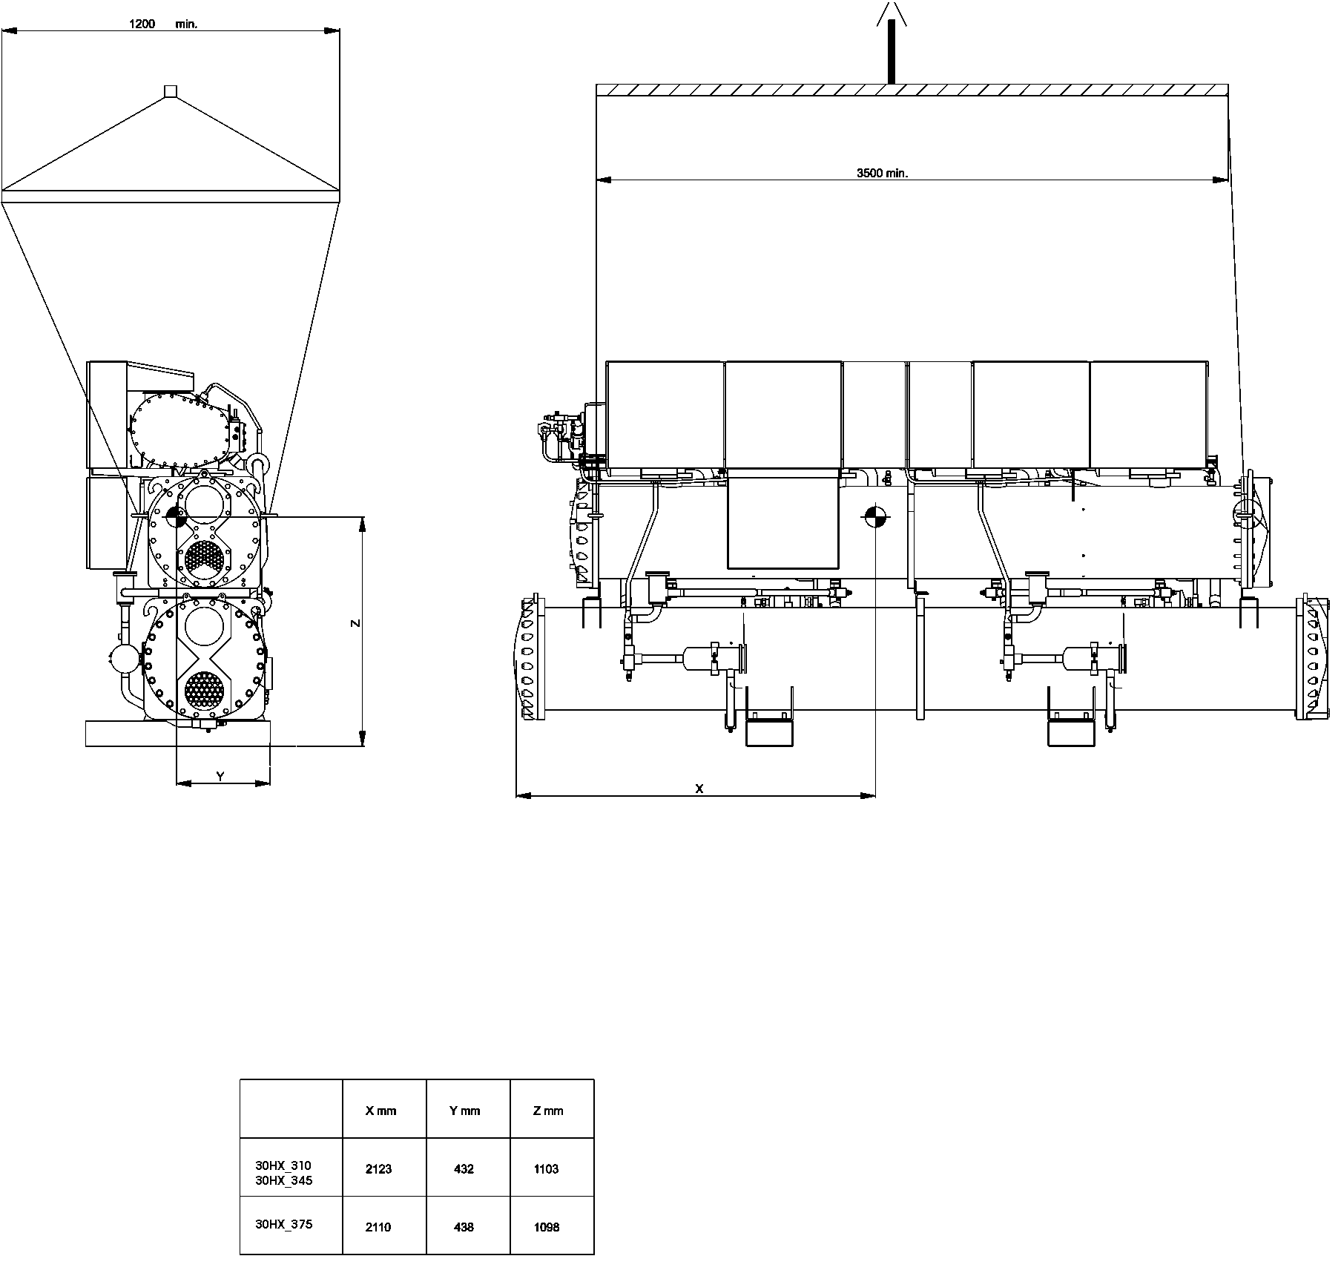
Medidas em mm
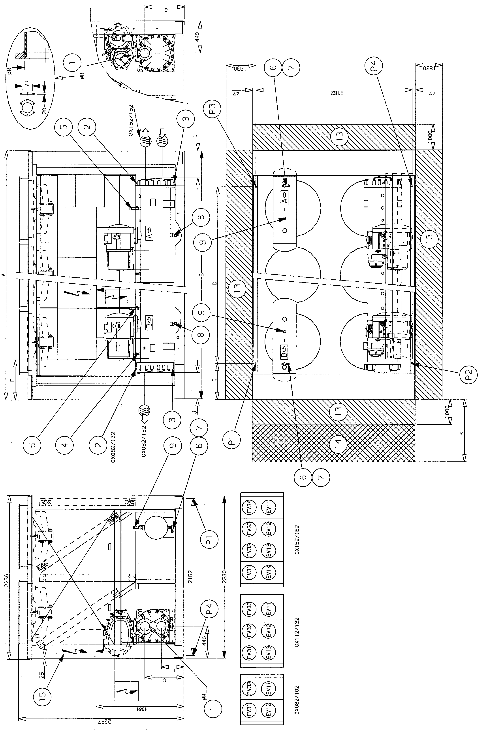
082-162
3.5 -
30GX
GX 082
- 162
30
A mm C mm D mm F mm G mm H mm J mm K mm L mm

R mm S mm
30GX082 2970 845 1257 407 630 364 242 1900 267 114.3 2967
30GX092 2970 845 1257 407 630 364 242 1900 267 114.3 2967
30GX102 2970 845 1257 407 630 364 242 1900 267 114.3 2967
30GX112 3427 845 1714 612 620 320 482 1700 486 139.7 3425
30GX122 3427 845 1714 612 620 320 482 1700 486 139.7 3425
30GX132 3427 845 1714 612 620 320 482 1700 486 139.7 3425
GX152 4342 845 2629 1145 615 385 NA
2400 566 139.7 4340
30
GX162 4342 845 2629 1145 615 385 NA
30
2400 566 139.7 4340
Medidas em mm
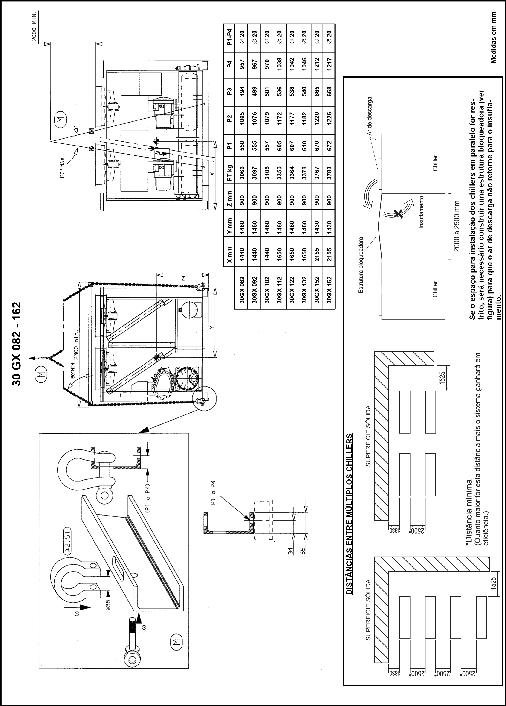
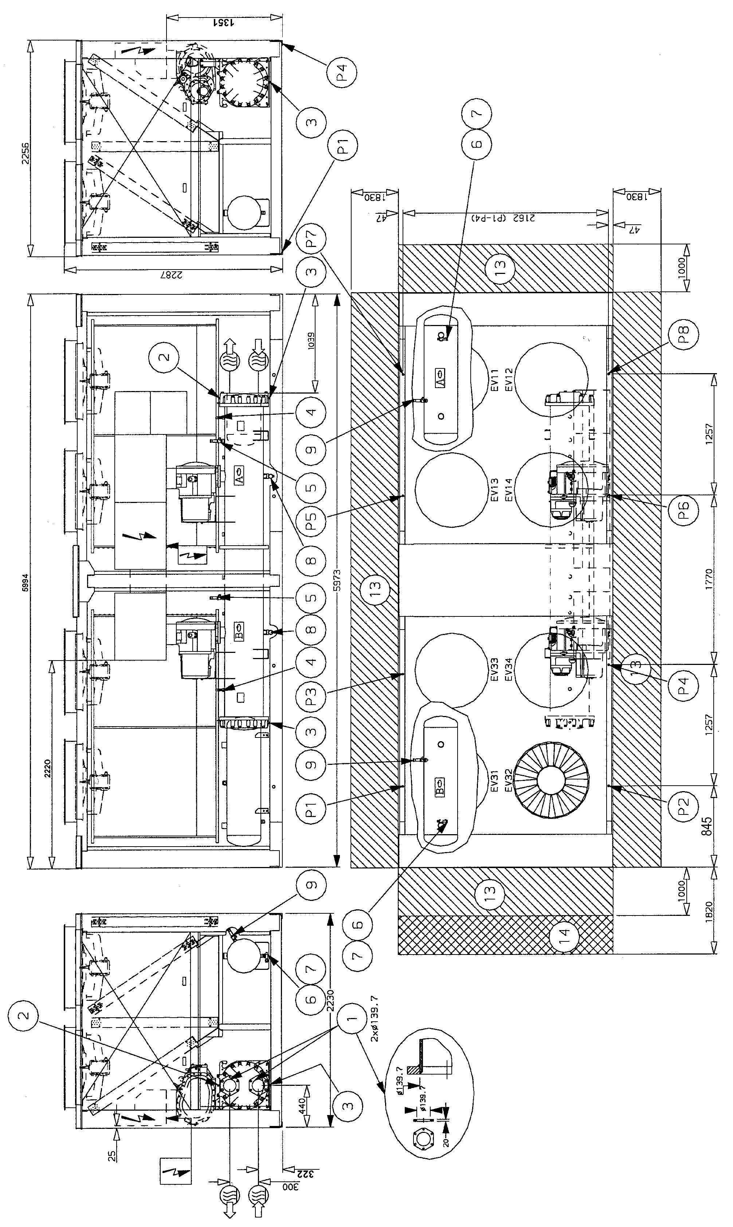
3.6 -
30GX
182
30
182
GX
Medidas em mm
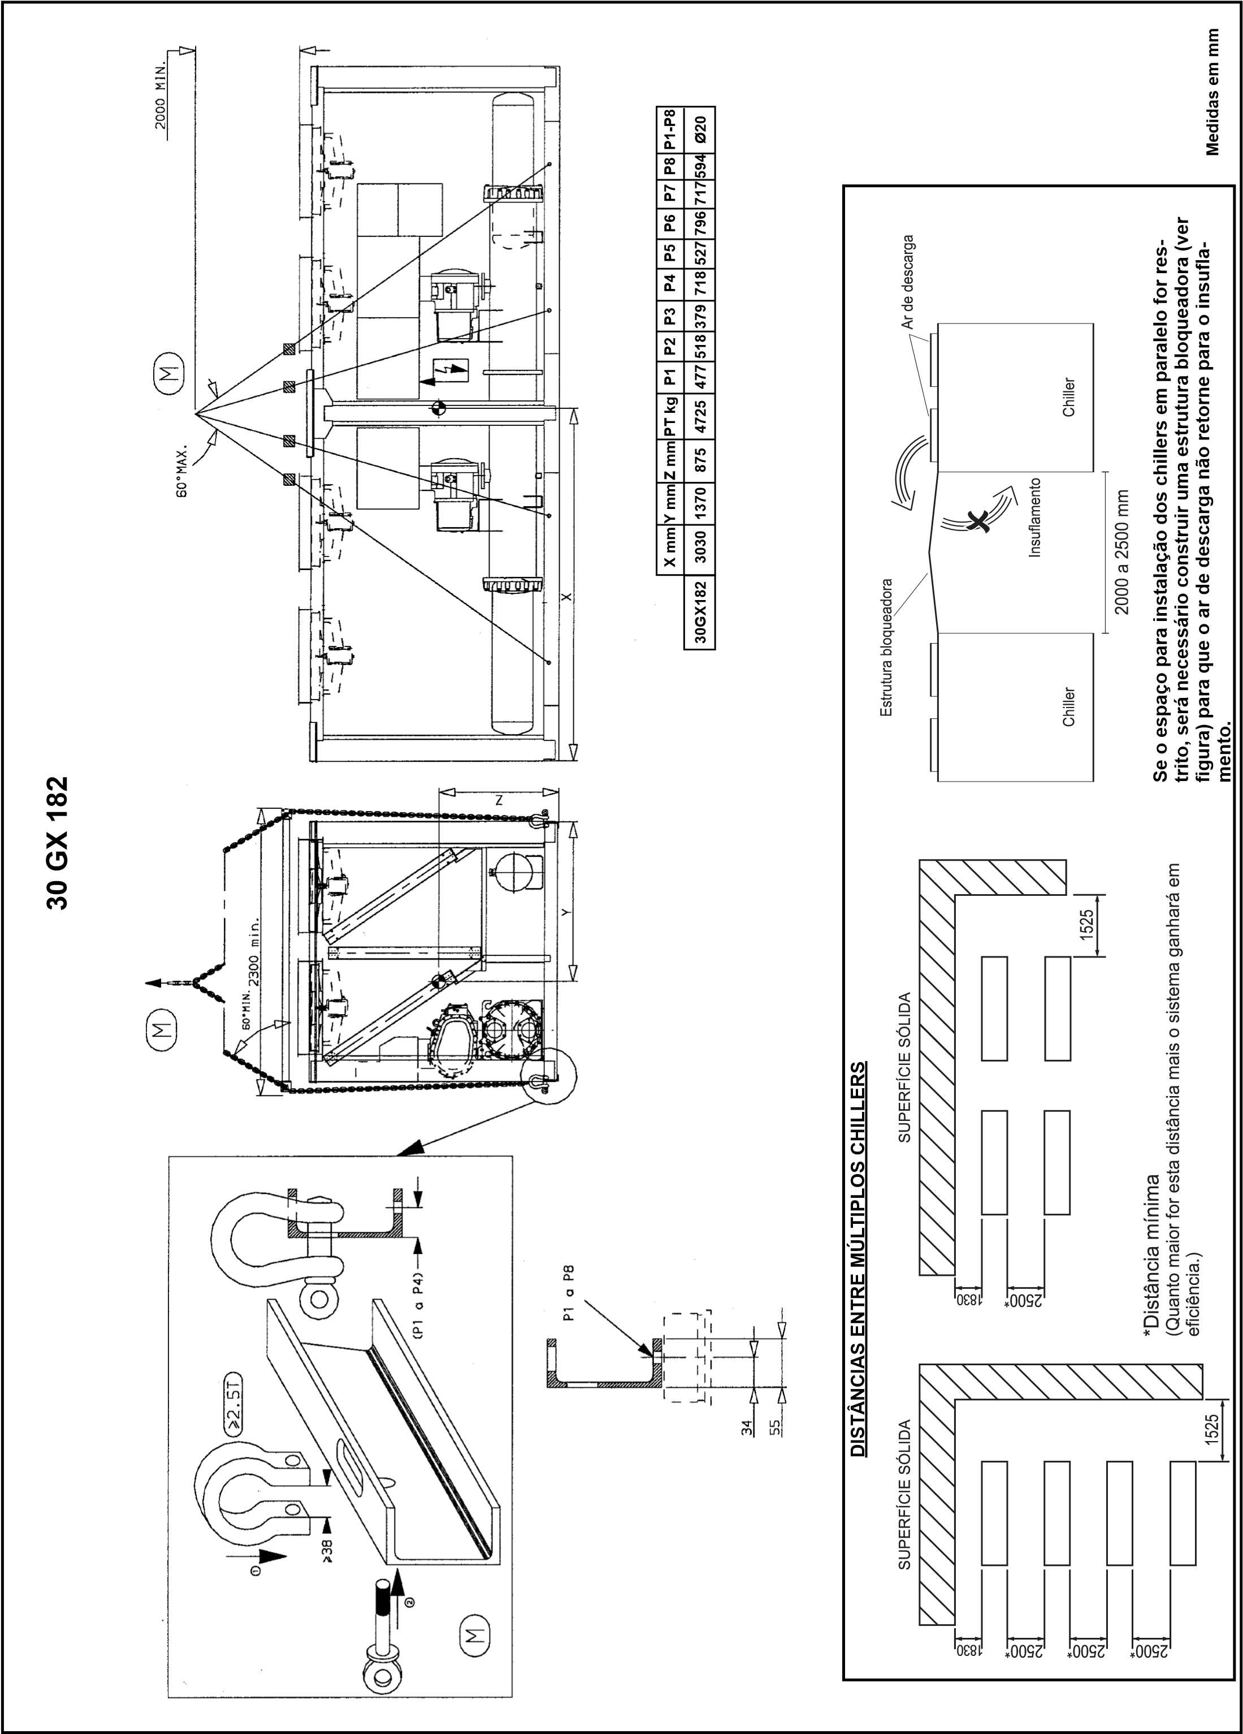
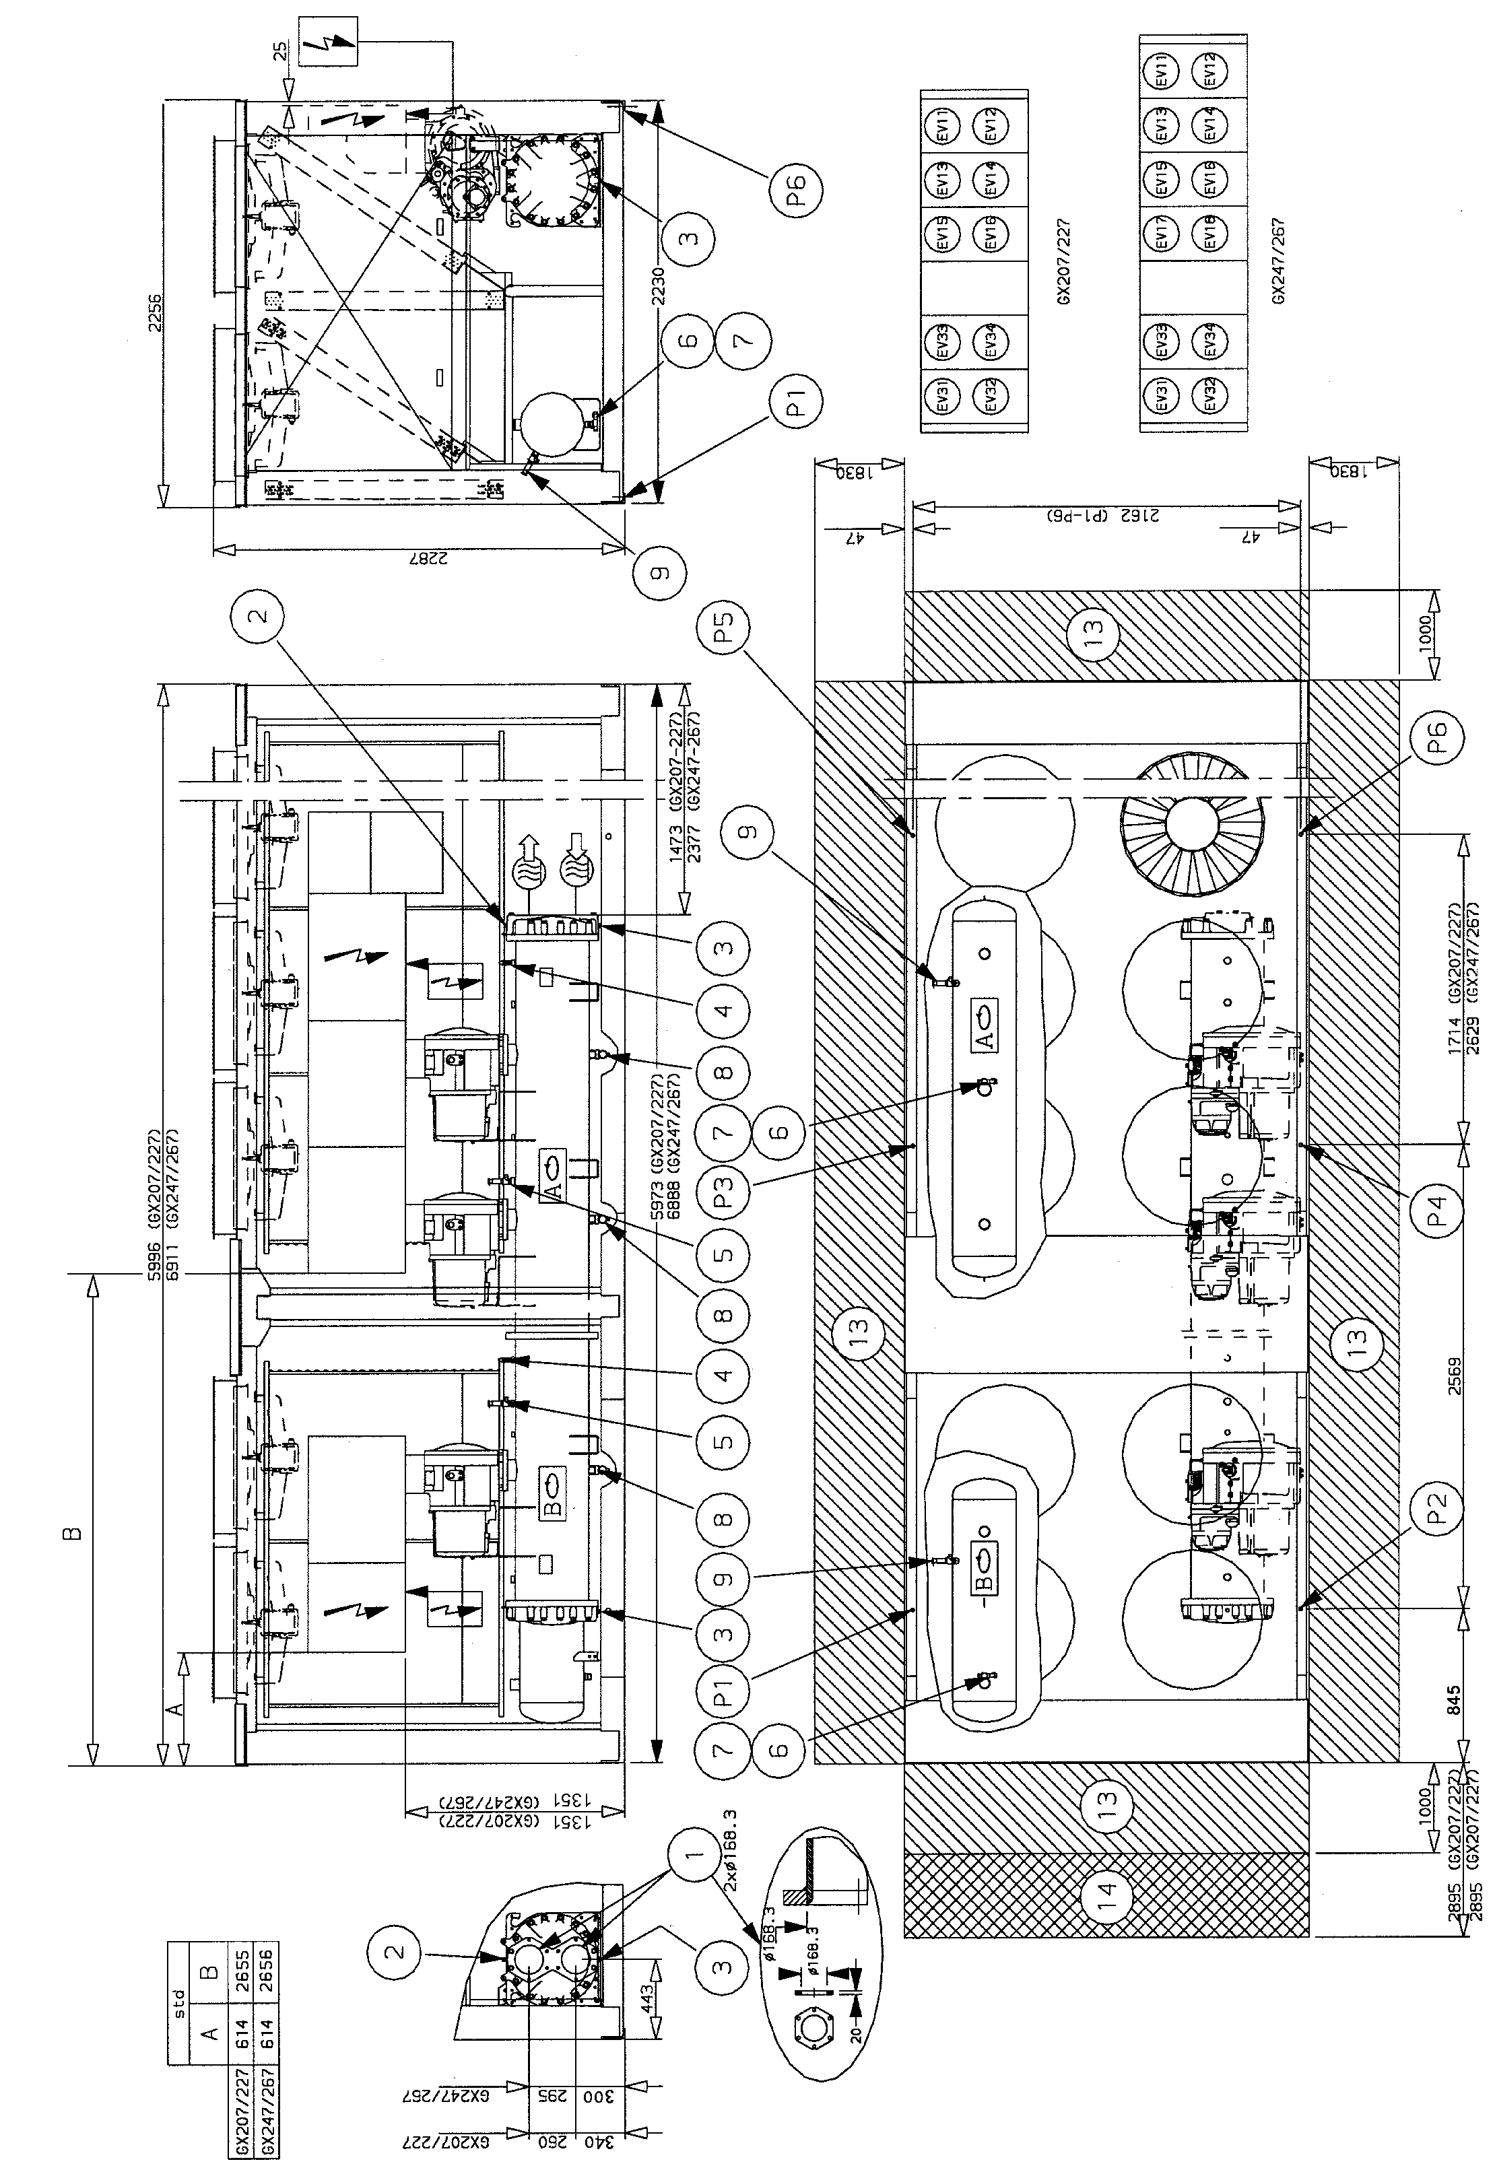
3.7 -
30GX
207-267
30
- 267
GX 207
Medidas em mm
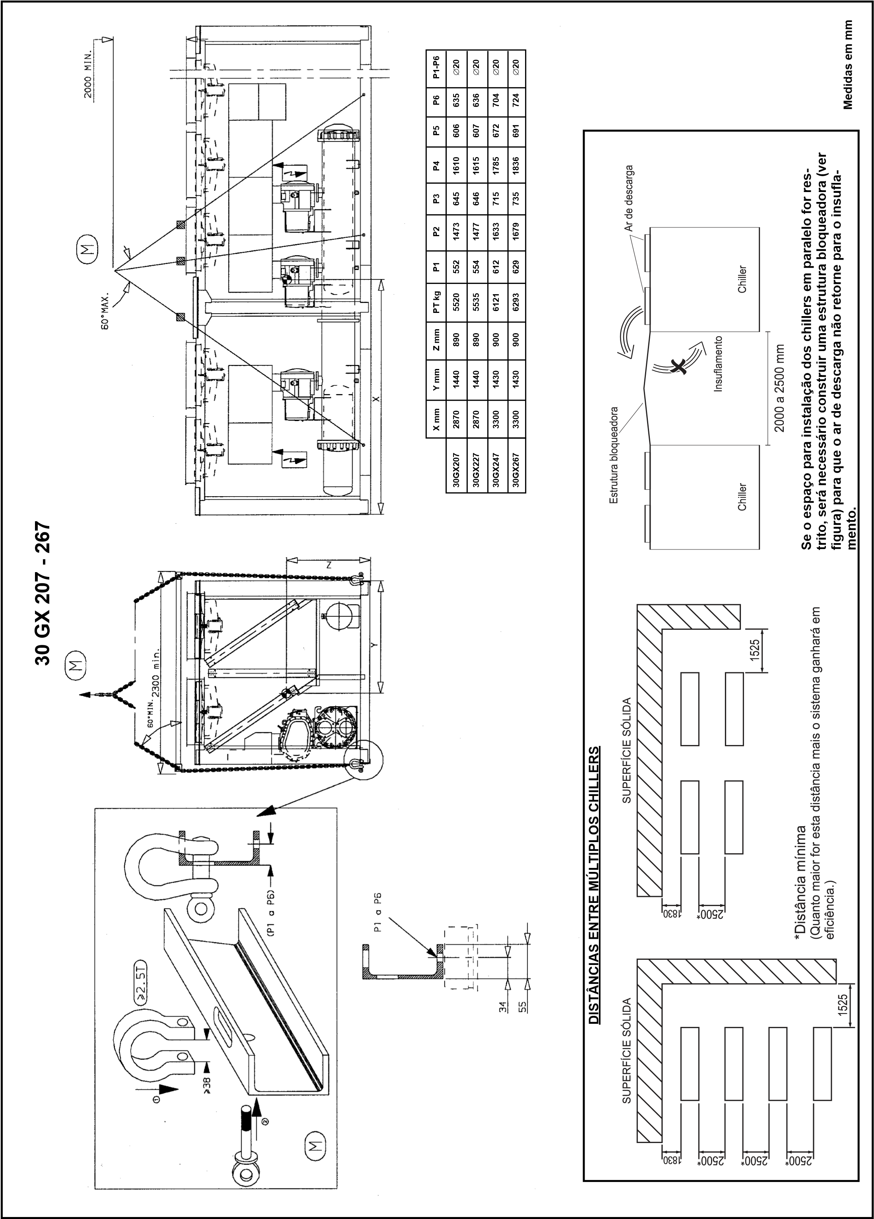
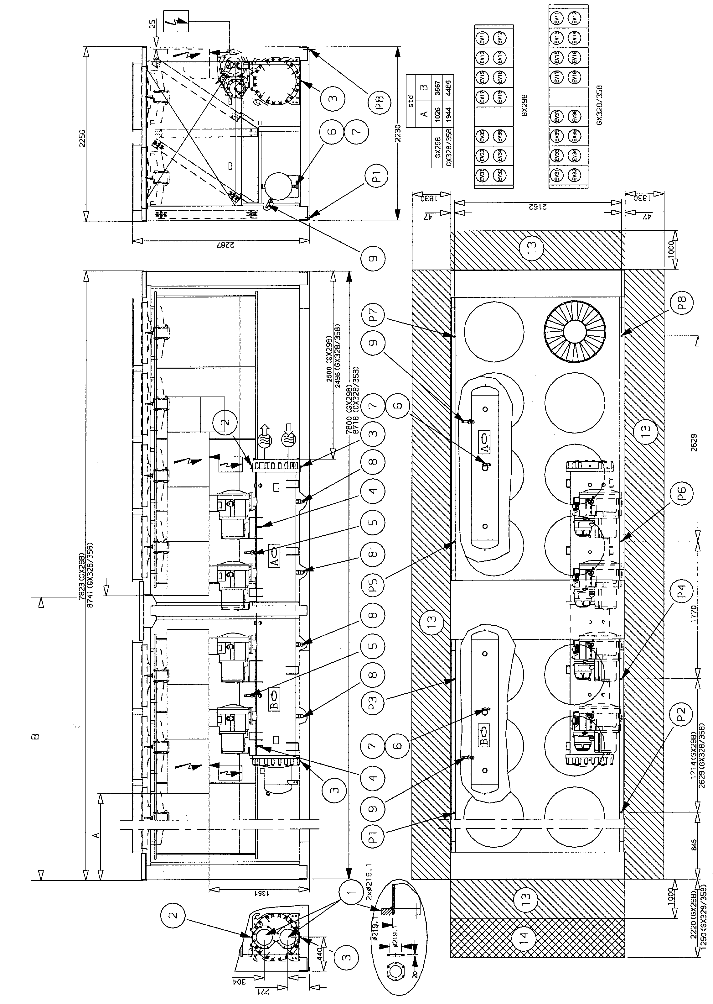
3.8 -
30GX
298-358
30
- 358
GX 298
Medidas em mm
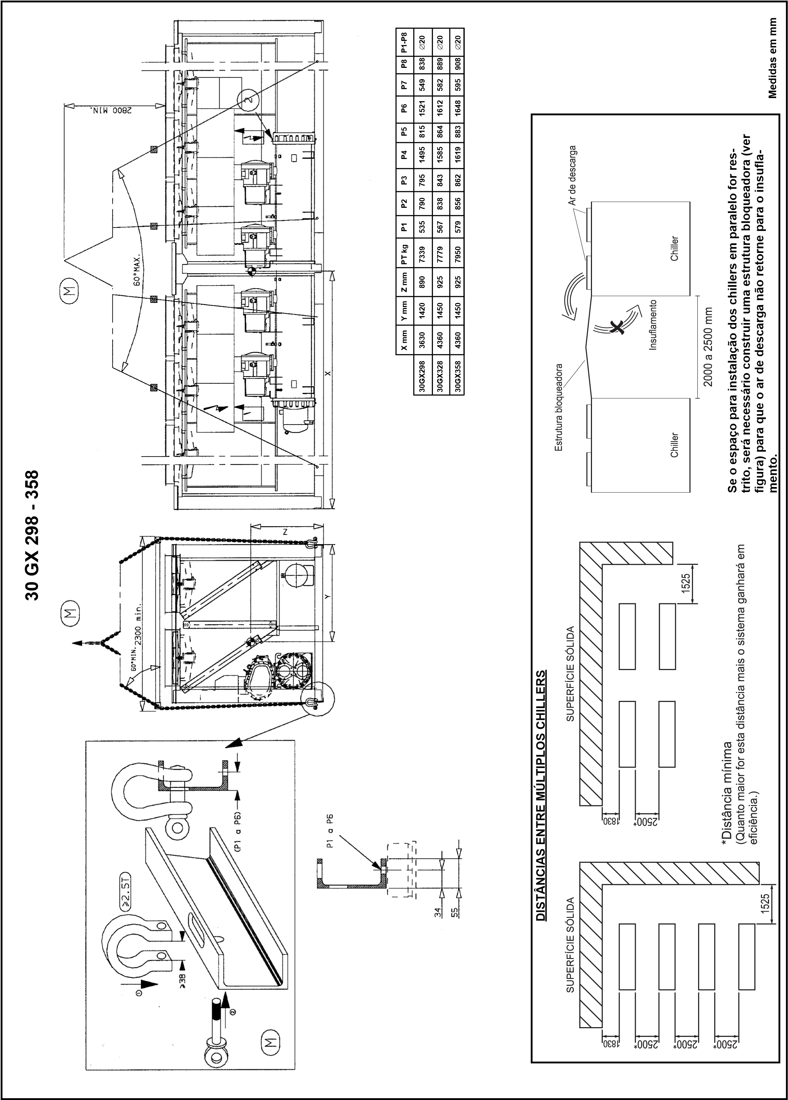
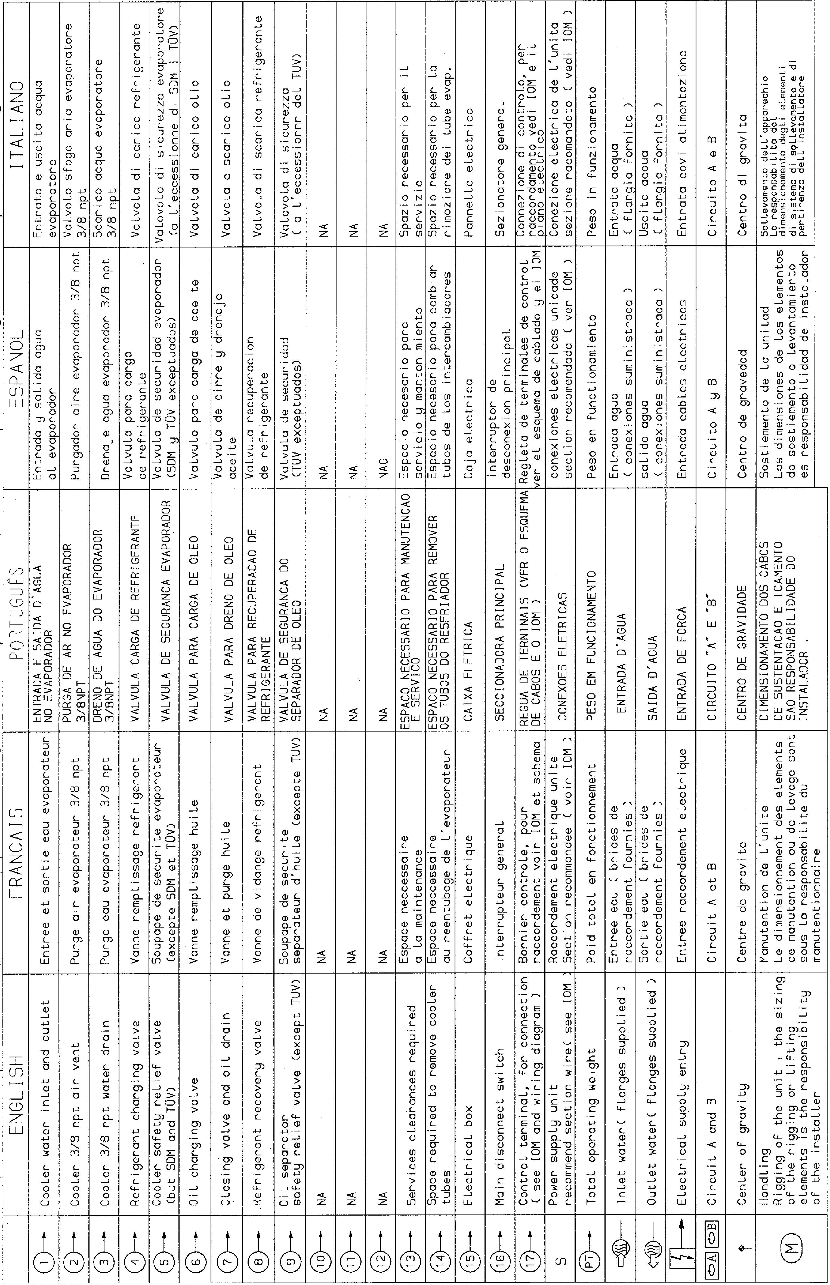

4 - CARACTERÍSTICAS FÍSICAS PARA UNIDADES 30HX

4.1 - Dados físicos 30HX - 60Hz
30HX |  |  | 080 090 |  |  | 100 | 110 | 120 | 130 | 140 |  | 155 | 175 190 |  | 200 | 230 | 260 | 285 | 310 | 345 | 375
Capacidade nominal de refrigeração* TR |  |  | 80.8 87.9 |  |  | 96.4 | 105.5 | 118.0 | 126.8 | 143.6 |  | 152.7 | 168.8 181.7 |  | 199.3 | 229.2 | 252.8 | 273.8 | 307.4 | 337.0 | 364.0
Capacidade nominal de refrigeração* kW |  |  | 284 309 |  |  | 339 | 371 | 415 | 446 | 505 |  | 537 | 593 639 |  | 701 | 806 | 889 | 963 | 1081 | 1185 | 1280
Peso em operação | kg |  | 2274 2279 |  |  | 2302 | 2343 | 2615 | 2617 | 2702 |  | 2712 | 3083 3179 |  | 3873 | 4602 | 4656 | 4776 | 5477 | 5553 | 5721
Refrigerante  Circuito A  Circuito B | kg |  | 33  34 |  | 33  34 | 32  30 | 31  35 | 49  52 | 51  47 | 48  48 |  | 54  57 | HFC-134a  54 70  50 70 |  | 92  68 | 115  63 | 117  75 | 132  80 | 109  106 | 96  109 | 119  137
Óleo  Circuito A  Circuito B | l l |  | 15  15 |  | 15  15 | 15  15 | 15  15 | 15  15 | 15  15 | Óleo poly  15  15 |  | olester código CARRIER SPEC. PP  15 15 15 30  15 15 15 15 |  |  |  | 47-32  30  15 | 30  15 | 30  15 | 30  30 | 30  30 | 30  30
Compressores  Circuito A - capacidade nominal/comp  Circuito B - capacidade nominal/comp |  |  | 39  39 |  | 46  39 | 46  46 | 56  46 | 56  56 | 66 56 | 80 56 |  | Duplo parafuso semi-hermetico  80 80 80+ 66/56  66 80 80+ 66 |  |  |  | 80/56  80 | 80/80  80 | 80+/80+  80+ | 80/66  80/66 | 80/80  80/80 | 80+/80+  80+/80+
Controle de capacidade  Número estágios de capacidade  Capacidade mínima | % |  | 6  19 |  | 6  19 | 6  21 | 6  19 | 6  21 | 6  19 | 6  17 |  | Controle PRO-DIALOG Plus  6 6 6 8  19 21 21 14 |  |  |  | 8  14 | 8  14 | 8  14 | 10  10 | 10  10 | 10  10
Evaporador  Volume de água  Conexões de água  Diametro entrada/saída  Dreno (NPT)  Pressão máxima serv./lado água | l in. in.  kPa |  | 50  4  3/8  1000 1000 |  | 50  4  3/8 | 58  4  3/8  1000 | 69  5  3/8  1000 | 65  5  3/8  1000 | 65  5  3/8  1000 | Casco & tubo com tubos de cobre aletados inter  75 75 88 88 126  Fornecido pela fábrica e soldados em cam  5 5 5 5 6  3/8 3/8 3/8 3/8 3/8  1000 1000 1000 1000 1000 |  |  |  |  |  | namente  155 po  6  3/8  1000 | 170  6  3/8  1000 | 170  6  3/8  1000 | 191  8  3/8  1000 | 208  8  3/8  1000 | 208  8  3/8  1000
Condensador  Volume de água  Conexões de água  Entrada/saída  Dreno e purga (NPT)  Pressão máxima serv./lado água | l in. in.  kPa |  | 48 48  5 5  3/8 3/8  1000 1000 |  |  | 48  5  3/8  1000 | 48  5  3/8  1000 | 78  5  3/8  1000 | 78  5  3/8  1000 |  | Casco e tubo com tubos de cobre ranhurados internamente  90 90 108 108 141 190  Fornecido pela fábrica e soldado em campo  5 5 6 6 6 8  3/8 3/8 3/8 3/8 3/8 3/8  1000 1000 1000 1000 1000 1000 |  |  |  |  |  | 190  8  3/8  1000 | 190  8  3/8  1000 | 255  8  3/8  1000 | 255  8  3/8  1000 | 255  8  3/8  1000
* Conforme a norma Eurovent
Temperatura de entrada e saida de água do evaporador 12^{O}C e 7^{O}C
Temperatura de entrada e saida de água do condensador 30^{O}C e 35^{O}C
4.2 - Dados físicos 30GX - 60Hz
30GX |  |  |  | 082 |  | 092 | 102 | 112 | 122 |  | 132 | 152 | 162 | 182 | 207 | 227 | 247 | 267 | 298 | 328 | 358
Capacidade nominal de refrigeração* |  | TR |  | 78.5 |  | 84.5 | 91.3 | 107.2 | 115.7 |  | 124.5 | 141.1 | 149.8 | 171.5 | 196.5 | 213.3 | 230.3 | 261.8 | 280.9 | 311.6 | 346.1
Capacidade nominal de refrigeração* |  | kW |  | 276 |  | 297 | 321 | 377 | 407 |  | 438 | 496 | 527 | 603 | 691 | 750 | 810 | 921 | 988 | 1096 | 1217
Peso em operação |  | kg |  | 3066 |  | 3097 | 3106 | 3350 | 3364 |  | 3378 | 3767 | 3783 | 4725 | 5520 | 5535 | 6121 | 6293 | 7339 | 7779 | 7950
Refrigerante  Circuito A  Circuito B |  | kg |  | 52  53 |  | 55  48 | 51  51 | 51  50 | 56  54 |  | 54  58 | 71  66 | HFC-134a  - 110  - 110 |  | 124 81 | 124 81 | 154 88 | 169  104 | 163  148 | 156 157 | 169  167
Óleo  Circuito A  Circuito B |  | l l |  | 20  20 |  | 20  20 | 20  20 | 20  20 | 20  20 |  | Óleo p  20  20 | olyolester código CARRIER PP 47-32  20 20 20 40  20 20 20 20 |  |  |  | 40  20 | 40  20 | 40  20 | 40  40 | 40  40 | 40  40
Compressores  Circuito A - capacidade nominal/comp  Circuito B - capacidade nominal/comp |  |  |  | 46  39 |  | 46  46 | 56  46 | 56  56 | 66  56 |  | 66  66 | Duplo parafuso semi-hermetico  80 80 80+ 66/56  66 80 80+ 80 |  |  |  | 80/66 80 | 80/80  80 | 80+/80+  80+ | 80/80  66/66 | 80/80  80/80 | 80+/80+  80+/80+
Controle de capacidade  Número estágios de capacidade  Capacidade mínima |  | % |  | 6  19 |  | 6  21 | 6  19 | 6  21 | 6  19 |  | 6  21 | Controle PRO-DIALOG Plus  6 6 6 8  19 21 21 16 |  |  |  | 8  14 | 8  14 | 8  14 | 10 9 | 10  10 | 10  10
Evaporador  Volume de água  Conexões de água  Diametro entrada/saída  Dreno (NPT)  Pressão máxima serv./lado água |  | l  in in  kPa |  | 50  4  3/8  1000 |  | 58  4  3/8  1000 | 58  4  3/8  1000 | 69  5  3/8  1000 | Cas  69  5  3/8  1000 |  | co & tubo com tubos de cobre aletados internamente  73 65 65 88 126 126  Fornecido pela fábrica e soldados em campo  5 5 5 5 6 6  3/8 3/8 3/8 3/8 3/8 3/8  1000 1000 1000 1000 1000 1000 |  |  |  |  |  | 155  6  3/8  1000 | 170  6  3/8  1000 | 191  8  3/8  1000 | 208  8  3/8  1000 | 208  8  3/8  1000
Condensador Tubos de cobre e aletas protegidas (gold-fi n)
Ventilador Axial - FLYING BIRD
Quantidade 4 4 4 6 6 6 8 8 8 10 10 12 12 14 16 16
Velocidade r/s 18.2 18.2 18.2 18.2 18.2 18.2 18.2 18.2 18.2 18.2 18.2 18.2 18.2 18.2 18.2 18.2

Vazão de ar l/s 20240 20240 20240 30360 30360 30360 40480 40480 40480 50600 50600 60720 60720 70840 80960 80960
* conforme norma euvorovent
Temperatura de entrada e saída de água do evaporador 12°C e 7°C
Temperatura do ar exterior 35°C

5. CARACTERÍSTICAS ELÉTRICAS 30HX E 30GX
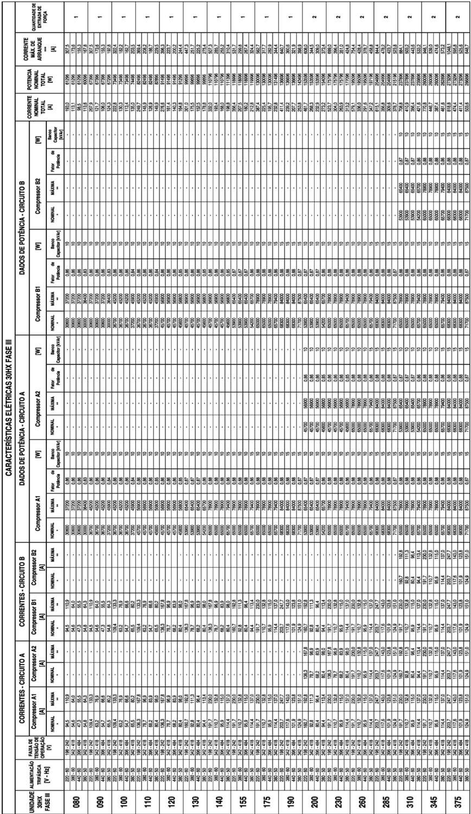
* Condições Nominais de Operação:
Compressor: Temperatura Saturada de Sucção 4,7
O
C
Temperatura Saturada de Descarga 41
O
C
** Condições Máximas de Operação:
Compressor: Temperatura Saturada de Sucção 12,8
O
C
Temperatura Saturada de Descarga 50
O
C
***Corrente Máxima de Partida ( Somatório das Correntes dos Compressores e Ventiladores a Plena Carga mais a Partida Reduzida d
o Último Compressor).
Utilizada para fazer o dimensionamento dos cabos de alimentação de entrada e disjuntores de proteção dos circuitos da unidade.
HX
30
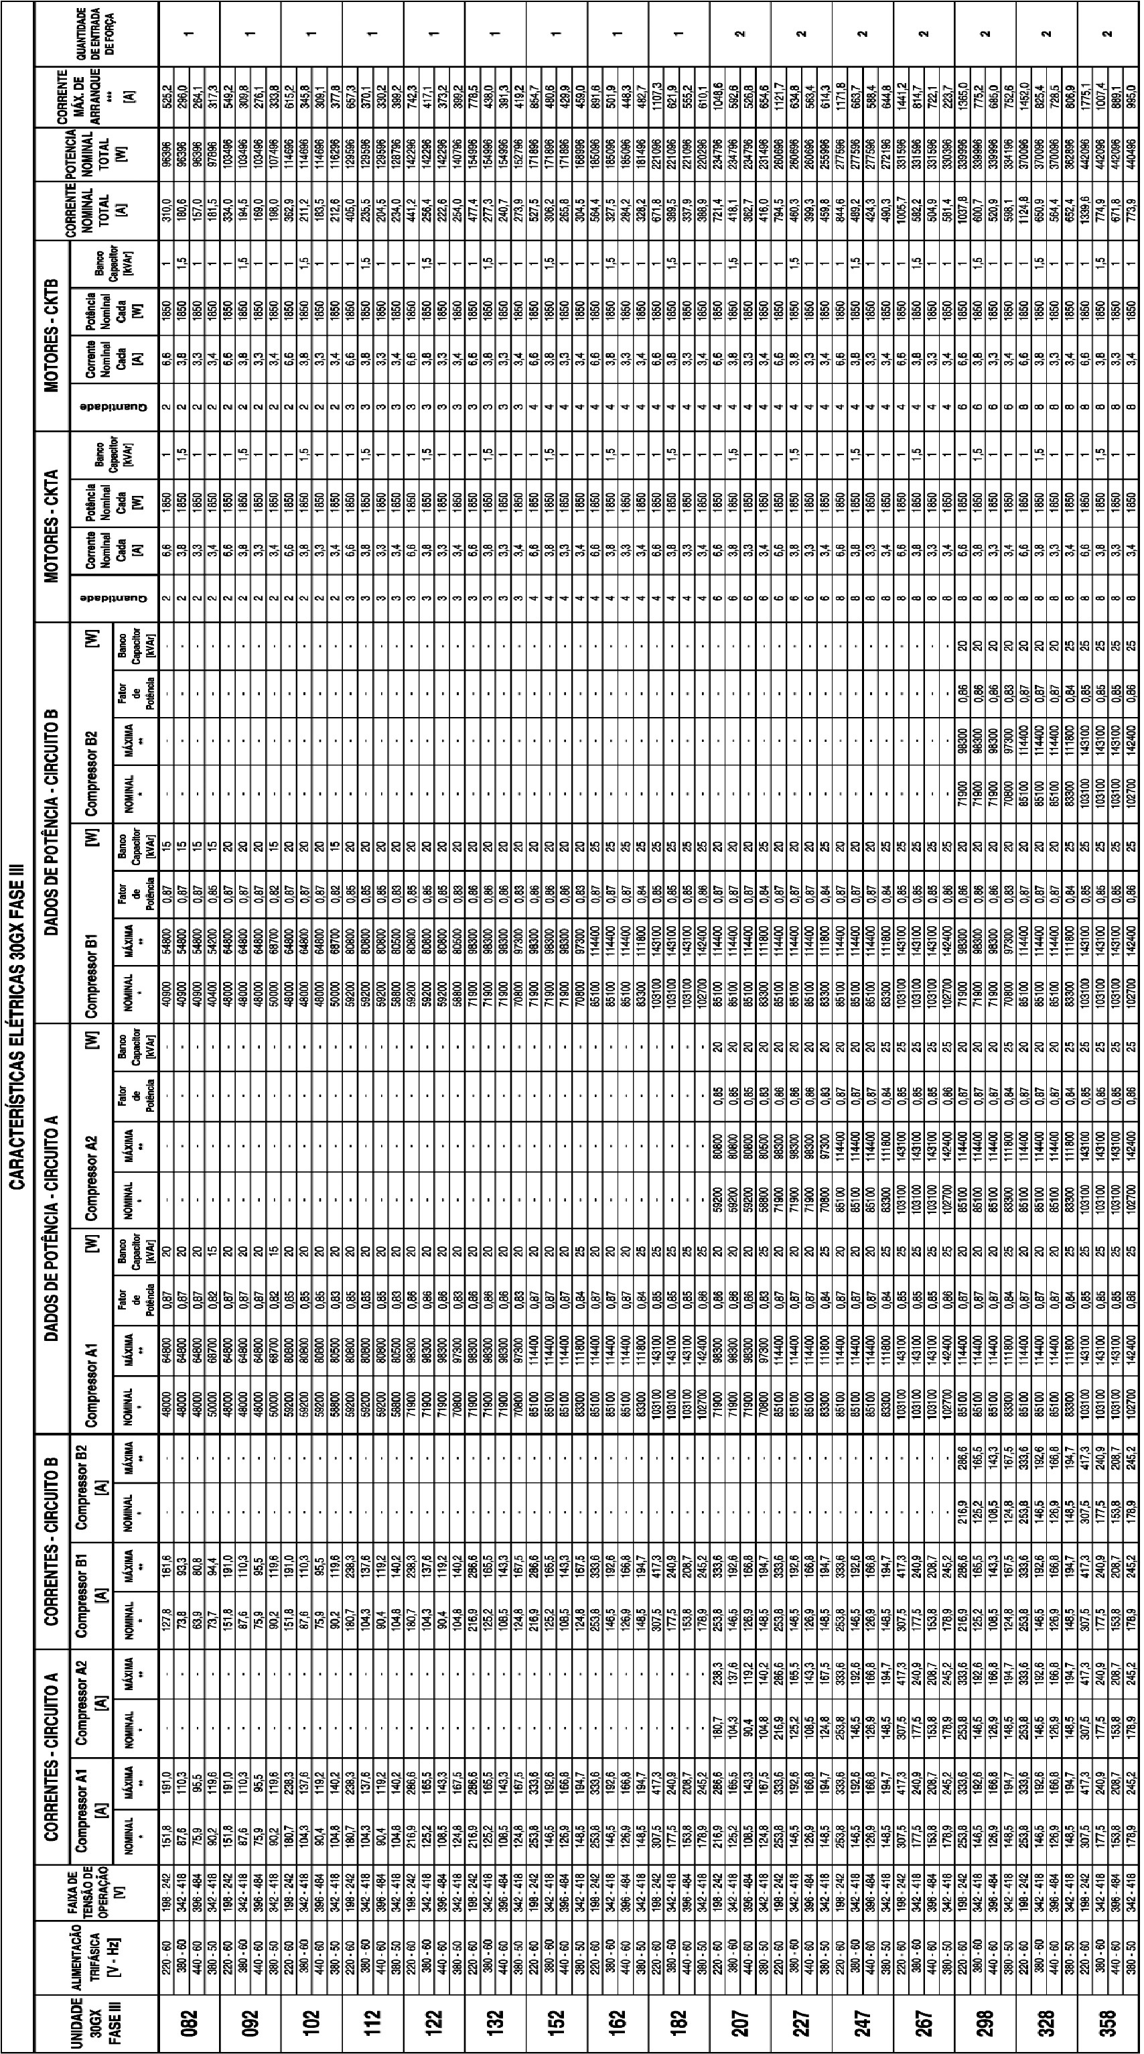
* Condições Nominais de Operação:
Compressor: Temperatura Saturada de Sucção 4,7
O
C
Temperatura Saturada de Descarga 41
O
C
** Condições Máximas de Operação:
Compressor: Temperatura Saturada de Sucção 12,8
O
C
Temperatura Saturada de Descarga 50
O
C
***Corrente Máxima de Partida ( Somatório das Correntes dos Compressores e Ventiladores a Plena Carga mais a Partida Reduzida d
o Último Compressor).
Utilizada para fazer o dimensionamento dos cabos de alimentação de entrada e disjuntores de proteção dos circuitos da unidade.
30
GX

6. DADOS DE APLICAÇÃO
6.1 Faixa de funcionamento da unidade
EVAPORADOR MÍNIMO MÁXIMO
Temp. entrada de água do evaporador °C 6,8* 21 Temp. saída de água do evaporador °C 4** 15
CONDENSADOR (REFRIGERADO A ÁGUA) MÍNIMO MÁXIMO
Temp. entrada de água do condensador °C 20*** 45 Temp. saída da água do condensador °C 25 50 Temp. externa do ambiente °C 6 40
CONDENSADOR (REFRIGERADO A AR) MÍNIMO MÁXIMO
Temperatura externa °C 0 46
Pressão estática disponível kPa 0
Notas:
* Para uma aplicação que requer um funcionamento a menos que 6,8°C, contactar a Carrier para a seleção de uma unidade com ajuda do Catálogo eletrônico.
** Para uma aplicação que requer um funcionamento a menos que 4°C, o uso de anticongelante é necessário.
*** Unidades resfriadas a água (30HX) em funcionamento a menos que 20°C para a entrada de água do condensador requer um controle de pressão de condensação com válvula de água analógica. Em modos de operação transientes (start - up e carga mínima) a unidade pode operar com temperaturas de entrada do condensador tão baixa quanto 13°C.

6.1.1 - Faixa de operação 30HX
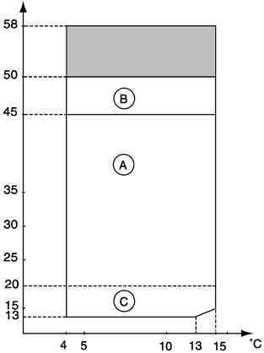
Temp. de entrada de água do condensador
O
C
Temp. de saída de água do evaporador ^{O}C
Notas:
- Evaporador e condensador ∆T = 5 K.
- Partida com uma temperatura de entrada de água no condensador inferior a 20°C, se necessita de uma válvula de 3 vias, para manter uma temperatura de condensação correta.
- Temperatura máxima de saída de água do condensador 50°C.
- Para baixas temperaturas de saída do evaporador <+4°C> -6°C opção para baixa temperatura será requerida.
Legenda:
- Operação standard a plena carga.
- Operação standard a carga reduzida.
- Unidades que funcionam com controle da pressão de condensação, com válvula de água de controle analógico.
Faixa de funcionamento adicional para unidades com alta temperatura de condensação e bomba de calor não reversível. (Não disponível).

6.1.2 - Faixa de operação 30GX
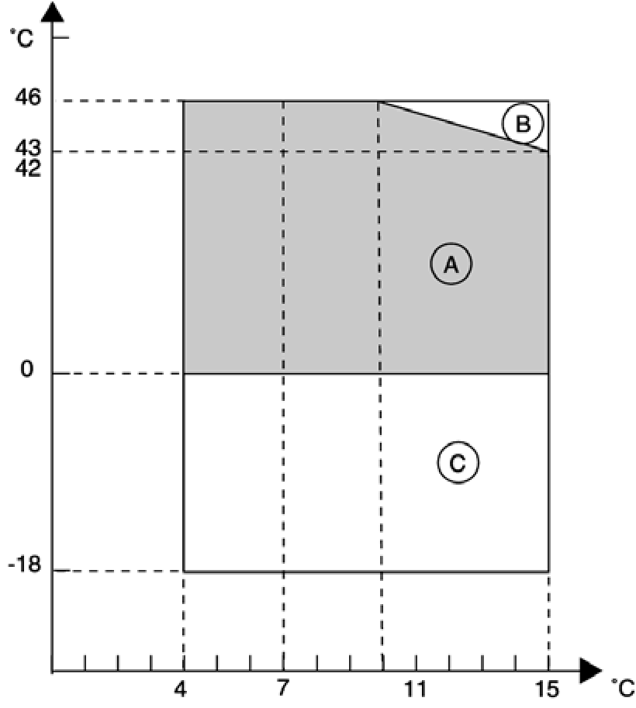
Ar temperatura ambiente
O
C
temp. saida de água do evaporador ^{O}C
Notas:
- Evaporador ∆T = 5 K
- Se a temperatura ambiente for inferior ao ponto de congelamento, o evaporador deverá ser protegido contra congelamento
- Pressão estática disponível zero
- Para baixas temperaturas de saída do evaporador, < +4°C > -6°C, opção para baixa temperatura será requerida.
Legenda:
- Operação standart a plena carga
- Operação standart a carga reduzida
- Com opcão para funcionamento todo o ano (Não disponivel)

6.2- Vazão mínima de água gelada
A vazão de mínima de água gelada é indicada nas tabelas abaixo. Se o valor for menor que isto, a vazão do evaporador pode ser recirculada como mostra o diagrama. A temperatura da mistura que deixa o evaporador nunca deverá estar a menos do que 2,8°C abaixo da temperatura de entrada da água gelada.
RECIRCULAÇÃO
PARA UMA VAZÃO MÍNIMA DE ÁGUA GELADA
EVAPORADOR
IMPORTANTE
O Cliente/instalador deve assegurar que a bomba irá partir quando solicitada pelo controle do chiller. Além do controle de relé/contatora das bombas, deve ser providenciado interligação de contato de confi rmação de operação da bomba e chave de fl uxo de água (quando unidade não tiver), sem o qual o equipamento não será habilitado para partir.

6.3. Vazão máxima de água gelada

A vazão máxima de água gelada é limitada pela máxima perda de pressão permitida no evaporador e está descrita no quadro seguinte. Se o fl uxo exceder o valor máximo duas opções são possíveis:
A - Selecionar um evaporador fora do padrão que permitirá uma vazão máxima de água mais elevada. B - Utilizar um Bypass no do evaporador como indica o diagrama para adquirir uma diferença de temperatura mais elevada com uma vazão mais baixa no mesmo.
RECIRCULAÇÃO
EVAPORADOR
BYPASS
PARA UMA VAZÃO MÁXIMA DE ÁGUA GELADA

6.4 Evaporador de vazão variável
Um evaporador de vazão variável pode ser usado em Chillers 30HX e 30GX standard. Este equipamento mantém uma temperatura constante de saída de água em todas as condições de vazão. De forma a isto acontecer, a vazão mínima deve ser superior a vazão mínima dada no quadro de vazão admissível e não deve variar além de 10% por minuto. Se a vazão varia mais que isto, o sistema tem que conter no mínimo 6,5 litros de água por kW em vez de 3,25 l/kW galões/TR.

6.5 Volume mínimo de água do sistema
Qualquer que seja o sistema, a capacidade mínima é determinada de acordo com a fórmula:
Capacidade = Cap (kW) x litros
Aplicação N
Conforto 3,25
Processo Industrial 6,5

Onde Cap representa a capacidade nominal do circuito (kW) para as condições nominais de funcionamento da instalação. Este volume é necessário para um funcionamento estável e um controle de temperatura preciso.

É frequentemente necessário adicionar um reservatório extra de água para o circuito adquirir o volume necessário. O reservatório deve ser equipado com chicanes para assegurar uma mistura correta do líquido. Consultar exemplos abaixo.

OBSERVAÇÕES:
O compressor não deve partir mais de 6 vezes em uma hora.
RUIM
BOM
RUIM
BOM
a30-3185
6.6 - Vazão de água no evaporador (l/s).
30HX | MIN* (circuito fechado) | MAX**
080-090 | 5,2 | 20,8
100 | 6,5 | 25,9
110 | 7,4 | 29,6
120-130 | 8,3 | 33,4
140-155 | 9,4 | 37,8
175-190 | 11,5 | 45,9
200 | 14,1 | 56,3
230 | 16,3 | 65,2
260-285 | 18,3 | 73,4
310 | 20,9 | 83,7
345-375 | 23,0 | 91,9
- Baseado em uma velocidade da água de 0,9 m/s. * * Baseado em uma velocidade da água de 3,6 m/s.
30GX | MIN* (circuito fechado) | MAX**
082 | 5,2 | 20,8
092-102 | 6,5 | 25,9
112-132 | 7,4 | 29,6
152-162 | 9,4 | 37,8
182 | 11,5 | 45,9
207-227 | 14,1 | 56,3
247 | 16,3 | 65,2
267 | 18,3 | 73,4
298 | 20,9 | 83,7
328-358 | 23,0 | 91,9
- Baseado em uma velocidade da água de 0,9 m/s. * * Baseado em uma velocidade da água de 3,6 m/s.

6.7- Vazão de água no condensador (l/s)
30HX | FLUXO MÍN. l/s  LOOP  FECHADO | *  LOOP  ABERTO | FLUXO  MAX. l/s**
080-110  120-130  140-155  175-190  200  230-285  310-375 | 2,3  3,1  3,7  4,3  4,9  6,7  8,0 | 7,0  9,3  11,1  13,0  14,8  20,1  24,0 | 28,2  37,1 44,5  51,9  59,2  80,4  95,9
- Baseado em uma velocidade da água de 0,3 m/s em um cilclo fechado e 0,9 m/s em um cilclo aberto.
- * Baseado em uma velocidade da água de 3,6 m/s.
IMPORTANTE
Para a manutenção da garantia do equipamento, todas as bombas de água gelada e de condensação (unidades condensação a água)da unidade devem ser acionadas pelo controle do chiller, evitando danos severos ao evaporador.
Consultar o Catálogo de Produto ou programa de seleção para certifi car-se das condições de operação recomendadas. Consulte o diagrama elétrico especifi co para maiores informações sobre interligações de campo de sua unidade.

6.8- Curva de perda de carga no evaporador
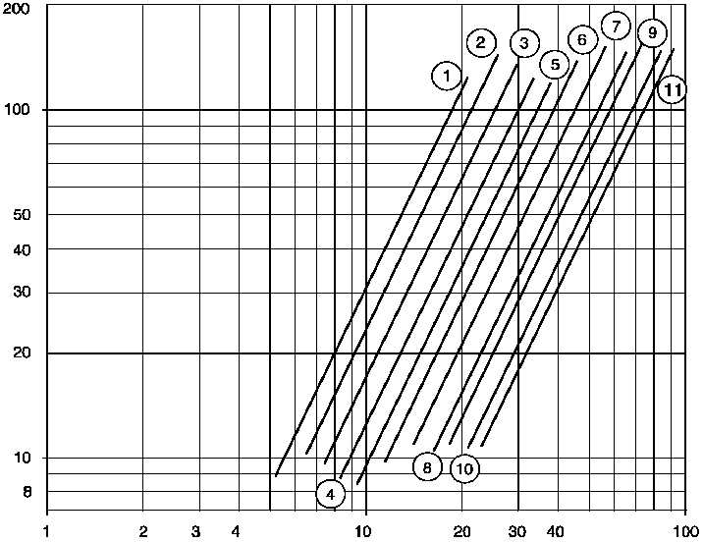
Legenda
Perda de carga, kPa

1 30HX 080-090 / 30GX 082 2 30HX 100 / 30GX 092-102 3 30HX 110 / 30GX 112-122 - 132 4 30HX 120-130 5 30HX 140-155 / 30GX 152-162 6 30HX 175-190 / 30GX 182 7 30HX 200 / 30GX 207-227 8 30HX 230 / 30GX 247 9 30HX 260-285 / 30GX 267 10 30HX 310 / 30GX 298
11 30HX 345-375 / 30GX 328-358 Vazão de água no evaporador, l/s

6.9 Curva de perda de carga no condensador
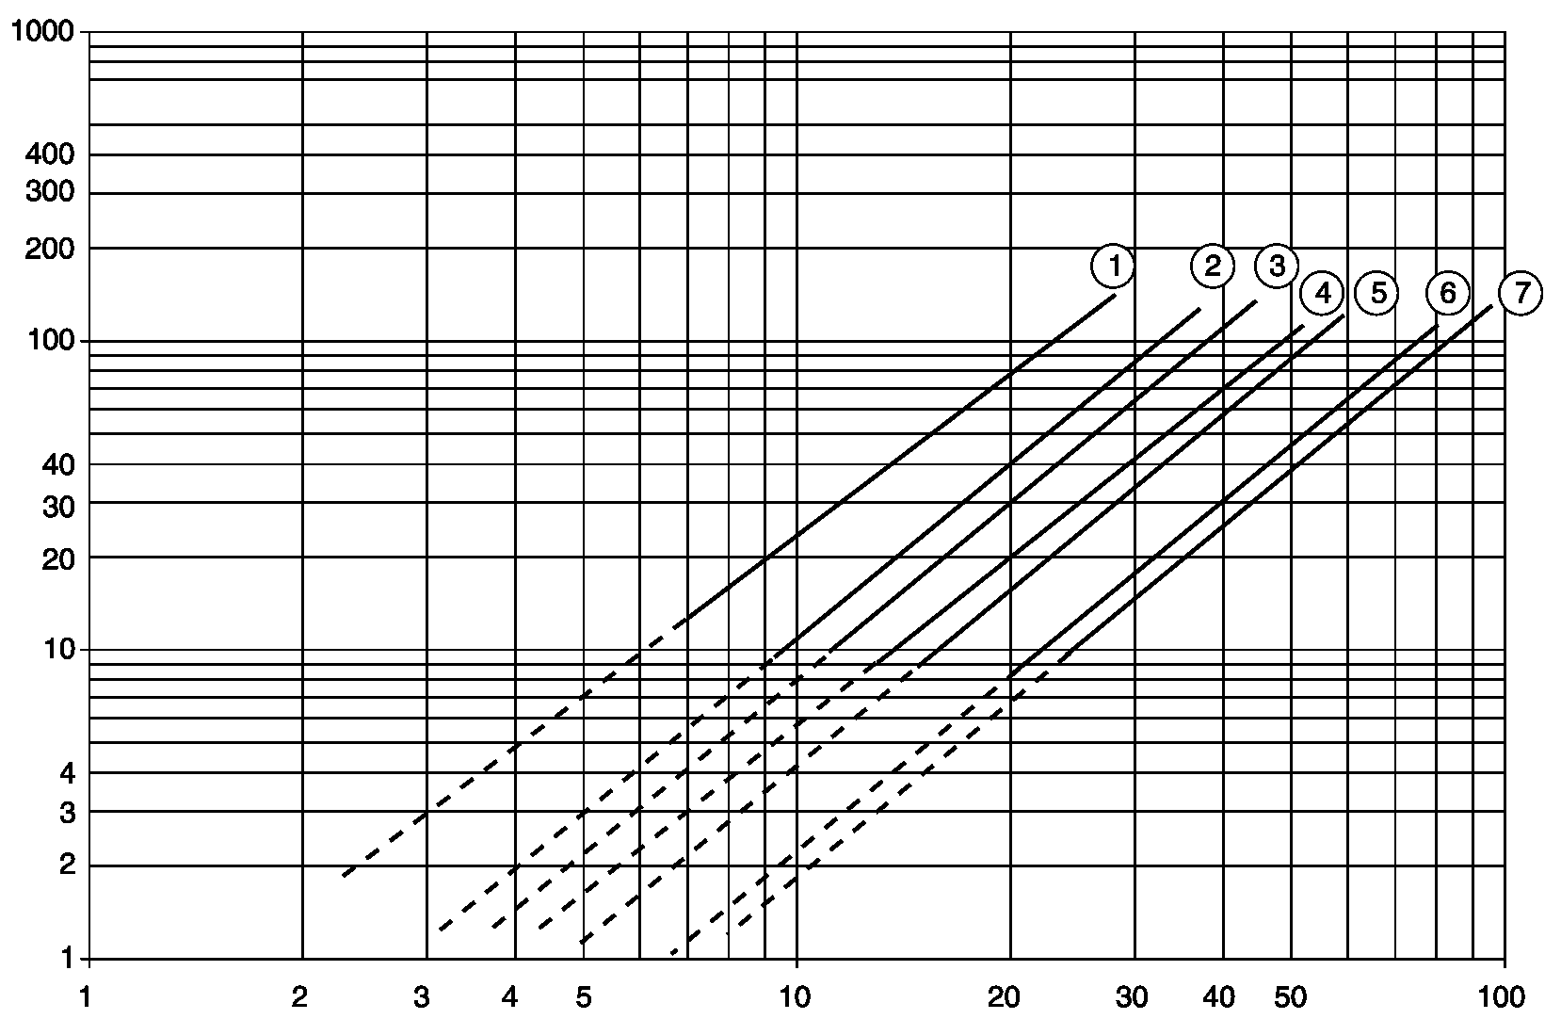
Legenda
Perda de carga, kPa

1 30HX 080-090-100-110 2 30HX 120-130 3 30HX 140-155 4 30HX 175-190 5 30HX 200 6 30HX 230-260-285 7 30HX 310-345-375
Vazão de água no condensador, l/s
NOTA: A linha tracejada da curva corresponde a valores de vazão somente permitidos para circuitos fechados.

7 - CONEXÕES ELÉTRICAS (CONSULTAR A CARRIER PARA DIMENSIONAIS EM 220V)
7.1 - Conexões elétricas máquinas 30HX

7.1.1 - 30HX 080-110 380/440V 7.1.2 - 30HX 120-190 380/440V
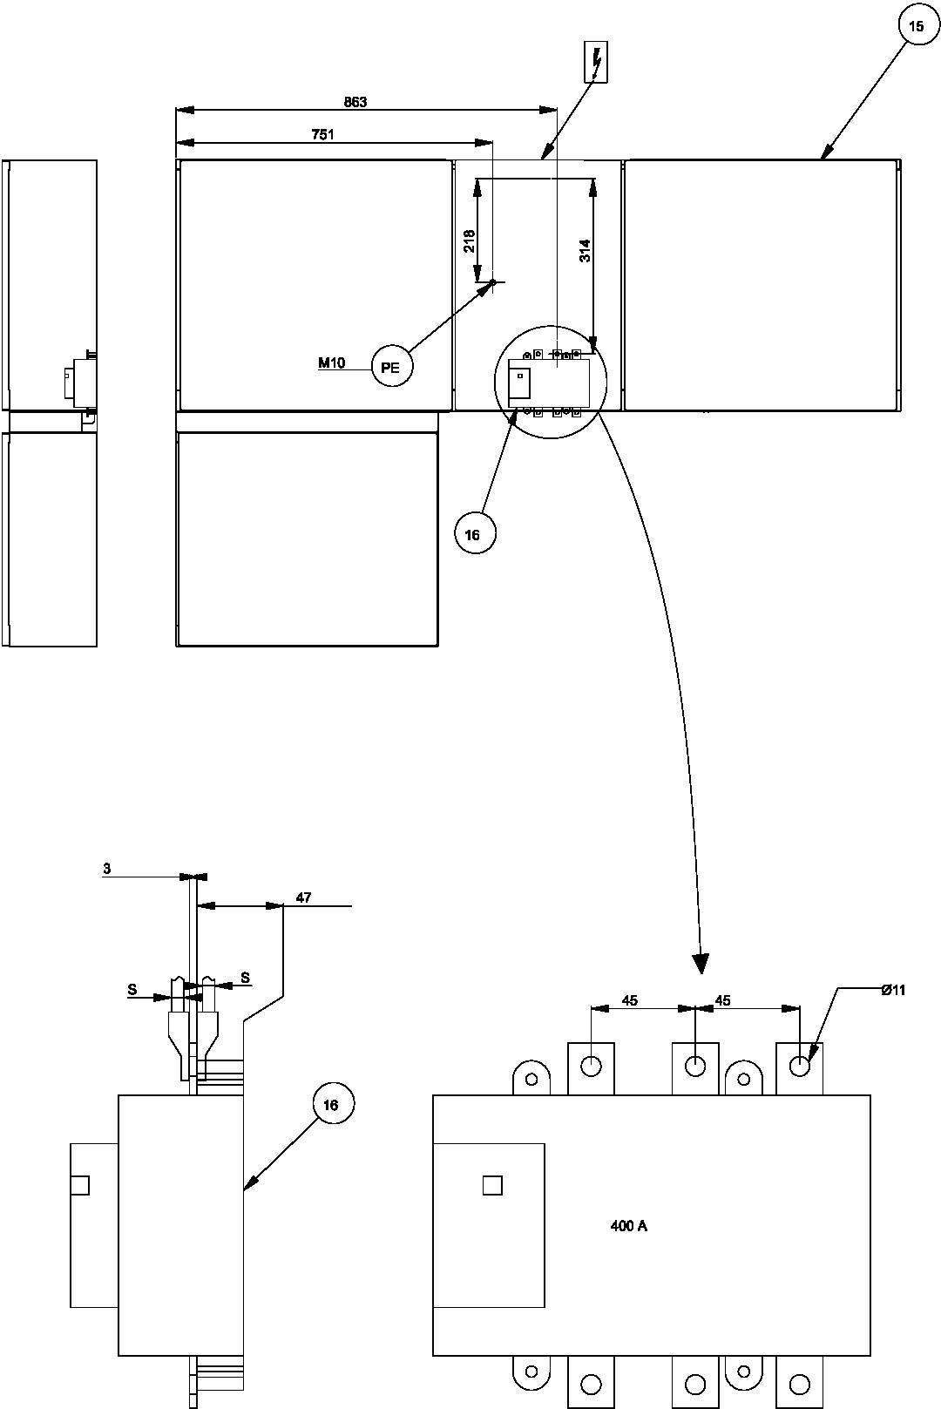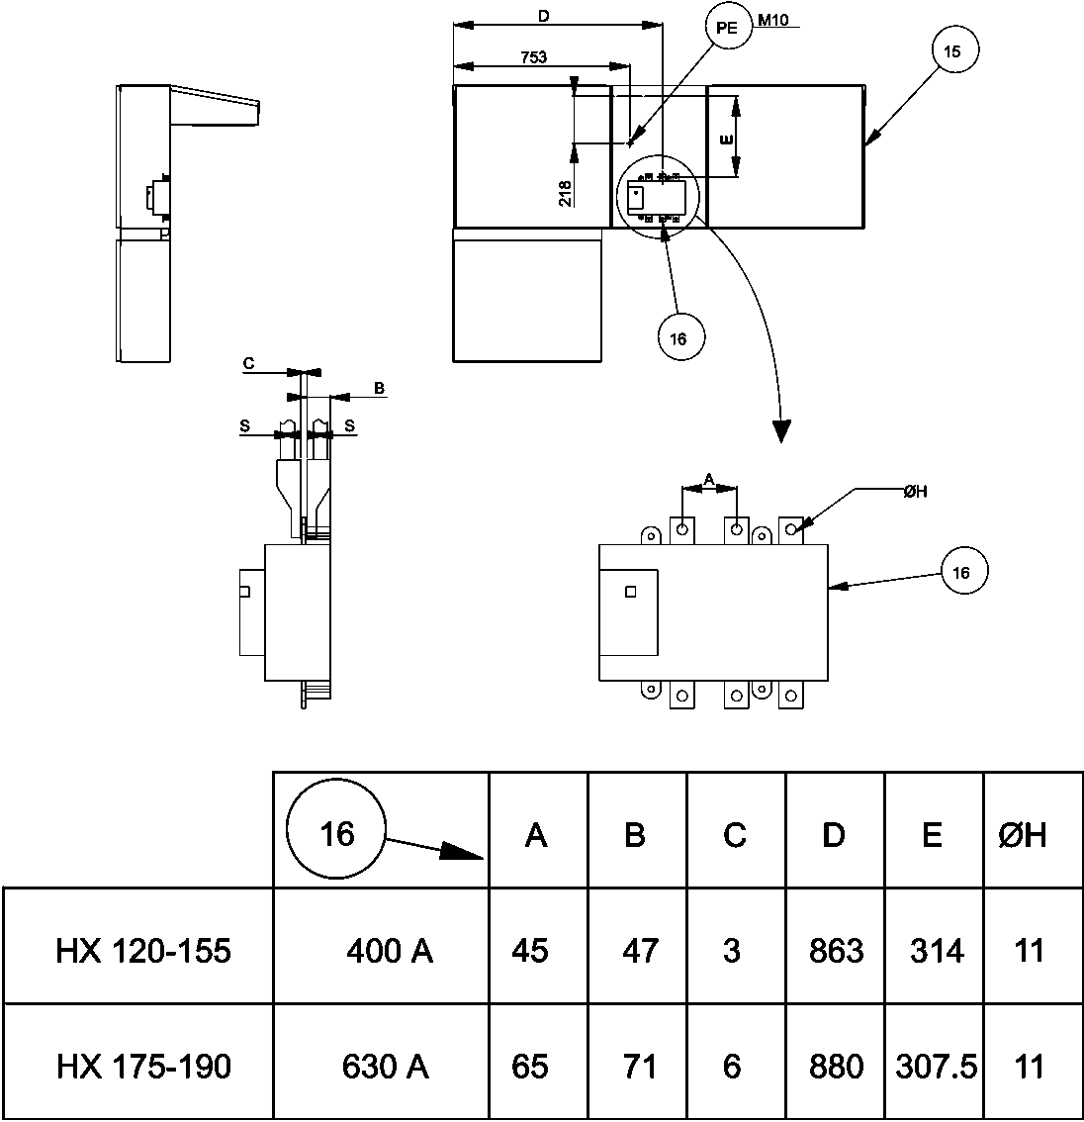

7.1.3 - 30HX 200-285 7.1.4 - 30HX 310-375 380/440V
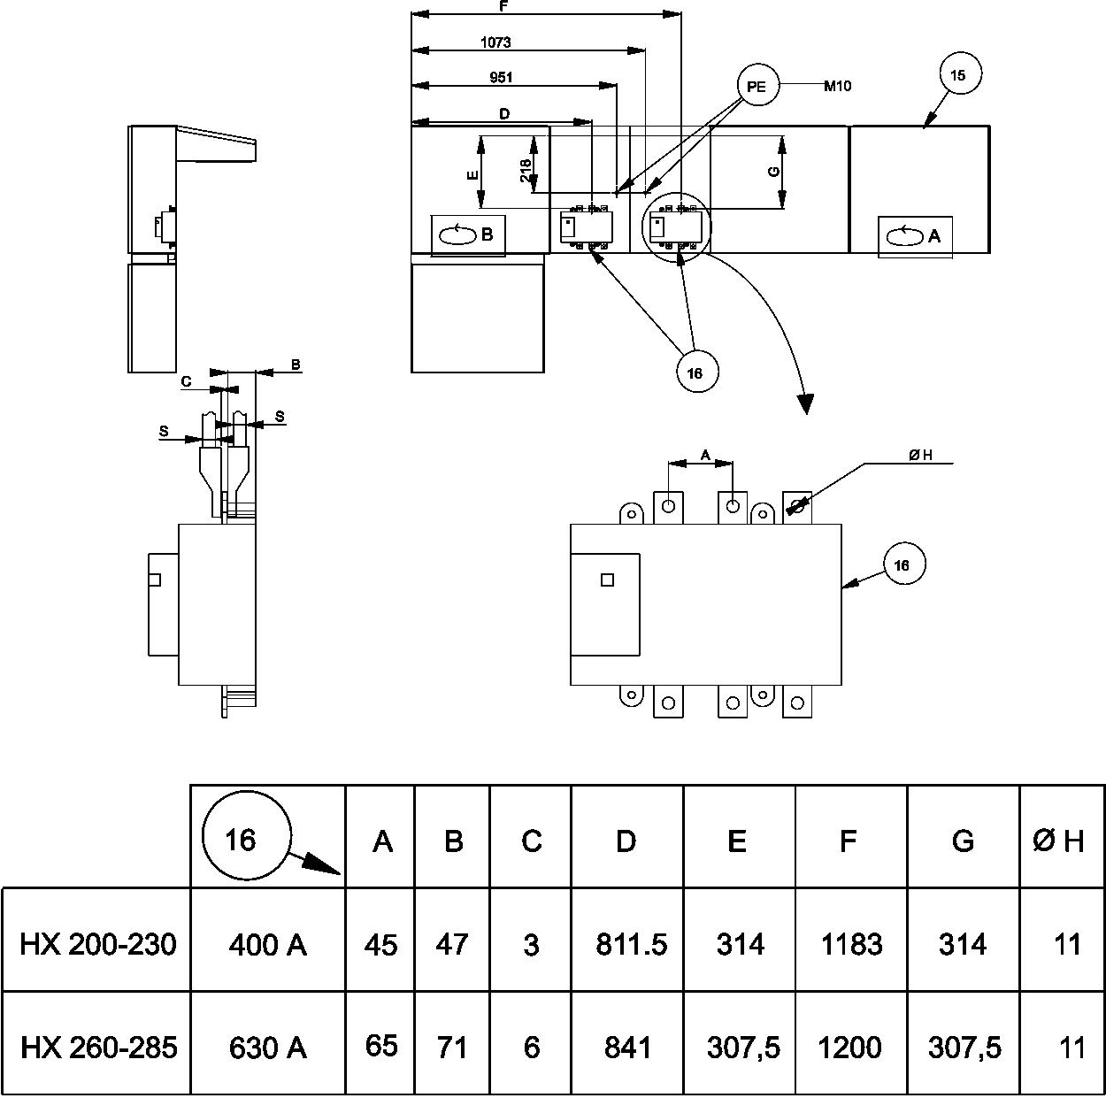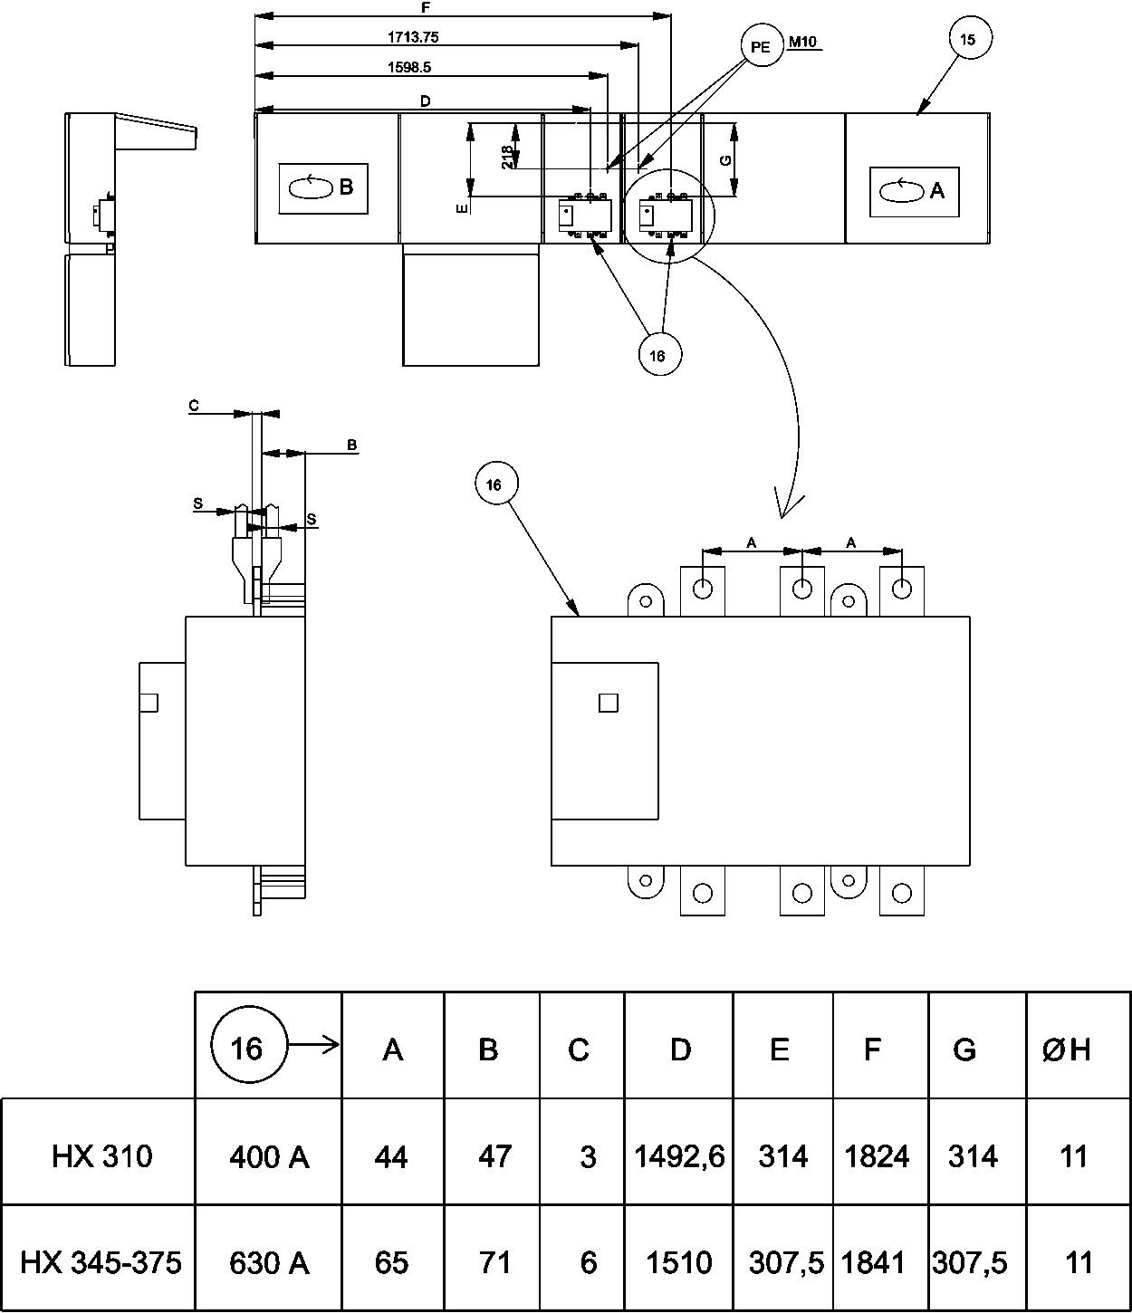
Todas as unidades em mm.

7.2 - Conexões elétricas máquinas 30GX (consultar a Carrier para dimensionais em 220V)
30GX | X | Y
082-102 | 764 | 680
112-132 | 862 | 924

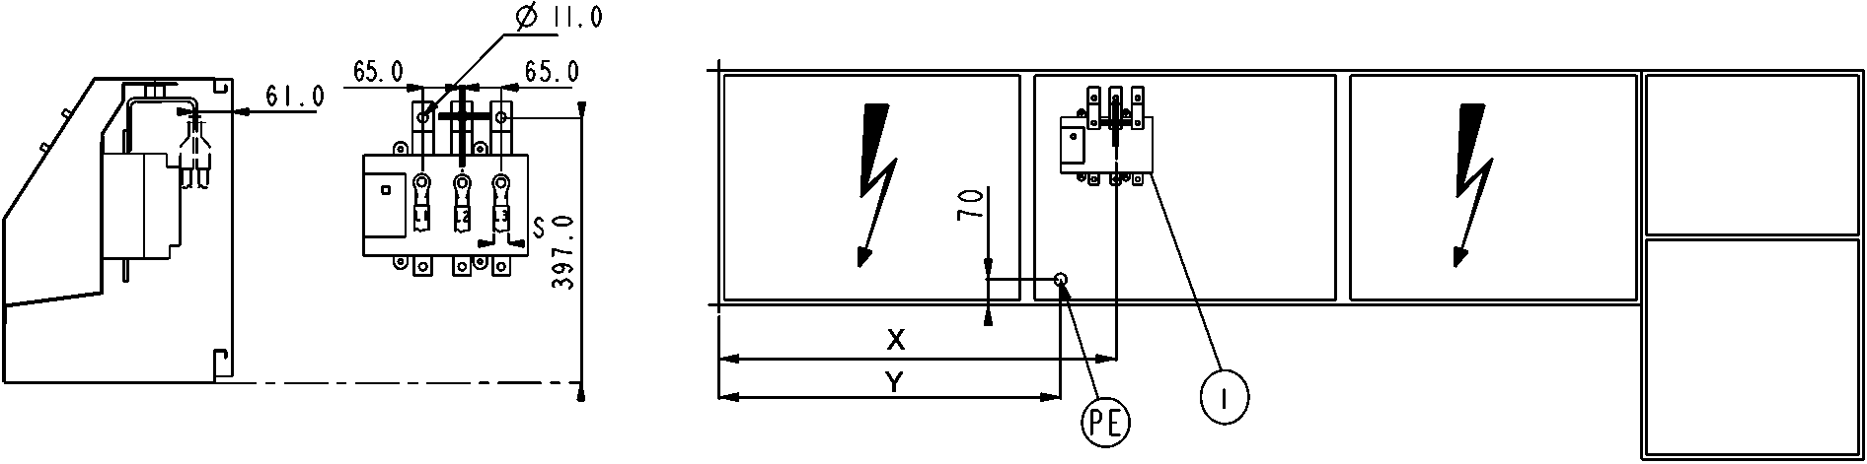
7.2.1 - 30GX 082-132 380/440V Caixa de controle

7.2.2 - 30GX 152-182 380/440V
30GX | X | Y
152-162 | 682 | 798
182 | 912 | 1028
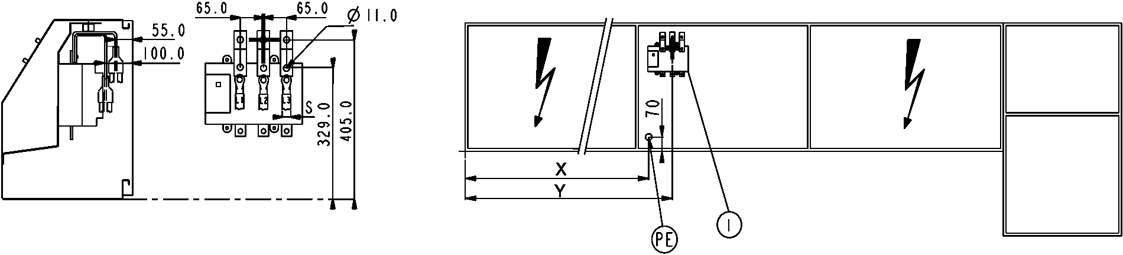
Caixa de controle

7.2.3 - 30GX 207-267 380/440V
Caixa de controles
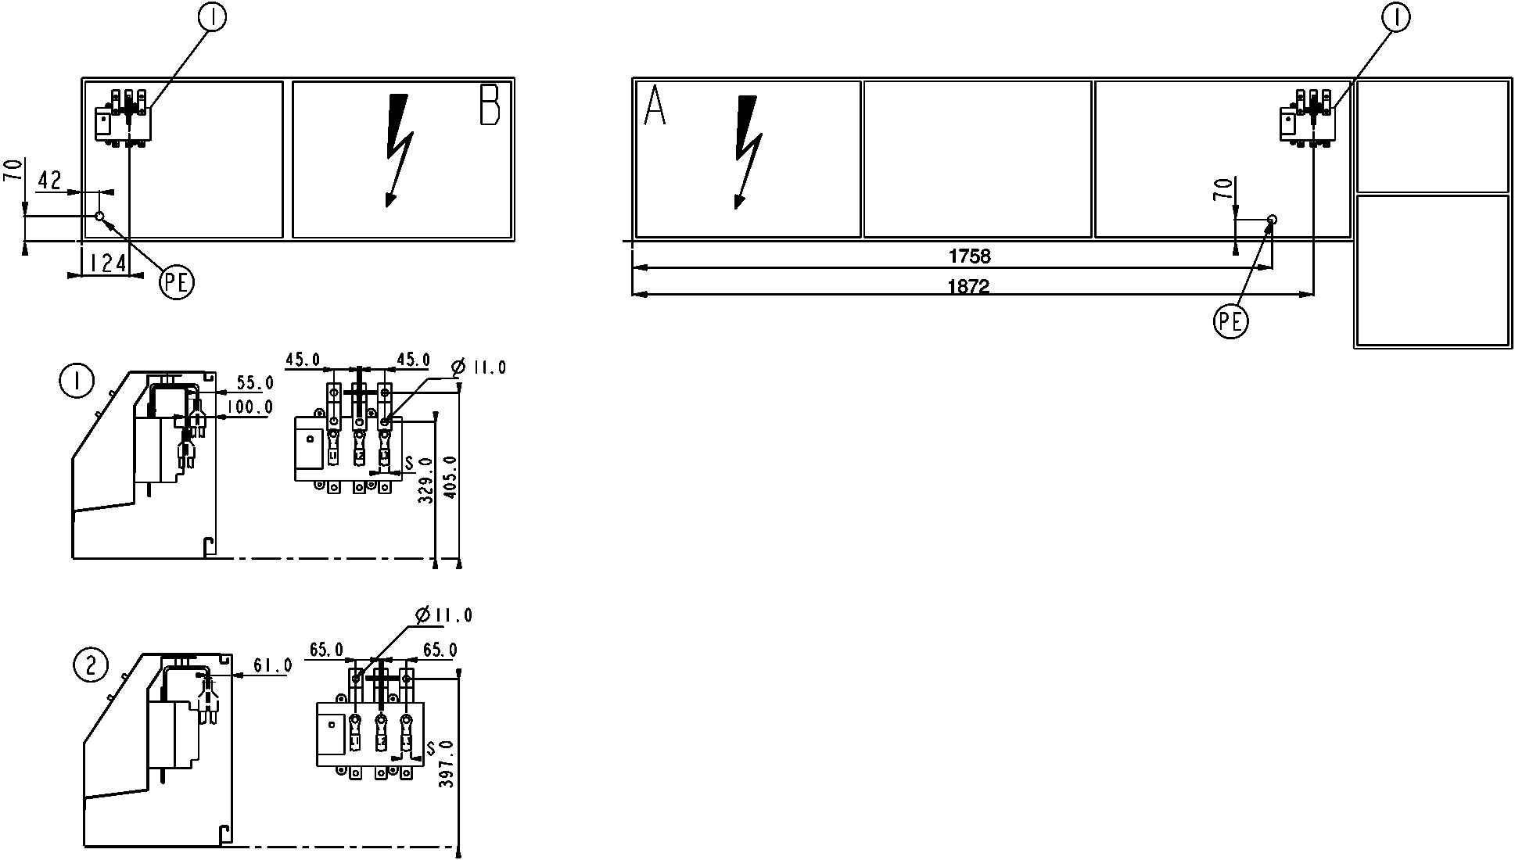

7.2.4 - 30GX 298-358 380/440V
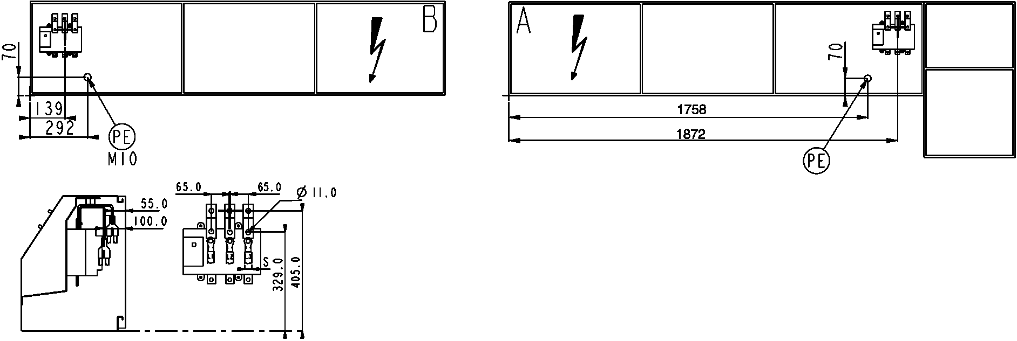
Caixa de controle
Legenda:
1 Chave principal de desligamento
PE Conexão terra
S Setor de cabos da fonte de alimentação (os cálculos são baseados na corrente máxima da máquina (veja tabela de dados elétricos) e métodos de instalação padrão, de acordo com iec e normas locais).
Notas:
As unidades 30HX 080-190 e 30GX 082-182 possuem somente um ponto de conexão de força localizado na chave principal de desligamento.
Antes de conectar os cabos de eletricidade, é necessário verifi car a ordem correta das 3 fases (L1-L2-L3). Consultar a Carrier para dimensionais em 220V

7.3 Alimentação elétrica
A alimentação elétrica deve estar conforme com as especifi cações da placa de identifi cação do Chiller. A faixa de variação da tensão de alimentação deve estar de acordo com o especifi cado no quadro de dados elétricos.
Com respeito as conexões, consultar os diagramas de instalação elétrica.
ATENÇÃO:
!
O funcionamento do Chiller com uma tensão de alimentação incorreta ou um desbalanceamento de fases excessivo constitui um abuso que invalidará a garantia Carrier. Se o desbalanceamento de fase for maior que 2% para tensão, ou 10% para a corrente, contactar sua companhia local de alimentação elétrica imediatamente e assegure que o Chiller não será ligado até que o problema seja sanado.
Observações sobre os dados elétricos:  - As unidades 30HX 080-190 possuem somente um ponto de conexão de força, as unidades 30HX 200-375 possuem dois pontos de conexão de força.  - A caixa de controle inclui as seguintes características padrão:  - uma chave seccionadora, um dispositivo de partida e dispositivos de proteção do motor para cada compressor e ventilador. - dispositivos de controle  - Conexões de campo:  Todas as conexões do sistema e instalações elétricas devem estar de acordo com as normas locais.  - As unidades 30HX da Carrier são projetadas e montadas de acordo com estas normas. Quando do projeto do equipamento elétrico são observadas as recomendações do padrão Europeu EN 60204-1 (segurança da máquina - componentes elétricos da máquina - parte 1: regulamentações gerais).  OBSERVAÇÕES:  - Geralmente, as recomendações IEC 60364 são aceitas como cumprimento às exigências das diretrizes de instalação. A conformidade com EN 60204-1 é o melhor meio de assegurar o cumprimento com as Diretrizes de Máquinas § 1.5.1.  - O Anexo B do EN 60204-1 descreve as características elétricas utilizadas para a operação de máquinas.  O meio ambiente de operação das unidades 30HX está especifi cado abaixo:  a. Meio ambiente* - Meio ambiente como classifi cado no IEC 60364§3:  - faixa de temperatura ambiente: +5°C a +40°C, classe AA4  - faixa de umidade (sem condensação)* 50 % umidade relativa a 40^{O}C  % umidade relativa a 20^{O}C | - instalação interna  - presença de água: classe AD2* (possibilidade de gotas de agua)  - altitude:  2000 m  - presença de sólidos, duros classe AE2 (sem presença de poeira signifi cativa)  - presença de substâncias corrosivas e poluentes, classe AF1  (insignifi cante)  - vibração e choque, classe AG2, AH2  b. Qualifi cação do pessoal, classe BA4* (pessoal treinado - IEC 60364)  - Variação de freqüência da fonte de alimentação: ± 2 Hz.  - Proteção contra corrente excessiva dos condutores da fonte de alimentação não é fornecida com a unidade.  - A chave seccionadora/interruptores instalados em fábrica é do tipo adequado para a interrupção da alimentação elétrica segundo a norma EN60947-2.  - As unidades devem ser conectadas a uma fonte de alimentação trifásica sem neutro.  - As unidades estão desenhadas para conexão em rede TN (IEC 60364). Para estas redes as conexões de terra não devem ser feitas com o terra da rede. Preparar um terra local, e consulte uma organização local competente para realizar a instalação elétrica.  OBSERVAÇÃO: Se algum aspecto em especial da instalação não estiver de acordo com as condições descritas acima, ou se existirem outras condições que devam ser consideradas, contate o seu representante Carrier local.  * O nível de proteção necessário para esta classe é IP21B (conforme o documento de referência IEC 60529). Todas as unidades 30HX são protegidas para IP23C e preenchem este requisito de proteção.

Notas elétricas 30HX
7.4 - Desbalanceamento de fase de tensão (%):
100 X divergência max. da tensão média Tensão media
Exemplo:

Em uma alimentação de 380 V - trifásico - 60 Hz, as tensões de fase individuais estiveram assim medidas: AB = 385 V; AC = 379 V; BC = 375 V Tensão media = (385+379+375)/3 = 1139/3 = 379,6 Calcular a divergência máxima da média 380 V:
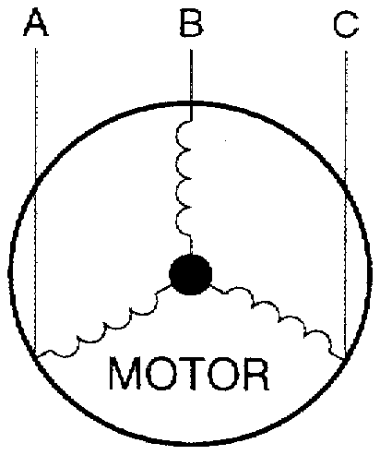
(AB) = 385 - 380 = 5 (AC) = 380 - 379 = 1
(CA) = 380 - 375 = 5
A divergência máxima da média é 5 V. A porcentagem de divergência mais elevada é de:
100 x 5/380 = 1,3%
É mais baixo que 2% recomendados e é então aceitável.
Observações sobre os dados elétricos:  - As unidades 30GX 082-182 possuem somente um ponto de conexão de força, as unidades 30GX 207-358 possuem dois pontos de conexão elétrica de força.  - A caixa de controle inclui as seguintes características padrão:  - uma chave seccionadora, um dispositivo de partida e dispositivos de proteção do motor para cada compressor, ventilador.  - dispositivos de controle  - Conexões de campo:  Todas as conexões do sistema e instalações elétricas devem estar de acordo com as normas locais.  - As unidades 30GX da Carrier são projetadas e montadas de acordo com estas normas. Quando do projeto do equipamento elétrico são observadas as recomendações do padrão Europeu EN 60204-1 (segurança da máquina - componentes elétricos da máquina - parte 1: regulamentações gerais).  OBSERVAÇÕES:  - Geralmente, as recomendações IEC 60364 são aceitas como cumprimento às exigências das diretrizes de instalação. A conformidade com EN 60204 é o melhor meio de assegurar o cumprimento com as Diretrizes de Máquinas § 1.5.1.  - O Anexo B do EN 60204-1 descreve as características elétricas utilizadas para a operação de máquinas.  O meio ambiente de operação das unidades 30GX está especifi cado abaixo:  a. Meio ambiente* - Meio ambiente como classifi cado no EN 60721: | - instalação exterior*  - faixa de temperatura ambiente: -18°C to +46°C, classe 4K3*  - altitude:  2000 m  - presença de sólidos, classe 4S2 (sem presença de poeira signifi cativa)  -.presença de substâncias corrosivas e poluentes, classe 4C2 (insignifi cante)  - vibração e choque, classe 4M2  b. Qualifi cação do pessoal, classe BA4* (pessoal treinado - IEC 60364)  - Variação de freqüência da fonte de alimentação: ± 2 Hz.  - Proteção contra corrente excessiva dos condutores da fonte de alimentação não é fornecida com a unidade.  - A chave seccionadora/interruptora instalada em fábrica é do tipo adequado para a interrupção da alimentação elétrica segundo a norma EN60947.  - As unidades devem ser conectadas a uma fonte de alimentação trifásica sem neutro.  - As unidades estão desenhadas para conexão em rede TN (IEC 60364). Para estas redes a conexão de terra não deve ser feitas com o terra da rede. Preparar um terra local, e consulte uma organização local competente para realizar a instalação elétrica.  OBSERVAÇÃO: Se algum aspecto em especial da instalação não estiver de acordo com as condições descritas acima, ou se existirem outras condições que devam ser consideradas, contate o seu representante Carrier local.  * O nível de proteção necessário para esta classe é IP43BW (conforme o documento de referência IEC 60529). Todas as unidades 30GX são protegidas para IP44CW e preenchem este requisito de proteção.

Notas elétricas 30GX

7.5 - Fiação recomenda
O dimensionamento da fi ação é de responsabilidade do instalador, e depende das características e normas de cada local. Os dados a seguir devem ser utilizados como orientação, e a Carrier não se responsabiliza pelos mesmos. Quando o dimensionamento da fi ação tiver sido completado utilizando-se os desenhos dimensionais certificados, o instalador necessita assegurar uma conexão fácil e defi nir as modifi cações necessárias no local. As conexões em campo dos cabos de entrada de força para a chave geral de desconexão/isolamento são projetadas de acordo com o número e tipo de fi os.
Os cálculos são baseados na corrente máxima da máquina (veja tabelas de dados elétricos) e métodos de instalação padrão, de acordo com o IEC 60364, e normas locais.
Cálculo baseado em cabos isolados de PVC ou XLPE com alma de cobre.
Uma temperatura máxima de 40^{O}C para as unidades 30HX, e de 46^{O}C para as unidades 30GX levado em consideração.
IMPORTANTE:
!
Antes de conectar os cabos principais de força (L1 - L2 - L3) no terminal é necessário verifi car a ordem correta das 3 fases, antes de prosseguir com a ligação da chave principal de desconexão/ isolamento.

7.5.1 - Fiação do controle em campo
Reporte-se aos Controles IOM 30GX/30HX “Pro-Dialog” e aos diagramas de fi ação certifi cados fornecidos com a unidade com relação à fi ação dos seguintes elementos do controle:
- Intertravamento da bomba do evaporador (obrigatório), (veja nota ao lado).
- Interruptor remoto de partida/parada
- Interruptor de fl uxo do condensador (fornecido pelo campo somente para as unidades 30HX).
- Interruptor remoto de refrigeração/aquecimento
- Interruptor externo de limite de demanda 1
- Informe de alarmes por circuito
- Controle da bomba do evaporador (veja nota abaixo) - Controle da bomba do condensador (somente 30HX)
- Reajuste remoto ou reajuste por sensor de temperatura ar exterior (0 - 10V)
IMPORTANTE:
!
O controle e o intertravamento da bomba d’água do evaporador deverá ser feito pelo controle do Pro-Dialog que equipam os chillers Carrier.
O controle da bomba de água do evaporador poderá também ser controlado por um controle externo desde que seja mantido a lógica de segurança estabelecida no Pro- Dialog (ante congelamento) ou seja, que a bomba de água deva fi car ligada no mínimo 1 (um) minuto antes da entrada do primeiro compressor e mantida em funcionamento por no mínimo 20 segundos depois que o último compressor da unidade desligar. A bomba deverá ser mantida em funcionamento quando a unidade muda de modo aquecimento para refrigeração ou vice-versa. Deverá ser desligada se a unidade parar devido a um alarme, a menos que a falha seja uma proteção contra congelamento.
A não observância desta lógica de segurança para os casos de controle da bomba d’água externo, poderá causar danos por congelamento do cooler e este não estará coberto pela garantia.
Se não respeitado as instruções acima estará cessado a garantia Carrier, sendo de inteira responsabilidade do cliente/instalador a operação nestas condições.

8 - CONEXÕES D`AGUA
Consultar os desenhos dimensionais para saber as dimenções e posições de todas as conexões de entrada e saída de água. As tubulações de água não devem transmitir nenhum esforço radial ou axial aos trocadores de calor nem vibrações para a tubulação.
A alimentação de água deve ser analisada e é necessário prever uma filtragem, realizar tratamento e instalar dispositivos de controle e válvulas nos circuitos conforme o caso. Consultar um especialista em tratamento de água, ou obtenha literatura deste assunto.

8.1 Precauções de funcionamento
O circuito de água deve ser concebido de modo a ter o menor número possível de curvas e seções de tubo horizontais a níveis diferentes. É necessário fazer o seguinte controle (ver a ilustração de um típico circuito hidráulico abaixo):
- Analisar as entradas e saídas de água de trocadores de calor.
- Instalar purgas de ar manuais ou automáticas em todos os pontos altos do circuito de água.
- Usar uma válvula de alívio ou de segurança para manter o nível da pressão no circuito.
- Instalar termômetros e manômetros nas conexões de entrada e saída de água, perto do evaporador.
- Instalar drenos em todos os pontos baixos para permitir o escoamento de todo o circuito.
- Instalar válvulas de parada, perto do evaporador, nas linhas de entrada e saída de água.
- Instalar um controlador de fl uxo no evaporador.
- Usar conexões fl exiveis para reduzir a transmissão de vibrações para a tubulação.
- Isolar toda a tubulação, depois de verificada a existência de vazamentos, para reduzir as perdas térmicas e prevenir a condensação.
- Cobrir a isolação com uma barreira para o vapor.
- Instalar um fi ltro de tela na frente da bomba, quando existirem partículas no fl uido que possam sujar o trocador de calor o tamanho da malha do fi ltro é de 1.2 mm.

8.2 Diagrama típico de circuito hidráulico
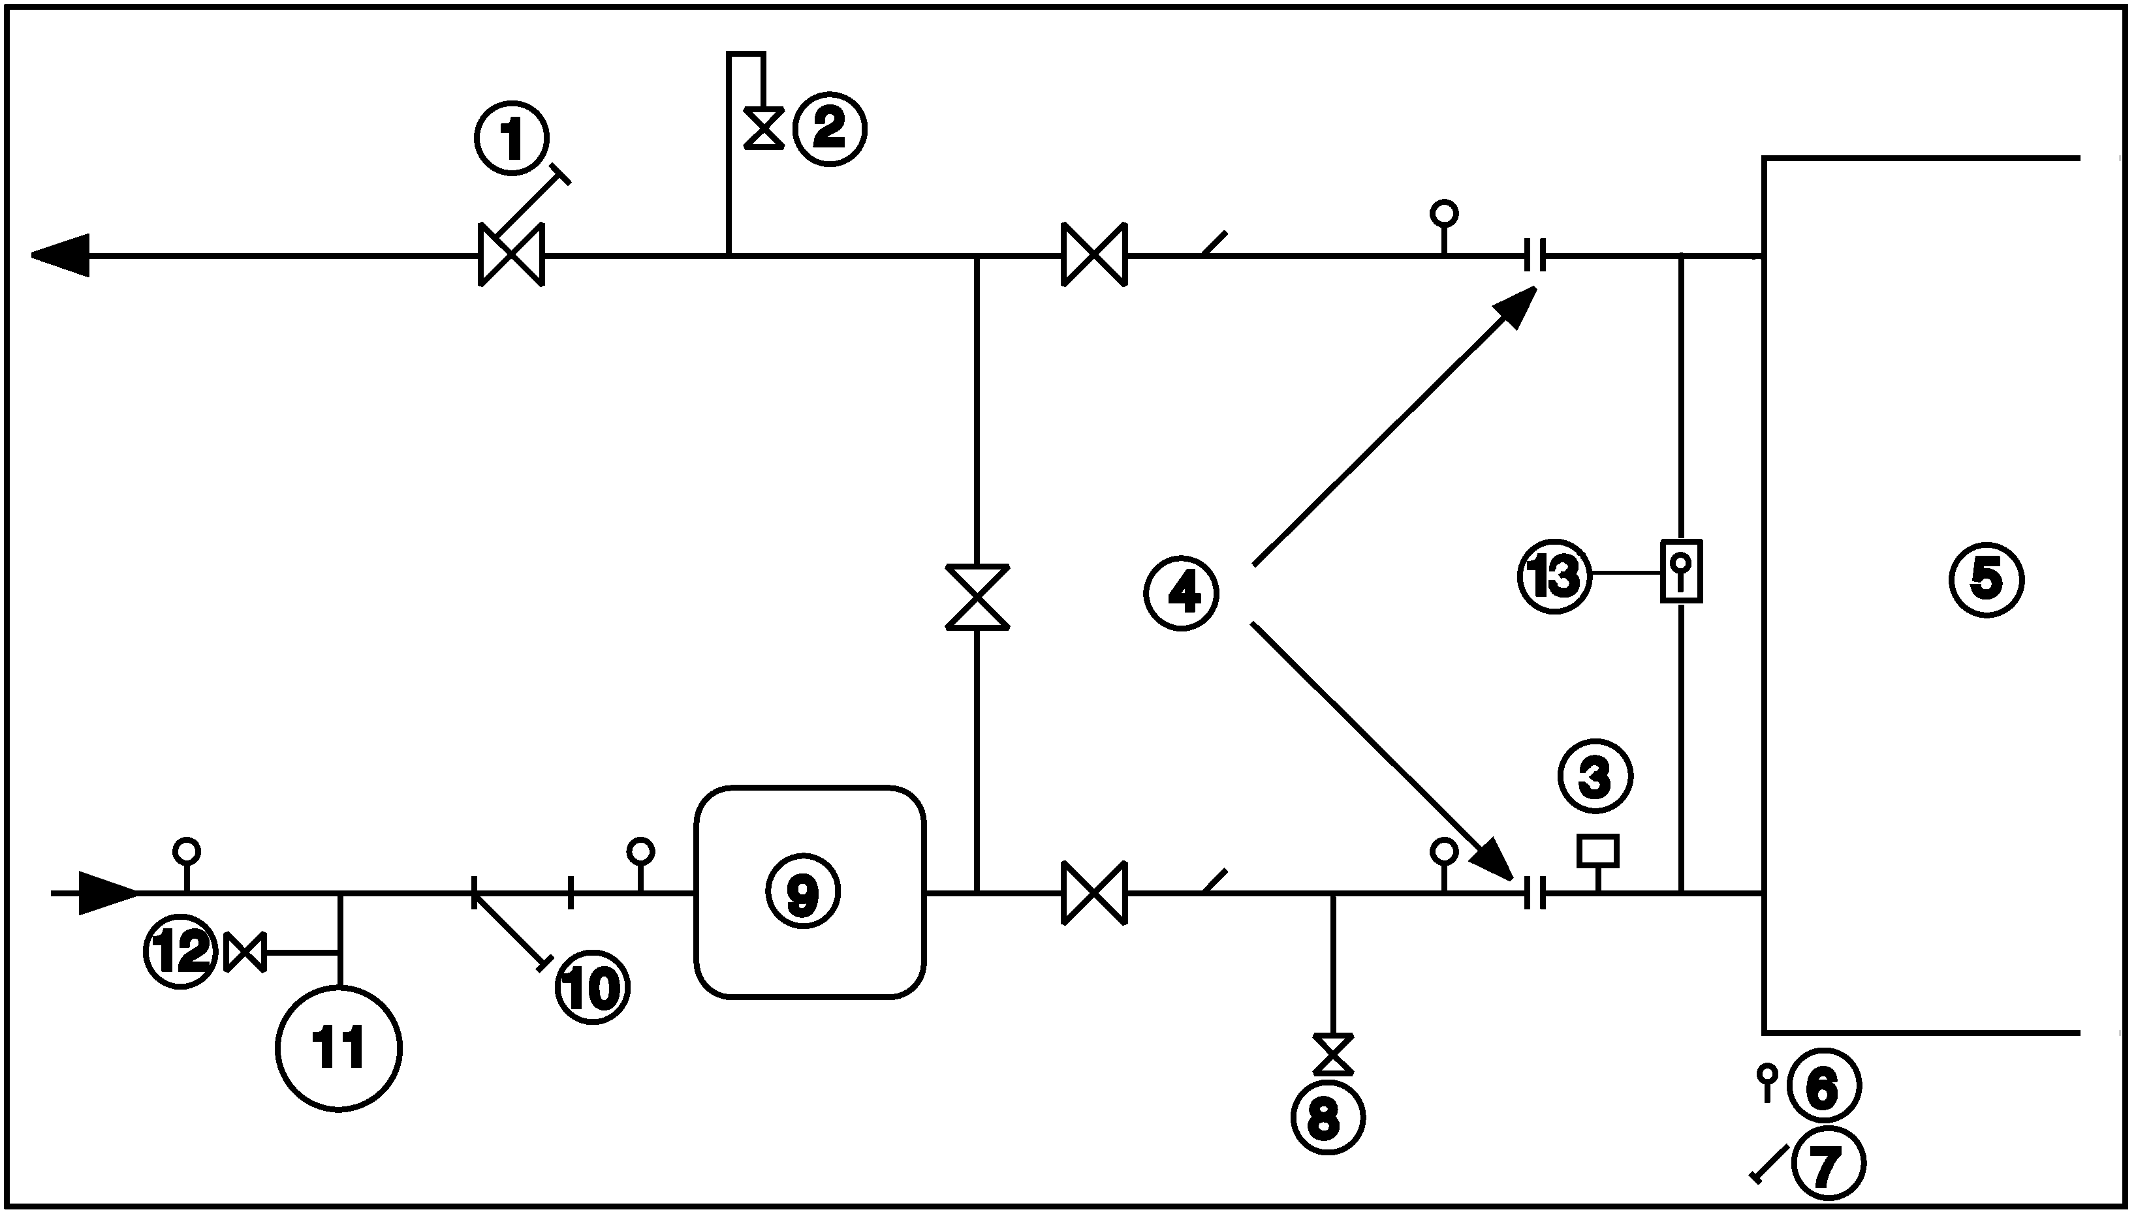
LEGENDA:
DRENO
1

8

VÁLVULA DE CONTROLE

9
2

PURGA

RESERVATÓRIO EXTRA

3

10
FILTRO (MALHA 1.2 mm
)
CHAVE DE FLUXO ELETRÔNICA
4

11
VASO DE EXPANSÃO
CONEXÃO FLEXÍVEL

12
5

VÁLVULA
TROCADOR DE CALOR

6

PRESSOSTATO

13
PRESSOSTATO DIFERENCIAL

TERMÔMETRO

7

DE PRESSÃO D’ÁGUA

8.3 Controle do fl uxo

8.3.1 Intertravamento do fl uxo no evaporador e a bomba d`agua do chiller
! IMPORTANTE:
Nas unidades 30GX e 30HX, o interruptor do fl uxo de água da unidade tem que estar energizado e o intertravamento da bomba de água da unidade conectado. Se não respeitarem estas instruções, cessará a garantia CARRIER.
A chave de fl uxo é fornecida de fábrica e instalada na tubulação de entrada de água do evaporador e ajustado para cortar quando o fl uxo de água for insufi ciente. Se necessário ajuste a chave.
- Colocar a unidade em funcionamento. Ajustar a vazão constante ( valor pré-determinado) se ascenderá o LED amarelo e a partida não ocorrerá até que tenha transcorrido 20 segundos aproximadamente (tempo retardo para a partida).
- Gire o potenciômetro até que o led verde se ilumine. Quanto mais afastado esta o LED verde do LED amarelo, mais seguro será o ajuste (capacidade de reserva em caso de flutuações na vazão ou temperatura).
- Depois de feito o ajuste, colocar a etiqueta fornecida no potenciômetro com o objetivo de proteger contra manipulações não autorizadas.
Os terminais 34 e 35 são providos pela instalação no campo para o intertravamento da bomba de água gelada ( contatos auxiliar para a operação da bomba deverá ser realizado na obra).

ATENÇÃO
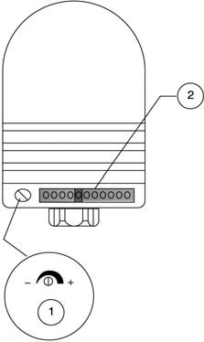
Para a manutenção da garantia do equipamento, as bombas de água gelada e de condensação (unidades condensação a água) da unidade devem ser acionadas pelo controle chiller, evitando danos severos ao evaporador. Consultar o Catálogo de Produto ou programa de seleção de acordo com condições de operação da unidade, para avaliar as condições de operação recomendadas. Consulte o diagrama elétrico para maiores informações sobre interligações de campo de sua unidade.

Ajuste do potenciômetro
Legenda:
- Ajuste da sensibilidade do potenciômetro
- LED`S
Acesso LED vermelho: a unidade não está ajustada
Acesso LED amarelo: a saída está chaveada
Acesso LED verde: a unidade está ajustada

8.3.2 Chave do controle de água do condensador (30 HX)
Se recomenda utilizar uma chave do fl uxo de água do condensador. Esta chave de fl uxo não é fornecida e tem que ser instalada e conectada de acordo com os sistemas elétricos.

8.4 Conexões do Evaporador e o Condensador
O evaporador e o condensador são do tipo casco & tubo dotados de cabeçotes removíveis para facilitar a limpeza de tubos.
Antes de fazer conexões de água, apertar os parafusos em ambas os cabeçotes de acordo com os torques abaixo indicados, seguindo o método descrito. Apertar aos pares e na sequência indicada de acordo com o tamanho do parafuso (ver quadro) e usando um torque inferior ao descrito.
ATENÇÃO:
!
Retirar o fl ange reto provido pela fábrica que está no cabeçote antes de soldar a tubulação. Falha na remoção do fl ange pode danifi car os sensores e a isolação.
NOTA
Recomendamos que todo o sistema seja drenado e que as conexões sejam desconectadas da tubulação para se assegurar que as tampas estão corretamente apertadas.

Sequência de aperto das tampas
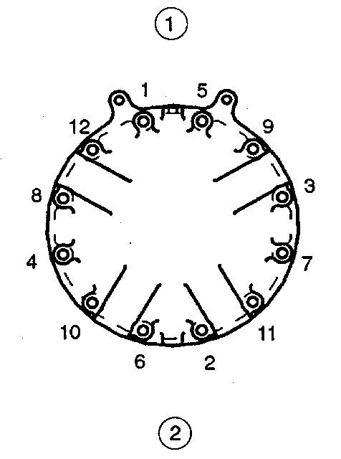
LEGENDA:
1

SEQUÊNCIA 1: 1 2 3 4
SEQUÊNCIA 2: 5 6 7 8
SEQUÊNCIA 3: 9 10 11 12
TORQUE DE APERTO
2

TAMANHO DO PARAFUSO M16 - 171 - 210 Nm

8.5 Proteção contra congelamento

Proteção do evaporador e do condensador de condensação a água:
Se o Chiller ou a tubulação de água estão em uma zona onde a temperatura ambiente é suscetível a cair abaixo de 0°C, é recomendado adicionar uma solução de anticongelante para proteger a unidade e a tubulação de água até uma temperatura de 8 graus abaixo da temperatura mais baixa possível na região.
Usar somente soluções anticongelante apropriadas para o serviço em trocadores de calor. A drenagem do trocador de calor e da tubulação externa é obrigatória caso o sistema não esteja protegido por uma solução anti-congelante e não for usado durante condições atmosféricas de congelamento. Danos causados por congelamento não estão cobertos pela garantia.
! IMPORTANTE:
Dependendo das condições atmosféricas de sua área, você deverá:
· Adicionar etileno glicol com uma concentração adequada, para proteger a instalação de uma temperatura de 10 K abaixo da temperatura mais baixa provável no local da instalação.
· Se a unidade não for usada durante um longo período, é recomendável drená-la e, como precaução, introduzir etileno glicol no trocador de calor, através da conexão da válvula de purga da água de entrada. No início da nova estação, encha novamente com água e adicione um inibidor.
· O instalador deve obedecer às normas básicas relativas à instalação do equipamento auxiliar, especialmente os graus de vazão máximo e mínimo, os quais devem estar entre os valores listados na tabela de limites operacionais. (dados de aplicação).

8.6 Operação de duas unidades em modo mestre/ escravo
O controle de uma montagem mestre/escravo está na entrada de água e não requer nenhum sensor adicional (configuração padrão). O controle também pode ser localizado na saída de água. Neste caso, devem ser colocados dois sensores adicionais na tubulação comum.
Todos os parâmetros exigidos para a função mestre/ escravo devem ser confi gurados utilizando-se o menu Confi guração de Serviço. Todos os controles remotos da montagem mestre/escravo (partida/parada, set-point, rampa de carga etc.) são controlados pela unidade configurada como mestre e somente deverão ser aplicados à unidade mestre.
! IMPORTANTE:
Para uma explicação mais detalhada, consulte o IOM “Pro-Dialog” para os chiller 30GX/HX Fase III.
As duas unidades devem ser equipadas com a placa de Programação horária e comunicação - “CCN Clock Board”.
Cada unidade controla sua própria bomba de água. Se houver somente uma bomba em comum, (para volume variável) devem ser instaladas válvulas de isolamento em, cada unidade. Elas serão ativadas, na abertura e fechamento, pelo controle de cada resfriador (neste caso as válvulas são controladas, utilizando-se as saídas dedicadas da bomba de água).
30GX/HX (confi guração com controle na saída de água)
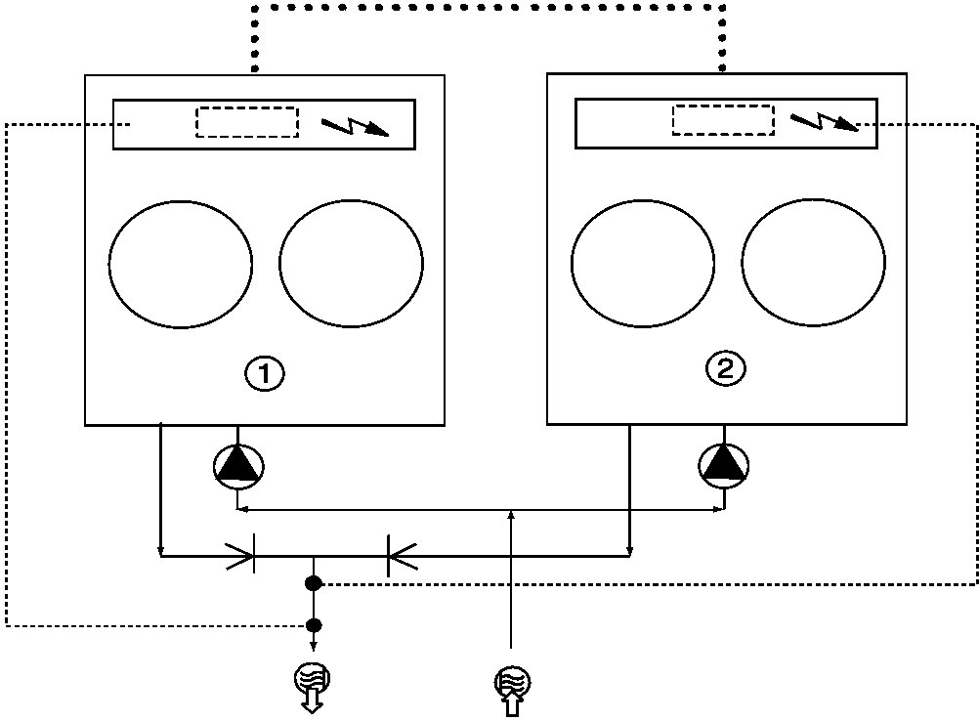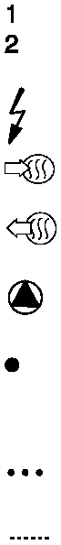
Unidade mestre
Unidade escravo
Caixas de controle das unidades mestre/escravo
Entrada de água
Saída de água
Bombas de água para cada unidade
Sensores adicionais para controle da água de saída, para serem conectados
ao canal 1 das placas escravo de cada unidade mestre e escravo
Bus de comunicação CCN
Conexão de dois sensores adicionais
Legenda:

9. PRINCIPAIS COMPONENTES DO SISTEMA E CARACTERÍSTICAS DE FUNCIONAMENTO

9.1 - Compressores de engrenagens tipo parafuso
- As 30HX e 30GX utilizam compressores bi-parafuso do tipo 06N de capacidade nominal de 39 a 80 TR dependendo do tamanho da unidade.
06 NA São utilizados nas unidades 30GX (aplicações com condensação a ar)
06 NW São utilizados nas unidades 30HX (aplicações com condensação a agua)
- Unidades com ou sem economizador dependendo do tamanho das unidades.

9.1.1 - Filtro de Óleo
O compressor parafuso 06N possui um fi ltro integrado no cárter do compressor. Este fi ltro pode ser substituído no campo.

9.1.2 - Refrigerante
O compressor parafuso 06N é especialmente concebido para ser usado somente com R-134a em seu sistema.

9.1.3 - Lubrifi cante
O compressor parafuso 06N é aprovado para uso com o seguinte lubrifi cante:
CARRIER SPEC MATERIAL PP 47-32

9.1.4 - Válvula solenoide de alimentação de óleo
Uma válvula solenóide de óleo está incorporada como standart no compressor para isolar o compressor do fl uxo de óleo durante períodos que ele não está em operação. A válvula solenóide de óleo pode ser substituida no campo.

9.1.5 - Telas da sucção do economizador
Para aumentar a confi abilidade do compressor, uma telafoi inserida na sucção e na entrada do economizador do compressor das unidades que contam com este sistema.

9.1.6 - Sistema de capacidade
O compressor parafuso 06N possui um sistema de redução de capacidade por estágios standard em todos os equipamentos. Este sistema consiste de dois estágios que diminuem a capacidade do compressor redirecionando o gás parcialmente comprimido para a sucção.

9.2 - Evaporador
Os Chillers 30HX e 30GX usam evaporadores do tipo inundado. Estes evaporadores têm o refrigerante no casco e a água nos tubos. Um único trocador é usado para os dois circuitos de refrigerante. Há um placa central (espelho) que separa os dois circuitos de refrigerante. Os Tubos de cobre têm um diâmetro de ¾”, aletados interna e externamente. Há só um circuito de água e dependendo do tamanho do Chiller, podem ter dois ou três passes de água.
No topo do evaporador, há duas tubulações de sucção, uma para cada circuito. Cada um deles é provido de um fl ange soldado e o compressor está montado neste fl ange.

9.3 - Condensador e separador de óleo (30hX)
O Chiller 30HX possui um reservatório, uma combinação de condensador e separador de óleo, que é montado abaixo do evaporador. O gás de descarga deixa o compressor e circula por um silenciador externo até o separador de óleo, que constitui a parte superior do trocador de calor. O gás entra no topo do separador onde o óleo é separado, e passa para a parte inferior do trocador onde o gás é condensado e sub-resfriado. Um mesmo casco é usado para os dois circuitos de refrigerante. Há um espelho central que separa os dois circuitos de refrigerante. Os tubos têm um diâmetro de ¾” ou de 1” em cobre, aletados externa e internamente. Há só um circuito com dois passes de água.

9.4 - Separador de óleo (30GX)
Nas unidades de condensação a ar, o separador de óleo é um vaso de pressão montado em baixo do aletado vertical do condensador.
O gás de descarga entra pelo topo do separador onde a maioria do óleo se separa e é drenado para o fundo. O gás então passa através de uma malha metálica onde o restante do óleo é separado e também drenado.

9.5 - Módulo de expansão eletrônico (EXD)
O microprocessador controla o EXD por intermédio da válvula de expansão EXV. Dentro da EXV existe um atuador com motor de passo linear. O refrigerante líquido em alta pressão é introduzido pelo fundo. Um conjunto de fendas calibradas está situado dentro do dispositivo. Quando o refrigerante atravessa o orifício, a pressão cai e o refrigerante muda de estado passando a ter duas fases (líquido e vapor). Para regular o fl uxo do refrigerante em condições de serviço distintas, um cilindro se desloca do topo até o fundo da abertura, modifi cando assim a área efetiva do dispositivo de expansão. O deslocamento é feito por um motor de passo linear. O motor se desloca em incrementos e é controlado diretamente pelo módulo processador. Quando o motor gira , o movimento é transformado em deslocamento linear por uma rosca sem fi m. Por intermédio deste motor e do parafuso é possível se obter até 1500 passos de movimento. O grande número de passos e o curso longo resultam em um controle preciso do fl uxo do refrigerante. Na partida do equipamento a posição da EXV é zero. Em seguida, o microprocessador rastreia exatamente a posição do cilindro para usar esta informação como entrada para as outras funções de controle. Isto ocorre no momento da partida da EXV. O processador envia impulsos sufi cientes à válvula de forma a movê-la do ponto completamente aberta a completamente fechada, reiniciando então na posição zero. Deste momento até a inicialização, o processador conta o número total de passos para abrir e fechar que enviou às válvulas.

9.6 - Economizador
Economizadores são instalados nas unidades 30HX 190, 285 e 375 e nas unidades 30GX nos modelos 182, 267 e 358. O economizador melhora a capacidade e a efi ciência do Chiller bem como propicia a refrigeração do motor do compressor. Os economizadores utilizados são trocadores de calor do tipo placas de expansão direta. A vazão (fl uxo) do circuito no trocador de calor de placas de expansão direta é ajustado pelas valvulas de refrigeração do motor. O circuito permite um subresfriamento no circuito de liquido.

9.7 - Bombas de óleo
Chillers parafuso 30HX e 30GX usam uma bomba de óleo montada externamente para pré-lubrifi car cada um dos circuitos. Esta bomba é operada como parte de seqüência de partida.

ATENÇÃO:
!
A temperatura de funcionamento dos enrolamentos pode atingir 80°C. Em certas condições temporárias como por exemplo partidas a baixa temperatura do ar externo, a bomba de óleo pode ser ativada mais de uma vez.
Nas unidades 30GX as bombas são montadas em uma base ao lado do separador de óleo. As bombas são montadas em uma abraçadeira no condensador para as unidades 30HX. Quando é necessário que um circuito entre em operação, os controladores energizarão a bomba primeiro garantindo assim que o compressor parta com a lubrifi cação correta. Se a bomba apresentar pressão de óleo sufi ciente, o compressor poderá partir. Uma vez que seja dada a partida do compressor, a bomba de óleo será desligada. Se a bomba não for capaz de gerar a pressão desejada um alarme será acionado.

9.8 - Válvulas de refrigeração do motor
As temperaturas dos enrolamentos do motor do compressor são controladas para um setpoint ótimo. O controle realiza esta tarefa ciclicamente através da válvula solenóide do motor permitindo que o refrigerante líquido fl ua pelos enrolamentos do motor de acordo com a necessidade. Em unidades equipadas de economizadores, uma única válvula por circuito controla o fl uxo de refrigerante necessário para conseguir o efeito desejado no economizador e para a refrigeração do motor. Se trata de uma válvula de controle progressivo. O ajuste da abertura é determinado pelo controle Pro-Dialog, baseado na temperatura do motor do compressor.

9.9 - Sensores
As unidades utilizam termistores para medir temperatura e transdutores de pressão para controlar e regular o sistema operacional (veja o IOM “Pro-Dialog” para mais detalhes). Fluido de saída do evaporador
Este sensor é usado para controlar a temperatura do fl uido de saída do evaporador (água ou salmoura). A temperatura é usada para o controle da temperatura de saída do fl uido e para proteger o evaporador do congelamento. Está situado no bocal de saída do evaporador.

Fluido de entrada do evaporador
Este sensor é usado para medir a temperatura de entrada do fl uido do evaporador. Está situado no bocal de entrada do evaporador e promove uma compensação de temperatura automática para o controle da temperatura do gás de saída comparada com a de entrada.

Temperatura do gás de descarga (Circuitos A & B)
Este sensor é usado para medir a temperatura do gás de descarga e controlar o superaquecimento da temperatura de descarga. Está situado na tubulação de descarga de cada circuito (30HX e 30GX).
ATENÇÃO:
!
Não há termostato.

Temperatura do motor
O módulo protetor do compressor (CPM) controla a temperatura do motor. Os terminais de ligação dos termistores estão situados na caixa de junção do compressor.

Sensor do fl uido de entrada do condensador
Este sensor é usado para medir a temperatura do fl uido que entra no condensador de condensação a água. Está situado na linha comum de entrada do condensador. Nas máquinas de calor (heat machines), ele é usado para fazer o controle de capacidade. Em condensadores resfriados a água, ele é somente usado para controlar a temperatura do fl uido de condensador.
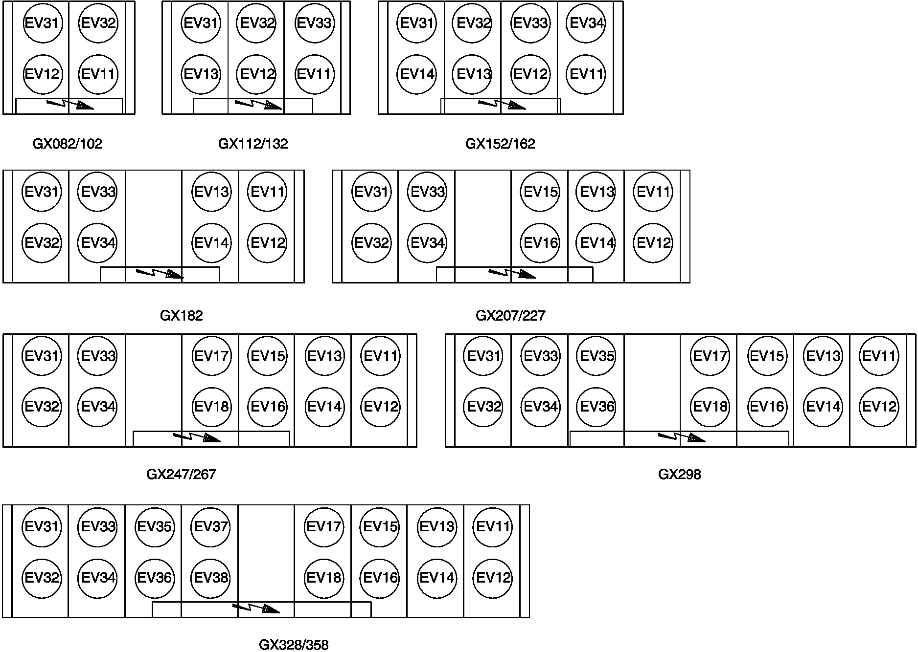
9.10 - 30GX disposição dos ventiladores

Fluido de saída de condensador 30HX
Este sensor é usado para medir a temperatura do fl uido que sai do condensador de condensação a água. Nas máquinas de aquecimento, ele é usado para o controle de capacidade. Em condensadores resfriados a água, ele é somente usado controlar a temperatura do fl uido de condensador.

10. MANUTENÇÃO
10.1- Carga de refrigerante - Adição de carga
! IMPORTANTE:
Estas unidades são concebidas para ser usadas somente com o refrigerante R-134a. Não USAR OUTRO REFRIGERANTE nestas unidades.
ATENÇÃO:
!
Na hora da adição ou o retirada de carga, faça circular água pelo condensador (HX) e o evaporador da unidade para evitar o congelamento. Danos devidos ao congelamento são considerados como um descuido grave e podem anular a garantia Carrier.
ATENÇÃO:
!
Não SOBRECARREGAR o circuito. Uma carga excessiva tem por consequência uma pressão de descarga elevada com danos possíveis ao compressor e um consumo elétrico mais elevado.

10.2 Indicação de carga baixa em um sistema 30HX
! OBSERVAÇÃO:
Para verifi car se a carga de refrigerante está baixa em uma 30HX é necessário levar em conta vários fatores. Um borbulhamento na linha de líquido necessariamente não é uma indicação de uma carga insufi ciente. Existem várias condições em que o sistema arrasta bolhas em funcionamento normal. O dispositivo de expansão dos 30HX é projetado para funcionar corretamente nestas condições.
- Assegurar que o circuito funciona em condição de plena carga. Verifi car se o circuito A está funcionando a carga total de acordo com o procedimento que consta do Manual de Controle.
- Pode ser necessário o uso da função Controle Manual para forçar o circuito até um estado de plena carga. Se é o caso, ver instruções para a utilização da função Controle Manual que consta do Manual de Controle.
- Com o circuito funcionando a plena carga, verifi car se a temperatura do fl uido de saída do evaporador está na faixa de (6°C ± 1,5).
- Para esta condição, observar o refrigerante no visor da linha do líquido. Se o visor é transparente e sem bolhas, o circuito está carregado corretamente. Passar às fases seguintes.
- Se o visor de refrigerante parece borbulhar, o circuito provavelmente está com carga baixa. Verifi car a posição da EXV que consta do Manual de Controle. 6. Se a posição de abertura da EXV é superior a 60% e o visor da linha de líquido borbulha, então a carga do circuito é baixa. Seguir o procedimento para adicionar carga.

10.2.1 Adição de carga para sistemas 30HX
- Assegurar que a unidade funciona a plena carga e que a temperatura do fl uido de saída do evaporador está na faixa de (5,6°C a 7,8°C).
- Para estas condições de funcionamento, verifi car o visor da linha de líquido. Se o visor é transparente, a unidade tem então sufi ciente carga. Se o visor borbulha, verifi car o EXV. Se a abertura é superior a 60%, então é necessário a adicionar carga.
! OBSERVAÇÃO:
Um visor da linha de líquido com bolhas nas condições de funcionamento que se mencionaram acima necessariamente não é uma indicação de uma baixa carga de refrigerante.
- Adicionar 2,5 kg de carga líquida no evaporador através da válvula de carga situada na parte superior do evaporador.
- Observar o valor de abertura da EXV. A EXV tem que começar a fechar quando a carga começar a se ajustar. Deixar a unidade estabilizar. Se a percentagem da abertura da EXV fi car acima de 60% e o visor continua borbulhando, adicionar 2,5 kg de carga de líquido suplementar.
- Deixar a unidade estabilizar, e verifi car novamente a percentagem de abertura do EXV. Continuar adicionando 2,5 kg de refrigerante e deixar a unidade estabilizar antes de verifi car a posição da EXV.
- Quando a percentagem da abertura da EXV está na faixa de 40 a 60%, verifi car o visor da linha de líquido. Adicionar lentamente líquido até obter um visor transparente. Esta operação deve ser feita suavemente para evitar sobrecarregar a unidade.
- Verifi car se a carga é adequada pelo funcionamento contínuo a plena carga com uma temperatura do fl uido de saída do evaporador de (6°C ± 1,5). Verifi car que o visor da linha de refrigerante não borbulhe. A percentagem da abertura da EXV deve estar entre 40 e 60%. O indicador de nível do evaporador deve estar na faixa de 1,5 a 2,5.

10.2.2 Indicação de carga baixa nos sistemas 30GX
- Ter certeza de que o circuito está funcionando a plena carga e que a temperatura de condensação é 50°C ± 1,5. Para verifi car que o circuito A está com carga completa, proceda conforme o IOM de controle.
- Pode ser necessário usar um procedimento do manual de controles para forçar o circuito a operar em carga plena. Neste caso siga as instruções que constam para esta função no IOM de controles.
- Com o circuito operando a plena carga verifi car se a faixa de temperatura de saída da água do cooler está em 6°C ± 1,5.
- Medir a temperatura do ar de entrada do condensador. Medir a temperatura do líquido após o “T” onde as duas linhas de líquido se unem. Esta temperatura deve estar 8,3°C acima da temperatura do ar que entra no condensador. Se a diferença é maior que esta e o visor de líquido borbulha, o circuito tem carga defi ciente. Proceder no passo n°5.
- Adicionar 2,5 kg de carga líquida no cooler usando a válvula de carga no alto do mesmo.
- Deixe o sistema estabilizar e verifi que a temperatura do líquido. Repetir o passo n°5 tanto quanto for necessário permitindo a estabilização do sistema entre cada carga. Adicionar carga vagarosamente quando o visor de líquido interromper o borbulhamento.

10.3 Transdutores de pressão

10.3.1 - Pressão de descarga (circuitos A & B)
Este sensor é usado para medir a pressão de alta de cada circuito da unidade.
É usado para ler a pressão e serve para substituir o manômetro de descarga e controlar a pressão de condensação.

10.3.2 - Pressão de sucção (circuitos A & B)
Este sensor é usado para medir a pressão de baixa da unidade. Ela é usado para ler a pressão e serve para substituir o manômetro e controla a pressão de sucção.

10.3.3 - Pressão de óleo (para cada compressor)
Este sensor é usado para medir a pressão de óleo de cada compressor da unidade. Ela está situada na abertura de pressão de óleo de cada compressor.

10.3.4 - Pressão do economizador (circuitos A & B)
Este sensor é usado para controlar o diferencial de pressão de óleo fornecida ao compressor. Ela está situada na tubulação de sucção de cada circuito do economizador.

10.4 Adição de carga de óleo em sistemas 30HX e 30GX

- Se a unidade 30HX e 30GX para repetidamente por baixo nível de óleo, pode ser uma indicação de carga de óleo inadequada. Também poderia signifi car somente que o óleo está no processo de ser recuperado pelo lado de baixa pressão do sistema.
- Operar a unidade em plena carga durante uma hora e meia. É recomendado utilizar a função Comando Manual do software se a unidade normalmente não funciona a plena carga.
- Depois de ter funcionado durante uma hora e meia, deixar a unidade partir novamente e funcionar normalmente. Se os alarmes de baixo nível de óleo persistem é porque a unidade está com carga baixa de óleo. Adicione óleo ao separador de óleo usando a válvula de carga de óleo na parte inferior do separador de óleo.
CUIDADO:
!
Não adicione óleo por qualquer outro ponto do sistema pois isto pode causar danos ao equipamento.
- Certifi que-se de que a unidade não está funcionando pois isto facilita o processo de recarga. Lembre-se que o sistema continua sob pressão mesmo com a unidade desligada e pode ser preciso utilizar uma bomba manual ou elétrica para recarregar a unidade.
- Usando uma bomba de óleo, adicionar 2 litros de óleo de Polyolester para o sistema (Código Carrier: PP47-32). Assegurar que o interruptor de segurança de nível de óleo NÃO está desconectado e deixar a unidade partir novamente e funcionar normalmente.
- Se os problemas de baixo nível de óleo persistem, adicionar novamente de 1 a 2 litros de óleo. Se for necessário adicionar mais de 4 litros de óleo ao sistema e contactar o departamento de serviços da Carrier.
ATENÇÃO:
!
Quando da tranferência de uma carga de refrigerante para um tamque de armazenagem, alguma fração de óleo pode ser carregada junto. Reutilize a quantidade de refrigerante retirada em primeiro lugar. Depois de drenar o óleo, recarregue apenas a quantidade drenada pois excesso de óleo pode ser prejudicial ao sistema.

10.5 Substituição integral do fi ltro de óleo
O fi ltro de óleo do compressor parafuso 06N é especifi cado para oferecer um nível elevado de fi ltração (3μ), necessário para uma longa vida útil das partes móveis. Sendo que a limpeza do sistema é crítica para um funcionamento ideal do mesmo, também há um pré-fi ltro (7μ) na linha de óleo justamente antes do fi ltro do compressor.
O código da peça para a substituição do elemento de fi ltro de óleo é:
Código Carrier (inclui fi ltro e o - ring): 06NA660016S

10.6 Programa de substituição do fi ltro
O fi ltro deve ser verifi cado após as primeiras 1000 horas de funcionamento, e então depois de 4000 horas. O fi ltro deve ser substituído sempre que o diferencial de pressão no fi ltro passar de 2,1 bar.
A queda de pressão no fi ltro pode ser determinada medindo a pressão na abertura de serviço do fi ltro e na abertura de pressão de óleo. A diferença entre estas duas pressões será a queda de pressão no fi ltro, a válvula de segurança, e a válvula solenóide. A queda de pressão entre a válvula de segurança e a válvula solenóide deverá ser de cerca de 0,4 bar valor que deve ser subtraido da diferença entre as duas medidas de pressão de óleo para obtermos a queda de pressão real no fi ltro. A queda de pressão do fi ltro deve ser verifi cada sempre que o compressor é desligado por um sinal de baixa pressão de óleo.

10.7 Procedimento de substituição do fi ltro
As fases seguintes mostram o procedimento correto para substituir o fi ltro de óleo.
- Parar e cortar a alimentação do compressor.
- Forçar manualmente a operação da válvula solenoide de óleo, a fi m de fazer com que o pino interno assente sobre a sua sede.
- Fechar a válvula de serviço do fi ltro. Purgar a pressão da cavidade do fi ltro pela abertura de serviço do fi ltro.
- Remover a tomada do fi ltro. Remover o fi ltro de óleo velho.
- Antes de instalar o novo fi ltro, lubrifi car o anel de borracha com óleo. Instalar o fi ltro e repor a tomada. Antes de fechar o circuito de óleo, convém também substituir o pré-fi ltro.
- Assim que terminar, purgar a cavidade do fi ltro pela abertura de serviço. Abrir a comporta de serviço do fi ltro e remover todo o dispositivo de parada do compressor; então o compressor estará pronto para retornar ao trabalho.

10.8 Substituição do compressor

10.8.1 Controle de rotação do compressor
A rotação correta de qualquer compressor é um das considerações de aplicação mais críticas. A operação na rotação inversa, mesmo por pouco tempo, poderá destruir o compressor.
O procedimento de proteção de rotação inversa deve ser capaz de determinar o sentido de rotação e parar o compressor em 300 milissegundos. A rotação inversa é muito suscetível de acontecer quando se desconecta a fi ação elétrica do compressor.
Para minimizar toda a sorte de rotação inversa, é necessário aplicar o seguinte procedimento. Refazer a fi ação elétrica
10.9 Qualidade da Água – Recomendações da

Carrier
O suprimento de água deve ser analisado e adequadamente fi ltrado, tratado e conter dispositivos de controle interno para atender a aplicação e evitar a corrosão, incrustações e deterioração dos componentes da bomba.
Consulte um especialista em tratamento de água ou literatura especializada sobre o assunto.
- Nenhum íon de amônia NH⁴⁺ na água, eles são muito prejudiciais e corroem o cobre. Este é um dos fatores mais importantes para a vida útil de tubulações de cobre. Um teor de vários décimos de mg/l vai corroer severamente o cobre ao longo do tempo. Se necessário, use os ânodos de sacrifício.
- Íons de cloreto Cl⁻ também são prejudiciais para o cobre com um risco de perfuração por corrosão por punção. Se possível deve-se manter um nível abaixo de 10 mg/l.
original do compressor. Com respeito a substituição do
4. Nenhum íon de fl uoreto (< 0,1 mg/l).
compressor, um pressostato de baixa pressão deverá 5. Nenhum íon de Fe_{2+ e Fe}3+ _{com níveis não} ser instalado no compressor. Este pressostato de baixa desprezíveis de oxigênio dissolvido devem estar
pressão deve ser instalado temporariamente como presentes. Ferro dissolvido < 5 mg/l com oxigênio
segurança na tomada de alta pressão do compressor. dissolvido < 5 mg/l.
A utilidade deste pressostato é proteger o compressor
6. Silício dissolvido: Silício é um elemento ácido de contra erros de instalação elétrica na religação do água e também pode levar a riscos de corrosão. compressor. O contato elétrico do pressostato deve ser
- Íons de sulfato SO₄²⁻ podem causar corrosão perfurante se o seu teor é superior a 30 mg/l.

ligado em série com o pressostato de alta. O pressostato permanecerá até que se tenha verifi cado o sentido correto de rotação, então o pressostato pode ser removido. O pressostato selecionado para verifi car uma rotação inversa tem o número de série Carrier HK01CB001. Ele está disponível no Kit “Compressor Intalation Package”. Este pressostato abre quando a pressão cai abaixo de 50 mm de coluna de mercúrio (vácuo). O pressostato do tipo a rearme manual, pode ser rearmado quando a pressão subir novamente acima de 70 kPa. É importante que o pressostato seja do tipo de rearme manual para eliminar qualquer possibilidade, mesmo que curta, de ciclagem do compressor em sentido inverso.

10.8.2 Procedimento de depuração do EXV
Seguir as fases abaixo para diagnosticar e corrigir os problemas na EXV.
Verifi car o funcionamento do motor do EXV em primeiro lugar. O procedimento consta do manual de controle. É possível sentir o deslocamento do dispositivo colocando a mão na EXV. É possível também sentir um batida vinda do dispositivo de deslocamento quando ele alcança o topo da sede (pode ser escutado se volume do ambiente está sufi cientemente baixo). O dispositivo de deslocamento deverá bater quando alcança o fundo de sua sede. Se suspeitar que a válvula não funciona corretamente, é necessário contactar o departamento de Serviço da Carrier para proceder a outras verifi cações em:
- Sinais de saída no módulo EXV
- Conexões dos cabos (continuidade e fi xação nos terminais)
- Resistência dos enrolamentos do motor do EXV.
Conteúdo < 1mg/l.
- Dureza da água: TH > 2,8 °C. Valores entre 10 e 25 podem ser recomendados. Isso irá facilitar o depósito em escala que pode limitar a corrosão do cobre. Valores TH que são demasiado elevados podem causar bloqueio de tubulação ao longo do tempo. É desejável um nível de alcalinidade total (TAC) abaixo de 100.
- Oxigênio dissolvido: Qualquer mudança repentina nas condições da oxigenização da água deve ser evitada. É tão prejudicial desoxigenar a água misturando-a com gás inerte, como é o excesso de compostos oxigenados misturados com oxigênio puro. A alteração das condições de oxigenação incentiva a desestabilização dos hidróxidos de cobre e alargamento das partículas.
- Resistência específi ca - condutividade elétrica: Quanto maior a resistência específi ca, menor tendência à corrosão. Valores acima de 3.000 Ohm/cm são desejáveis. Um ambiente neutro favorece os valores máximos de resistência específi ca. Valores de condutividade elétrica da ordem de 200-6.000 S/cm podem ser recomendados.

10. Ph: pH ideal neutro entre 20-25 °C e 7 < pH < 8
- Se o circuito de água deve ser esvaziado por mais de um mês, o circuito completo deve ser colocado sob carga de nitrogênio para evitar qualquer risco de corrosão por aeração diferencial.
- Carga e remoção de fl uidos do trocador de calor deve ser feito com os dispositivos que devem ser incluídos no circuito da água pelo instalador. Nunca utilize a unidade de trocadores de calor para adicionar fl uido de troca de calor.
11. Orientações de Qualidade da Água
CONDIÇÕES | NÍVEL ACEITÁVEL
pH | Numa faixa de 7 a 9 para cobre. Faixa de 5 a 9 pode ser usado tubos de níquel-cobre.
Dureza Total | Cálcio e carbonato de magnésio não deverão exceder 20 grãos por galão (350 ppm).
Óxidos de Ferro | Menor que 1 ppm.
Bactérias do Ferro | Nenhuma admissível.
Corrosão* |  | Nível máximo Admissível | Metal Coaxial
 | Amônia,  Hidróxido de Amônia | 0.5 ppm | Cu
 | Cloreto de Amônia,  Nitrato de Amônia | 0.5 ppm | Cu
 | Sulfato de Amônia | 0.5 ppm | Cu
 | Cloro / Cloretos | 0.5 ppm | CuNi
 | Sulfeto de Hidrogênio ** | Nenhum  admissível | —
Salobra e salgada | Use trocador de calor de níquel-cobre quando as concentrações de cálcio (ou cloreto de sódio), superiores a 125 ppm, estiverem presentes. (A água do mar é de aproximadamente 25.000 ppm.)
* Se a concentração dessas substâncias corrosivas excede o nível máximo permitido, então existe potencial para sérios problemas de corrosão.
** Sulfetos na água oxidam rapidamente quando expostos ao ar, exigindo que não ocorra agitação enquanto a amostra é colhida. Salvo testadas imediatamente no local, a amostra exigirá estabilização com algumas gotas de solução de acetato de zinco um Molar, permitindo a determinação precisa de sulfeto até 24 horas após a coleta. Um pH baixo e alta alcalinidade causa problemas no sistema, mesmo quando ambos os valores estão dentro dos limites recomendados. O termo pH refere-se a acidez, basicidade ou neutralidade do abastecimento de água. Inferior a 7,0 a água é considerada ácida. Acima de 7,0 a água é considerada como básica. Água Neutra contém um pH 7,0.
NOTA: Para converter ppm para grãos por galão, divida por 17. Dureza em mg/l é equivalente a ppm.

ATENÇÃO
A Carrier não se responsabiliza quando a água utilizada no sistema estiver fora dos parâmetros recomendados, e nesse caso, a garantia dos equipamentos estará suspensa. Água fora dos parâmetros pode ocasionar vazamentos e consequente congelamento da água nos tubos do evaporador.
CUIDADO
A água deve estar dentro dos limites de vazão do projeto, limpa e tratada para garantir um desempenho correto da máquina e reduzir o potencial de danos aos tubos devido à corrosão, crostas, erosão ou algas. A Carrier não assume nenhuma responsabilidade por danos ao evaporador resultantes de água não tratada ou tratada de forma incorreta.

Recomendações de Manutenção e Limpeza da Serpentina Condensadora "Gold Fin" (De aletas de alumínio e tubo de cobre)
A limpeza de rotina das superfícies da serpentina é essencial para manter a operação adequada da unidade. A eliminação de contaminação e remoção de resíduos nocivos aumentará bastante a vida útil da serpentina e prolongará a vida da unidade. Os procedimentos de manutenção e limpeza a seguir são recomendados como parte das atividades de manutenção de rotina para prorrogar a vida útil da serpentina. Remova as Fibras Incrustadas na Superfície da Aleta
As fi bras incrustadas na superfície da aleta ou as sujeiras superfi ciais deverão ser removidas com um aspirador. Se um aspirador não estiver disponível, uma escova de cerdas não-metálicas macia pode ser usada. Em qualquer caso, a ferramenta deve ser aplicada na direção das aletas. As superfícies da serpentina podem ser facilmente danifi cadas (as extremidades das aletas podem ser facilmente dobradas e danifi car o revestimento de uma serpentina "gold fi n") se a ferramenta for aplicada sobre as aletas.
OBSERVAÇÃO
O uso de água corrente, como em uma mangueira de jardim, contra uma serpentina de superfície incrustada conduzirá as fi bras e a sujeira para o interior da serpentina. Isto difi cultará ainda mais os esforços de limpeza. As fi bras incrustadas na superfície da aleta devem ser totalmente removidas antes de usar enxágue com água potável em baixa pressão.

Limpeza Periódica com Enxágues de Água
Uma limpeza periódica com enxágue de água limpa é muito benéfi ca para as serpentinas que são aplicadas em ambientes costeiros ou industriais. Entretanto, é muito importante que o enxágue de água seja feito em água corrente com velocidade muito baixa para não danifi car as extremidades das aletas. A limpeza mensal como descrito abaixo é recomendável. Limpeza de Rotina das Superfícies de Serpentinas
É essencial que seja efetuada a limpeza mensal com produtos de limpeza ecológicos Totaline® para prolongar a vida das serpentinas. Este limpador está disponível na divisão de serviço da Carrier com o código P902-0301 para um recipiente de um galão, e código P902-0305 para recipientes de cinco galões. Recomenda-se que todas as serpentinas sejam limpas com o produto de limpeza de serpentina ecológico Totaline conforme descrito abaixo. A limpeza da serpentina deverá fazer parte dos procedimentos de manutenção programada regulares da unidade para garantir vida longa à serpentina.
A não observância da limpeza das serpentinas resultará na redução da durabilidade no ambiente. Evite o uso de:
- Polidores de serpentinas.
- Limpeza com ácido antes da pintura.
- Lavadores de alta pressão.
- Água de baixa qualidade para a limpeza.
O produto de limpeza de serpentina ecológico Totaline não é infl amável, hipoalergênico, anti bactericida e considerado agente biodegradável e não prejudicará a serpentina ou os componentes ao seu redor,como fi ação elétrica, superfícies metálicas pintadas ou o isolamento. Desencoraja-se fortemente o uso de produtos de limpeza de serpentina não recomendados, pois eles podem afetar a durabilidade da serpentina e da unidade.
CUIDADO
Produtos químicos agressivos, alvejantes domésticos, ácidos ou limpadores básicos de qualquer tipo não deverão ser usados para limpar as serpentinas internas e externas de qualquer tipo. Pode ser muito difícil remover por enxágue esses produtos da serpentina e eles podem acelerar a corrosão na interface aleta/tubo onde materiais diferentes estão em contato. Se houver sujeira abaixo da superfície da serpentina, use o produto de limpeza de serpentina ecológico Totaline conforme descrito acima.
CUIDADO
Nunca utilize água em alta velocidade de uma lavadora de água de alta pressão, mangueira de jardim ou ar comprimido para limpar uma serpentina. A força do jato de ar ou água dobrará as extremidades das aletas e aumentará a queda de pressão no lado do ar. Pode ocorrer redução de performance da unidade ou desligamento inconveniente da unidade.
Instruções para Aplicação do produto de limpeza de Serpentina Ecológico Totaline:
- Recomenda-se utilizar proteção apropriada para os olhos, como óculos de segurança, durante a mistura e aplicação.
- Remova todas as fi bras e sujeira incrustradas na superfície com um aspirador conforme descrito acima.
- Molhe totalmente as superfícies aletadas com água limpa e uma mangueira de jardim de baixa velocidade, tendo o cuidado para não dobrar as aletas.
- Misture o produto de limpeza de serpentina ecológico Totaline em um aspersor de jardim de 2 1/2 galões de acordo com as instruções inclusas no produto de limpeza. A temperatura ideal da solução é de 100°F.
OBSERVAÇÃO
NÃO USE água a mais de 130°F (54.4°C), para não destruir a atividade enzimática.
- Aplique a solução limpadora de serpentina ecológica Totaline em todas as superfícies da serpentina, incluindo a área aletada, chapas laterais e coletores de serpentina.
- Segure o bico aspersor próximo das áreas aletadas e aplique o produto de limpeza com movimento vertical, para cima e para baixo. Evite borrifar horizontalmente para minimizar danos em potencial às aletas.
- Verifi que se o produto de limpeza penetra bem profundamente em áreas com aletas.
- Áreas internas e externas com aletas devem ser completamente limpas.
- As superfícies aletadas devem permanecer úmidas com a solução de limpeza por 10 minutos.
- Certifi que-se de que as superfícies não sequem antes de enxaguar. Aplique novamente o produto de limpeza conforme a necessidade para garantir que a saturação no período 10-minutos seja atingida.
- Enxágue totalmente todas as superfícies com água limpa em baixa velocidade fazendo uso do bico aspersor de água com movimento de enxágue descendente. Proteja as aletas contra danos provocados pelo bico aspersor.

Recomendações para Lavagem da Serpentina
Tipo de Serpentina | Tipo de Lavadora | Pressão  Máxima de  Trabalho | Distância  Mínima  Recomendada
Gold Fin | Doméstica | 45 psig (3 Bar) | 305 mm
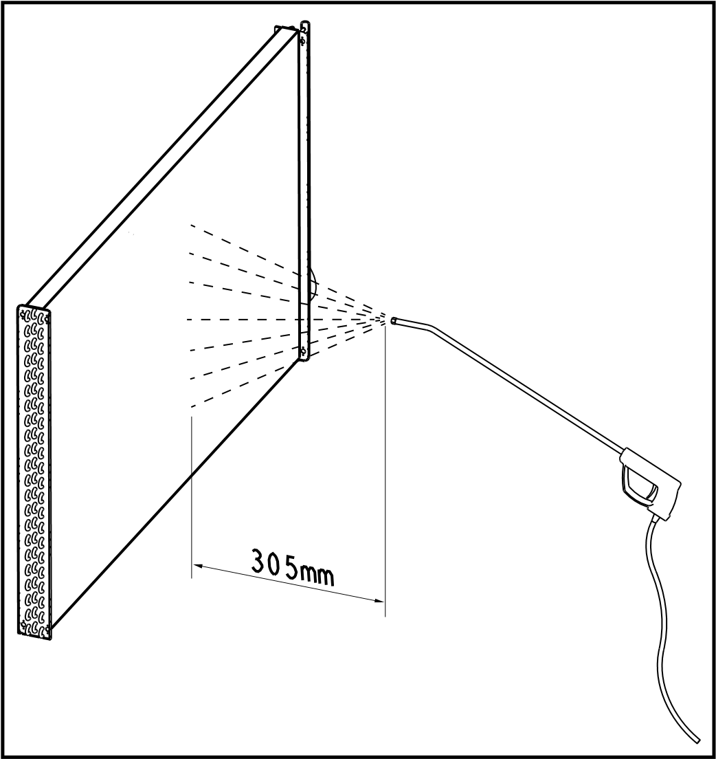

10.10 Manutenção da serpentina e contaminantes do cobre
A limpeza de rotina das superfícies da serpentina é essencial para manter a operação adequada da unidade. A eliminação da contaminação e a remoção de resíduos danosos aumentarão largamente a vida da serpentina assim como também a vida da unidade.
Alguns contaminantes do ambiente podem ocasionar severa corrosão do cobre e consequente vazamento de refrigerante. Uma das maneiras de identifi car que existe contaminante no ambiente é através da coloração do tubo de cobre. A tabela abaixo indica alguns contaminantes industriais.
Contaminante | Símbolos Químicos | Tipo de Indústria/Aplicação | Fontes de Contaminantes | Cor Potencial de Corrosão (no cobre)*
Óxidos de Enxofre | SO2 / SO3 | - Plantas de Polpa, Papel & Madeira  - Instalações de Incineração  - Geração de Energia por Queima de Combustível  - Operação com Motores Diesel/Gasolina | Emissões de processo  Produto de combustão | Preta / Azul
Óxidos de Nitrogênio | NOX
Cloro & Cloretos | Cl2 / ClX | - Processamento de Agente de Limpeza  - Instalações para Tratamento de Águas  - Mineração e Processamento de Sal  - Agentes de Piscinas | Emissões de processo  Desinfecção de água  Subprodutos do processo | Amarronzada  Amarela (Não hidratada)  Verde (hidratada)
Amônia & Sais de Amônia | NH3 / NH4 | - Indústrias Químicas  - Fabricantes de Fertilizantes  - Instalações de Tratamento de Águas Residuais  - Agricultura | Emissões de processo  Subprodutos do processo  Digestão residual  Resíduos de animais & Fertilizantes | Preta
Sulfeto de Hidrogênio | H4S | • Instalações de Tratamento de Águas Residuais | Processo de lama [ou sedimentos] | Preta
* A descoloração é uma indicação de problemas potenciais. Entretanto, a indicação de fontes de contaminação baseada na cor pode ser equivocada.
Em caso de identifi cação das situações e colorações acima, recomendamos tratamento do tubo de cobre através de limpeza e aplicação de verniz.
A não observância das recomendações acima implicará em perda da garantia do equipamento.

11. PLANILHA DE CONTROLE DE PARTIDA DOS CHILLERS 30HX/30GX (PARA USO NA OBRA)
INFORMAÇÕES PRELIMINARES:

Nome da obra: .................................................................................................................................................................... Local: .................................................................................................................................................................................. Instalador: ........................................................................................................................................................................... Distribuidor: ........................................................................................................................................................................ Partida executada por: .......................................................................................................................................................

EQUIPAMENTO
Modelo: N/S
COMPRESSORES
Circuito A Circuito B
1. Modelo # ........................................................................ | 1. Modelo # ....................................................................
Número de série ............................................................ | Número de série ........................................................
Fabricante # .................................................................. | Fabricante # ...............................................................
2. Modelo # ........................................................................ | 2. Modelo # ....................................................................
Número de série ............................................................ | Número de série ........................................................
Fabricante # ..................................................................  EVAPORADOR | Fabricante # ...............................................................
Modelo # ........................................................................ | Fabricado por ...................................................................
Número de série ............................................................  CONDENSADOR | Data .................................................................................
Modelo # ........................................................................ | Fabricado por ...................................................................
Número de série ............................................................ | Data .................................................................................
FAN COILS
Fabricante ..................................................................................................................................................................... Modelo # ........................................................................ Número de série ..............................................................
Unidades fan coil adicionais e acessórios ....................................................................................................................................... .................................................................................................................................................................................................................
CONTROLE PRELIMINAR DO EQUIPAMENTO
Algum dano no transporte? ................................................ Sim, onde? .......................................................................
............................................................................................................................................................................................ Este problema impede a partida da unidade? ....................................................................................................................
- A unidade está nivelada na instalação.
- A alimentação elétrica corresponde a da placa de identifi cação da unidade.
- A fi ação elétrica está correta e foi instalada corretamente.
- O cabo de aterramento da unidade foi conectado.
- A proteção do circuito elétrico está correta e foi instalada corretamente.
- Todos os terminas estão apertados.
- Todos os cabos e termistorses foram inspecionados de forma que não haja fi os invertidos.
- Todos os plugs estão bem encaixados.
CONTROLE DOS FAN COILS
- Todos os fan coils estão operando.
- Todas as válvulas de água gelada do sistema estão abertas.
- Toda a tubulação de água foi conectada corretamente.
- Todo o ar foi retirado do sistema.
- A bomba de água congelada (CWP) está operando com a rotação correta. A corrente da Bomba (CWP) é: Nominal:…….. Real………
CONTROLE DO SISTEMA DE CONDENSAÇÃO (30HX)
- Estão abertas todas as válvulas de água ao condensador.
- Toda a tubulação do condensador está conectada corretamente.
- Todo o ar foi retirado do sistema.
- A bomba de água do condensador (CWP) opera com a rotação correta.
- A corrente da bomba para água do condensador: Nominal: .................................................... Real ...........................................
PARTIDA DA UNIDADE
- A bomba CWP foi corretamente conectada com o Chiller.
- Os aquecedores de óleo foram ligados durante 24h antes da partida (30GX).
- O nível de óleo está correto.
- Estão abertas todas as válvulas de descarga e de líquido.
- Estão abertas todas as válvulas de sucção, se existentes.
- Todas as válvulas da linha de óleo e válvulas de descarga do economizador (30HX somente se utilizada) estão abertas. Toda a unidade foi verifi cada quanto a vazamentos.
- Localizar, consertar e sinalizar todos vazamentos de refrigerante.
..................................................................................................................................................................................................
..................................................................................................................................................................................................
..................................................................................................................................................................................................
Verifi car o desbalanceamento de tensão: AB ................................................. AC ........................................ BC .....................................
Tensão media = ........................................................................................................................................(Ver instruções de instalação) Divergência máxima = .............................................................................................................................(Ver instruções de instalação) Desbalanceamento de tensão = ...............................................................................................................(Ver instruções de instalação)
- Desbalanceamento de tensão inferior a 2%.
ATENÇÃO
Não partir o Chiller se o desbalanceamento de tensão é superior a 2%. Contate sua companhia elétrica local para ajuda.

- A tensão elétrica de entrada está na faixa de tensão nominal.
VERIFICAR A VAZÃO DE ÁGUA DO EVAPORADOR
Volume da vazão de água = .....................................................................(litros) Volume calculado = ..................................................................................(litros)
3,25 l/kW de capacidade nominal para o acondicionamento de ar.
6.5 l/kW de capacidade nominal para refrigeração industrial.
- Volume correto de ciclo
- Inibidor de corrosão incluído .........................................litros de .......................................... .
- Proteção contra a congelamento incluída (se necessário) .................................litros de ................................ .
- A tubulação externa possui dispositivo de aquecimento elétrico.
- A tubulação de admissão para o evaporador possui um fi ltro com malha de 20 mesh tamanho 1,2 mm.
VERIFICAR A QUEDA DE PRESSÃO NO EVAPORADOR
Entrada do evaporador = ................................................................ (kPa) Saída do evaporador = ................................................................... (kPa) (Saída - Entrada) = ......................................................................... (kPa)
ATENÇÃO
Calcular o queda de pressão do evaporador no quadro de desempenho (no catálogo técnico do produto) para determinar a vazão total em litros por segundo (l/s) e achar a vazão mínima da unidade.
l/s total = ................................................................................................................................. l/s / kW nominal = ...................................................................................................................
- l/s total é superior a vazão mínima da unidade.
- l/s total corresponde a especifi cações de projeto de ..................................(l/s).
VERIFICAR O CICLO DE ÁGUA DO CONDENSADOR
- Inibidor de corrosão incluído ..................................................Litros de .............................................. .
- O tubulação de admissão para o condensador possui um fi ltro com malha de 20 mesh tamanho 1,2 m.
VERIFICAR O QUEDA DE PRESSÃO NO CONDENSADOR
Entrada do condensador = ................................................................... (kPa) Saída do condensador = ...................................................................... (kPa) (Saída - Entrada) = ............................................................................... (kPa)
ATENÇÃO
Calcular o queda de pressão do condensador no quadro de desempenho (no catálogo técnico do produto) para determinar a vazão total em litros por segundo (l/s) e achar a vazão mínima da unidade.
l/s total = ................................................................................ l/s / kW nominal = ..................................................................
- l/s total é superior a vazão mínima da unidade.
- l/s total corresponde a especifi cações de projeto de ....................................................... (l/s).
EFETUAR A FUNÇÃO TESTE (INDICAR O RESULTADO POSITIVO):
ATENÇÃO
Uma vez que a unidade possui alimentação elétrica, verifi car o display para quaisquer alarmes como a inversão de fase por exemplo. Seguir as instruções da função TESTE na literatura técnica e nos problemas e soluções (literatura específi ca de controle).
Seleção fl uido do evaporador ................................................................. Seleção mínima carga ............................................................................ Seleção de sequência de carga ............................................................. Seleção de sequência de circuito principal ............................................ Controle da pressão de de condensação ............................................... Seleção de Motormaster * ...................................................................... Tipo de válvula de água * ....................................................................... | Sensor de reset externo ................................................... Intertravador da bomba do evaporador ............................ Controle da bomba de evaporador ................................... Controle da bomba de condensador ................................ Válvula de fl uxo do condensador * ................................... Sensor de água do condensador * ...................................  *Se instalada
PARA PARTIR O CHILLER
ATENÇÃO
Assegurar que são abertas todas as válvulas de serviço, e que todas as bombas são ligadas antes de partir a máquina. Uma vez que todos itens forem checados, deslocar o botão para“LOCAL” ou “REMOTE” da posição “OFF.”
- A unidade parte e funciona corretamente
TEMPERATURAS E PRESSÕES
ATENÇÃO
Uma vez a máquina está trabalhando durante algum tempo e que as pressões estabilizaram, (GX) registrar o que segue:
EWT do evaporador ...................................................................Temperatura ambiente.........................................................................
LWT do evaporador .....................................................................EWT do condensador.........................................................................
LWT do condensador.........................................................................
Pressão de óleo do Circuito A ............................................................Pressão de óleo do Circuito B ..................................................... Pressão de sucção do Circuito A ........................................................Pressão de sucção do Circuito B ................................................ Temperatura de descarga do Circuito A .............................................Temperatura de descarga do Circuito B ...................................... Temperatura de sucção do Circuito A .................................................Temperatura de sucção do Circuito B ......................................... Pressão de descarga do Circuito A ....................................................Pressão de descarga do Circuito B ............................................. Temperatura da linha de líquido do Circuito A ...................................Temperatura da linha de líquido do Circuito B ............................
ANOTAÇÕES:
_________________________________________________________________________________________________________
_________________________________________________________________________________________________________
_________________________________________________________________________________________________________
_________________________________________________________________________________________________________
_________________________________________________________________________________________________________
_________________________________________________________________________________________________________
_________________________________________________________________________________________________________
_________________________________________________________________________________________________________
__________________________________________________________________________________________________________
_________________________________________________________________________________________________________
_________________________________________________________________________________________________________
_________________________________________________________________________________________________________
_________________________________________________________________________________________________________
_________________________________________________________________________________________________________
_________________________________________________________________________________________________________
_________________________________________________________________________________________________________
_________________________________________________________________________________________________________
__________________________________________________________________________________________________________
_________________________________________________________________________________________________________
_________________________________________________________________________________________________________
_________________________________________________________________________________________________________
_________________________________________________________________________________________________________
_________________________________________________________________________________________________________
_________________________________________________________________________________________________________
_________________________________________________________________________________________________________
_________________________________________________________________________________________________________
__________________________________________________________________________________________________________
_________________________________________________________________________________________________________
_________________________________________________________________________________________________________
_________________________________________________________________________________________________________
_________________________________________________________________________________________________________
_________________________________________________________________________________________________________
_________________________________________________________________________________________________________
_________________________________________________________________________________________________________
__________________________________________________________________________________________________________
_________________________________________________________________________________________________________
_________________________________________________________________________________________________________
_________________________________________________________________________________________________________
_________________________________________________________________________________________________________
__________________________________________________________________________________________________________


A critério da fábrica, e tendo em vista o aperfeiçoamento do produto, as características daqui constantes poderão ser alteradas a qualquer momento sem aviso prévio.
IOM 30HX_GX - K - 05/15 |  |  | 256.08.462 | www.carrierdobrasil.com.br

Telefones para Contato: ISO 9001 ISO 14001
OHSAS 18001

